

الحائریون ترجمه من تلمذ من علماء اصفهان بالحائر


ghaemiyeh.com

فهرست مطالب
اشارة 4
اشارة 4
الفهرس 6
1- الاصفهانی البهبهانی الآقا محمد باقر 11
2- الاصفهانی الکرمانشاهی الآقا محمد علی بن الآقا محمد باقر 24
3- الاصفهانی البهبهانی الحائری الشیخ عبد الحسین 46
4- الاصفهانی الکرمانشاهی المیرزا محمد جعفر بن محمد علی 46
5- الاصفهانی البهبهانی المیرزا محمود بن محمد علی 54
6- الاصفهانی الحائری المیر سید علی 55
7- الاصفهانی الخراسانی المیرزا محمد مهدی 74
8- الشهرستانی الاصفهانی المیرزا محمد مهدی بن أبی القاسم 83
9- النراقی الکاشانی الملا محمد مهدی بن أبی ذر 89
10- الآرانی الکاشانی الملا محمد علی بن محمد حسن 107
11- الآرانی الکاشانی الملا غلامرضا 114
12- الاصفهانی المیرزا أبو طالب 123
13- الاصفهانی الحائری الشیخ محمد باقر 128
14- الاصفهانی الحائری السید حسین 128
15- الاصفهانی الحائری الشیخ محمد جواد 129
15- الاصفهانی الحائری الشیخ فرج الله 131
16- الاصفهانی الحائری المولی عبد الرحیم 133
17- الاصفهانی الحائری الشیخ محمد جواد 134
17- الاصفهانی الحائری السید جواد 135
18- الاصفهانی الکاظمینی السید محمّد 135
19- الخاتون آبادی المیر محمد حسین 140
20- الخوانساری الاصفهانی الشیخ محمد حسین 149
21- الرضوی الکاشانی، السید عبد الغفّار 161
22- الساوجی الکاشانی الملا علی مدد 161
23- السدهی السید شهاب الدین 165
24- الفیضی الکاشانی المیرزا صدرالدین بن المیرزا محمد 165
25- الکاشانی السید محمّد جعفر 165
26- الکاشانی الحاج المیر محمد علی بن السید محمد 166
27- الکاشانی السید حسین 168
28- الکاشانی السید محمد 195
29- الکاشانی أحمد بن عبد العظیم 196
30- الکاشانی الپشت مشهدی السید محمد تقی 197
31- الکاشانی الترکابادی الحاج الملا میرزا محمد 207
32- الکاشانی الکرمانشاهی الاخوند ملا محسن 208
33- المازندرانی الاصفهانی السید محمّد 210
34- المحدّث الحائری الهمدانی المیرزا عبد الرزّاق 211
35- المدرّس الاصفهانی السید محمد جواد 222
36- المدنی الکاشانی الملا محمود 222
37- المعتمدی الکاشانی السید حسین 222
38- المیردامادی الاصفهانی السید عبد الله 223
39- النائینی الحائری الشیخ محمد حسن 225
40- النائینی الحائری الشیخ علی أکبر 227
41- النجف آبادی الحاج الملا عبد الرحیم 229
42- الکاشانی مولانا سعد الدین محمد 233

اشارة
سرشناسه:قاسمی، رحیم، ۱۳۵۱ -
عنوان و نام پدیدآور:الحائریون: ترجمه من تلمذ من علماء اصفهان بالحائر/ المولف رحیم القاسمی.
مشخصات نشر:قم: مجمع‌الذخائرالاسلامیه: مرکز کربلاء للدراسات والبحوث، ۱۳۹۳.
مشخصات ظاهری:۲۲۳ ص.: نمونه.
شابک:۳۲۰۰۰۰ ریال: 978-964-988-721-0
وضعیت فهرست نویسی:فاپا
یادداشت:عربی.
یادداشت:کتاب حاضر به مناسبت برگزاری اولین همایش بین المللی میراث مشترک ایران و عراق منتشر شده است.
موضوع:مجتهدان و علما -- ایران -- اصفهان -- سرگذشتنامه
موضوع:مجتهدان و علما -- عراق -- نجف -- سرگذشتنامه
شناسه افزوده:همایش بین‌المللی میراث مشترک ایران و عراق ( نخستین : ۱۳۹۳ : تهران و غیره)
رده بندی کنگره:BP۵۵/۲/ق۲ح۲ ۱۳۹۳
رده بندی دیویی:۲۹۷/۹۹۶
شماره کتابشناسی ملی:۳۶۸۸۱۵۳

اشارة
الحائریون: ترجمه من تلمذ من علماء اصفهان بالحائر
رحیم القاسمی

الفهرس
المقدمة 6
2.
الاصفهانی الکرمانشاهی الآقا محمد علی بن الآقا محمد باقر 21
3.
الاصفهانی البهبهانی الحائری الشیخ عبد الحسین 43
4.
الاصفهانی الکرمانشاهی المیرزا محمد جعفر بن محمد علی 43
5.
الاصفهانی البهبهانی المیرزا محمود بن محمد علی 50
6.
الاصفهانی الحائری المیر سید علی 51
7.
الاصفهانی الخراسانی المیرزا محمد مهدی 70
8.
الشهرستانی الاصفهانی المیرزا محمد مهدی بن أبی القاسم 79
9.
النراقی الکاشانی الملا محمد مهدی بن أبی ذر 85
10.
الآرانی الکاشانی الملا محمد علی بن محمد حسن 103
11.
الآرانی الکاشانی الملا غلامرضا 110
12.
الاصفهانی المیرزا أبو طالب 118
13.
الاصفهانی الحائری الشیخ محمد باقر 123
14.
الاصفهانی الحائری السید حسین 123
15.
الاصفهانی الحائری الشیخ محمد جواد 124
16.
الاصفهانی الحائری الشیخ فرج الله 126
17.
الاصفهانی الحائری المولی عبد الرحیم 128
18.
الاصفهانی الحائری الشیخ محمد جواد 129
19.
الاصفهانی الحائری السید جواد 130
20.
الاصفهانی الکاظمینی السید محمّد 130
21.
الخاتون آبادی المیر محمد حسین 135
22.
الخوانساری الاصفهانی الشیخ محمد حسین 144
23.
الرضوی الکاشانی، السید عبد الغفّار 154
24.
الساوجی الکاشانی الملا علی مدد 154
23.
السدهی السید شهاب الدین 158
24.
الفیضی الکاشانی المیرزا صدرالدین بن المیرزا محمد 158
25.
الکاشانی السید محمّد جعفر 158
26.
الکاشانی الحاج المیر محمد علی بن السید محمد 159
27.
الکاشانی السید حسین 161
28.
الکاشانی السید محمد 188
29.
الکاشانی أحمد بن عبد العظیم 189
30.
الکاشانی الپشت مشهدی السید محمد تقی 190
31.
الکاشانی الترکابادی الحاج الملا میرزا محمد 200
32.
الکاشانی الکرمانشاهی الاخوند ملا محسن 201
33.
المازندرانی الاصفهانی السید محمّد 203
34.
المحدّث الحائری الهمدانی المیرزا عبد الرزّاق 204
35.
المدرّس الاصفهانی السید محمد جواد 214
36.
المدنی الکاشانی الملا محمود 214
37.
المعتمدی الکاشانی السید حسین 214
38.
المیردامادی الاصفهانی السید عبد الله 215
39.
النائینی الحائری الشیخ محمد حسن 216
40.
النائینی الحائری الشیخ علی أکبر 217
41.
النجف آبادی الحاج الملا عبد الرحیم 219
42.
الکاشانی مولانا سعد الدین محمد 223
بسم الله الرحمن الرحیم
الحمد لله ربّ العالمین، وصلّی الله علی سیّدنا محمد وآله الطاهرین، سیّما علی وصیّه باب مدینة العلم مولانا أمیر المؤمنین علی بن أبی طالب علیه آلاف التحیة والسلام.
أنا وجمیع من فوق التراب فداء تراب نعل أبی تراب
أبا حسن! لو کان حبّک مُدخلی جهنّم إنّ الفوز عند جحیمها
فکیف یخاف النار من هو مؤمن بأنّ أمیر المؤمنین قسیمها
وبعد، فقد وفّقنی الله سبحانه منذ سنین لتتبّع أحوال علماء مذهب أهل البیت علیهم السلام، فألّفت بعونه تعالی وعنایة ولیّه مولانا صاحب الزمان أرواحنا له الفداء - إحیاءً لذکر الصالحین الذین أحبّهم ولست منهم - آثاراً طبع بعضها، ومنها المجلدات الستّة التی تخصّ بترجمة أحوال العلماء المدفونین فی أرض تخت فولاد باصفهان.
وقد طلب منی بعض أصدقائی الکرام - وهو الشیخ محمد الکلباسی النجفی حفظه الله - أن أؤلف کتاباً فی ترجمة من هاجر من علماء اصفهان إلی النجف الأشرف وتلمذ علی أساتذتها واستفاد من برکات مجاورتها؛ فاستعنت الله وولیّه أرواحنا فداه، وألّفت هذا الکتاب فی خمس سنین، وقد تمّ تألیفه بعد جهد کثیر فی خمس مجلدات.
ذکرت فیه ترجمة کلّ من کان أصله من اصفهان وإن توطّن فی غیرها من البلاد، أو کان من سائر البلاد وتوطّن باصفهان. وکذا ترجمت لعلماء المدن التی فی أطراف اصفهان کنائین وقمشه وکاشان وآران وغیرها تتمیماً للفائدة.
وابتدأت تبرّکاً بترجمة الفقیه الکبیر الشیخ محمد حسن النجفی صاحب الجواهر؛ فإنّه اصفهانی هاجر جدّه إلی النجف الأشرف.
وحیث انّ بعض العلماء قد تلمذوا فی کربلاء فقط أفردت مجلّداً خاصّاً بترجمتهم،
وابتدأت تبرّکاً بترجمة العلامة المجدّد الوحید أستاد الکلّ الآقا محمد باقر الاصفهانی البهبهانی المهاجر من اصفهان إلی الحائر، وقطب رحی العلم بها.
ثمّ إنّ المصادر التی استفدت منها فی التألیف کثیرة جدّاً، وقسماً کبیراً منها معلومات خاصّة لم تدوّن فی کتاب، وکان کثیراً من المصادر فارسیاً أو مخطوطاً، ولذا فقد أشرت إلی بعض المصادر العربیة المشهورة فقط وترکت ذکر غیرها غالباً.
وأهدی عملی هذا إلی محضر مولانا أمیر المؤمنین علیه السلام رجاء أن یقبلها منّی.
وأسأل الله تبارک وتعالی أن یمنّ علینا برضا ولیّه صاحب الزمان، وأن یهب لنا رأفته ورحمته ودعاءه وخیره ما ننال به سعة من رحمته وفوزاً عنده.
وفی الختام أقدّم ثنائی لکلّ من أعاننی فی تألیف هذا السفر الجلیل وأخصّ منهم بالذکر الأستاد الجلیل الحاج الشیخ رضا المختاری، والأستاد الشیخ محمد کاظم المحمودی، وأشکر صدّیقی العزیز السید صادق الحسینی الإشکوری لسعیه فی طبعه، وأرجو أن ینتفع بها الطالبون.
یری الناس دهناً فی القواریر صافیاً ولم یدر ما یجری علی رأس سمسم
والحمد لله ربّ العالمین
رحیم القاسمی

1- الاصفهانی البهبهانی الآقا محمد باقر
هو الشیخ الآقا محمد باقر بن المولی محمد أکمل الاصفهانی أصلاً، البهبهانی شهرة، الحائری مسکناً ومدفناً، الشهیر بالأستاذ الأکبر وبالوحید، علامة البشر، ومجدّد مذهب الأئمة الاثنی عشر.
ولد باصفهان فی سنة 1117 ونشأ بها، وتلمذ عند والده العالم الربّانی والفاضل الصمدانی، جامع العلوم، الملا محمد أکمل الاصفهانی، [فأخذ عنه الحدیث وقرأ عنده أصول الکافی]وأخذ العقلیات أیضاً عن والده العلامة، وعن وحید الزمان السید محمد الطباطبائی البروجردی.
وبعد وفاة والده وانقلاب الأحوال فی إیران بسبب استیلاء الأفاغنة هاجر منها وتوجّه إلی الأعتاب المقدّسة. تلمذ فی العلوم النقلیة عند العلامة الفرید السید صدرالدین القمی الشهیر بالهمدانی شارح الوافیة،[و کان أکثر تحصیله عنده].
کان السید صدرالدین مائلاً إلی طریقة الأخباریین، وأمّا تلمیذه الوحید لم یرتض مذهب أستاده وسلک مسلک الاجتهاد، وبذل نهایة الوسع فی ترویجه حتّی اشتهر غایة الاشتهار. وکان متبحّراً فی علم الرجال، وله ید طولی فی المعقولات أیضاً.
سکن سنین عدیدة فی بهبهان مشغولاً بترویج الدین ولذا اشتهر بالبهبهانی، ثمّ هاجر إلی کربلاء وسکنها إلی آخر عمره الشریف.
« لمّا ورد کربلاء المشرفة قام بأعباء الخلافة ونهض بتکالیف الزعامة والإمامة، ونشر العلم بها، واشتهر تحقیقه وتدقیقه، وبانت للملأ مکانته السامیة وعلمه الکثیر؛ فانتهت إلیه زعامة الشیعة وریاسة المذهب الإمامی فی سائر الأقطار، وخضع له جمیع علماء عصره، وشهدوا له بالتفوّق والعظمة والجلالة؛ ولذا اعتبر مجدّداً للمذهب علی رأس هذه المائة، وقد ثنیت له الوسادة زمناً استطاع خلاله أن یعمل ویفید، وقد کانت فی أیامه للأخباریة صولة وکانت لجهالهم جولة... فوقف المترجم آنذاک موقفاً جلیلاً کسر به شوکتهم؛ فهو الوحید من شیوخ الشیعة الأعاظم الناهضین بنشر العلم والمعارف، وله فی التاریخ صحیفة بیضاء یقف علیها المتتبع فی غضون کتب السیر ومعاجم الرجال.
والحقّ أنّا وإن أطنبنا فی ذکره وأشدنا به، فلا شک أنّا غیر واصفیه علی حقیقته، وقد أحسن وأنصف الشیخ عبدالنبی القزوینی فی تتمیم أمل الآمل؛ حیث اعترف بالعجز عن توصیفه وتعریفه. فکیف یوصف وبأی مدح یمدح مَن خرج من معهد درسه جمع من أعلام الدین وعباقرة الأمة وشیوخ الطائفة ونوامیس الملة، کالمولی مهدی النراقی، والمیرزا أبی القاسم القمی، والمیرزا مهدی الشهرستانی، والسید محسن الأعرجی، والشیخ أبی علی الحائری، والشیخ الأکبر جعفر کاشف الغطاء، والسید مهدی بحر العلوم، والشیخ أسد الله الدزفولی، والسید أحمد الطالقانی النجفی، والسید محمد باقر حجة الإسلام الاصفهانی، وغیرهم من مشیدی دعائم الدین ومقوّمی أرکان المذهب ».
قال فی وصفه السید بحر العلوم الطباطبائی فی بعض إجازاته:
« شیخنا العالم العامل العلامة، وأستادنا الحبر الفاضل الفهامة، المحقّق النحریر، والفقیه العدیم النظیر، بقیة العلماء، وناطورة الفضلاء، مجدّد ما اندرس من طریقة الفقهاء، ومقید
ما انمحی من آثار القدماء، البحر الزاخر والإمام الباهر، الشیخ محمد باقر بن الشیخ الأجلّ الأکمل، والمولی الأعظم الأبجل، المولی أکمل، غمّره الله برحمته الکاملة ».
وقال عنه الشیخ عبدالنبی القزوینی الیزدی:« فقیه العصر، فرید الدهر، وحید الزمان، صدر فضلاء الزمان، صاحب الفکر العمیق والذهن الدقیق. صرف عمره فی اقتناء العلوم واکتساب المعارف والدقائق، وتکمیل النفس بالعلم بالحقائق؛ فحباه الله باستعداده علوماً لم یسبقه أحد فیها من المتقدّمین، ولا یلحقه أحد من المتأخرین إلا بالأخذ منه، ورزقه من العلوم ما لا عین رأت ولا أذن سمعت؛ لدقّتها ورقّتها ووقوعها موقعها؛ فصار الیوم إماماً فی العلم، ورکناً للدین، وشمساً لإزالة ظلم الجهالة، وبدراً لإزاحة دیاجیر البطالة؛ فاستنارت الطلبة بعلومه، واستضاء الطالبون بفهومه، واستطارت فتاواه کشعاع الشمس فی الإشراق... ومن زهده فی الدنیا أنّه دام ظله اختار السدد السنیة والأعتاب العلیة... مع أنه لو أراد عراق العجم وخراسان وشیراز واصبهان لحملوه إلیهم بأجفان العیون، وجعلوه إماماً یرکنون إلیه وإلیه یوفضون، یصرفون له نقودهم وجواهرهم، ویجعلون أنفسهم فداءً له ظاهرهم وباطنهم. فسبحان الخالق العلی والربّ السنی! کیف یورد ألطافه علی بعض عباده، ویعطیه القوّة لیصیر إماماً فی بلاده!
وبالجملة، شرح فضله وأخلاقه وعبادته لیس فی مقدرتنا، ولا یصل إلیه مکنتنا وقدرتنا، وتآلیفه کثیرة، وتصانیفه غفیرة، فی العلوم الخطیرة والفنون الکبیرة ».
قال الشیخ أبوعلی الحائری الرجالی فی ترجمة الآقا، وقد کتبها فی حیاته:
« محمّد بن محمّد أکمل المدعو بباقر، أستاذنا العالم العلامة وشیخنا الفاضل الفهّامة، دام
علاه ومدّ فی بقاه، علامة الزمان ونادرة الدوران، عالم عریف وفاضل غطریف، ثقة وأی ثقة، رکن الطائفة وعمادها، وأورع نسّاکها وعبّادها، مؤسّس ملّة سید البشر فی رأس المائة الثانیة عشر، باقر العلم ونحریره، والشاهد علیه تحقیقه وتحبیره.
جمع فنون الفضل، فانعقدت علیه الخناصر، وحوی صنوف العلم، فانقاد له المعاصر، والحری به أن لا یمدحه مثلی ویصف، فلعمری تفنی فی نعته القراطیس والصحف، لأنّه المولی الذی لم یکتحل عین الزمان له بنظیر، کما یشهد له مَن شهد فضائله، ولا ینبّئک مثل خبیر. کان میلاده الشریف فی سنة ثمانی عشرة أو سبع عشرة بعد المائة والألف فی إصفهان، وقطن برهة فی بهبهان، ثمّ انتقل إلی کربلاء شرّفها الله.
وکان ربما یخطر بخاطره الشریف الارتحال منها إلی بعض البلدان؛ لتغیر الدهر وتنکّد الزمان؛، فرأی الإمام علیه السلام فی المنام، یقول له: لا أرضی لک أن تخرج من بلادی. فجزم العزم علی الإقامة بذلک النادی.
وقد کانت بلدان العراق سیما المشهدین الشریفین مملوّة قبل قدومه من معاشر الأخباریین، بل ومن جاهلیهم والقاصرین، حتّی أنّ الرجل منهم کان إذا أراد حمل کتاب من کتب فقهائنا، رضی الله عنهم، حمله مع مندیل، وقد أخلی الله البلاد منهم ببرکة قدومه، واهتدی المتحیرة فی الأحکام بأنوار علومه.
وبالجملة، کلّ من عاصره من المجتهدین فإنما أخذ من فوائده واستفاد من فوائده.
وله دام ظلّه من المصنّفات قریب من ستّین مصنّفاً:
منها: [مصابیح الظلام] شرحه علی المفاتیح، برز منه کتاب الطهارة والصلاة والصوم والزکاة والخمس، وهو کتاب جید جدّاً، یبلغ مبلغ کتاب المدارک أو یزید،
ومنها: حاشیة علی کتاب الطهارة والصلاة من المدارک، نبّه علی غفلات الشارح قدّس سرّه، وقد رآه فی المنام واعترف له بذلک، وأظهر الرضا بما هنالک.
ومنها: تعلیقة علی رجال المیرزا [الاسترآبادی]، ذکرتُ ملخّصها فی هذا الکتاب.
قد أعطی فیها التحقیق حقّه، ونبّه علی فوائد وتحقیقات لم یتفطّن لها المتقدّمون، ولم
یعثر علیها المتأخّرون.
ومنها: حاشیة علی شرح الإرشاد، للمقدّس الأردبیلی، من أوّل کتاب المتاجر إلی آخر الکتاب.
ومنها: حاشیة علی الوافی.
ومنها: رسالة فی الاجتهاد والأخبار وما یتعلّق بهما ودفع الشبهات الواردة فیها.
ومنها: رسالة فی أصالة البراءة وتفصیل المذاهب فیها وفی أقسامها.
ومنها: رسالة فی بیان الحیل الشرعیة المتعلّقة بالربا وما یظنّ أنّها شرعیة ولیست بشرعیة.
ومنها: الفوائد الحائریة، ذکر فیها ما لا بدّ للفقیه من معرفته.
ومنها: الفوائد الملحقة بها. وربما یقال لها الفوائد الجدیدة وللأولی العتیقة.
ومنها: حاشیة علی معالم الأصول.
وهی والرسالة الآتیة بعدها آخر مصنّفاته سلّمه الله.
ومنها رسالة فی الطهارة والصلاة، حوت مسائل شریفة ودقائق لطیفة.
ومنها: رسالة فارسیة فی الطهارة والصلاة.
ورسالة فی الزکاة والخمس صغیرة.
ورسالة فی الحج، فارسیة، وقد عرّبتها أنا، وهی مختصرة وجیزة. والّتی قبلها والّتی بعدها أیضاً فارسیتان.
ومنها: رسالة فی المعاملات، جیدة.
ورسالة صغیرة فی القیاس.
ورسالة فی حلّ شبهة فی الجبر والاختیار، لطیفة.
ورسالة فی بیان الجمع بین الأخبار وأقسام الجمع، ما یصحّ منها وما لا یصحّ.
ورسالة فی حلّیة الجمع بین فاطمیتین. ردّ فیها علی شیخنا یوسف البحرانی، حیث کان مصرّاً علی الحرمة وحاکماً بفساد العقد.
ورسالة أخری فیها مبسوطة، ورسالة أخری فیها أخصر منها.
ورسالة فارسیة فی الأصول الخمس.
ورسالة فی فساد العقد علی البنت الصغیرة لمحض حلّیة النظر إلی أمّها.
ومنها: رسالة مبسوطة فی استحباب صلاة الجمعة وفساد الوجوب العینی.
ورسالة أخری أخصر منها.
ورسالة فی حجّیة الاستصحاب وبیان أقسامه وما فیه من الأقوال.
ورسالة فی صورة مناظرته مع فاضل من علماء العامّة فی استحالة الرؤیة علی الله تعالی وعجز ذلک الفاضل وتوقّفه فی الرؤیة.
وحاشیة علی دیباجة المفاتیح، تتضمّن أربع مقالات؛
الأولی: فی أصول أصیلة تعتبرها الفقهاء ویزعم القاصرون أنها غیر أصیلة.
الثانیة: فی بیان ما یتوهّمه الجاهلون قیاساً ولیس بقیاس.
الثالثة: فی الإجماع الضروری والنظری وأنّ الشهرة حجّه أم لا.
الرابعة: فی عدم جواز تقلید المیت وبیان حکم مَن فقد المجتهد الحی.
ورسالة فی بیان حکم العصیر العنبی والتمری والزبیبی.
ورسالة فی حجّیة الإجماع وأقسامه ودفع الشکوک الواردة فیه.
ورسالة فی عدم الاعتداد برؤیة الهلال قبل الزوال.
وحاشیة علی الذخیرة.
وحواشٍ علی المفاتیح متفرّقة.
وحواشٍ علی أوائل المعالم.
وحواشٍ علی مسالک الأفهام.
وحواشٍ علی التهذیب.
وحواشٍ علی شرح القواعد.
ورسالة فی حکم الدماء المعفوّ عنها.
ورسالة فی أحکام العقود.
ورسالة فی أصول الإسلام والإیمان وحکم منکر کلّ منها وبیان معنی الناصب.
ورسالة صغیرة فی أحکام الحیض، غیر تامّة.
ورسالة فی بیان أنّ الناس صنفان، مجتهد ومقلّد، وهل یتصوّر ثالث أم لا.
ورسالة فی حکم تسمیة بعض أولاد الأئمّة علیهم السّلام باسم خلفاء الجور، والعذر فی ذلک.
وحاشیة علی حاشیة میرزا جان علی المختصر العضدی، وجیزة لطیفة.
وبعض هذه الرسائل لم أعثر علیها، وله سلّمه الله غیر ما ذکر من الرسائل وأجوبة المسائل ما لو جمعت لکانت عدّة مجلّدات، أکثرها بالفارسیة ».
توفی العلامة الوحید 29 شوال 1205 عن تسعین سنة تقریباً، ودفن فی الحائر الشریف عند رجل الشهداء السعداء. وقال ولده الآقا محمد علی البهبهانی فی تاریخه:
«رفتی ز دنیا باقر علم»
وقال تلمیذه السید محمد حسن الزنوزی صاحب ریاض الجنة فیه:
«شرع بی دل، فضل بی سر، زهد شد بی پا وسر»
یروی عن والده العلامة بطرقه، وعن غیره أیضاً.
قال فی الإجازة للسید العلامة بحر العلوم:
« فقد استجازنی الولد الأعزّ الأمجد المؤید الموفّق المسدّد، والفطن الأرشد، والمحقّق المدقّق الأسعد، ولدی الروحانی، والفاضل الذکی، والمتتبّع المطّلع الألمعی، السید السند النجیب الأمیر محمّد مهدی، ولد العالم الکامل الدّین، والسید الأنجب المتدین، الفاضل الأمین، السید مرتضی الطباطبائی... فأجزته أن یروی عنّی جمیع مصنّفاتی ومؤلّفاتی ومسموعاتی ومقروءاتی علی أساتیدی العظام ومشایخی الکرام، منهم: الوالد الماجد العالم الفاضل الکامل الماهر المحقّق المدقّق الباذل، بل الأعلم الأفضل الأکمل، أستاد الأساتید والفضلاء، وشیخ المشایخ العظماء العلماء الفقهاء، مولانا محمّد أکمل، غمره الله تعالی فی رحمته الواسعة وألطافه البالغة.
عن أساتیده الأعاظم ومشایخه الأفاخم، فریدی الدهر ووحیدی العصر، لم یسمح الزمان بمثلهم، ولم یوجد نظیرهم وعدیلهم، المشتهرین فی المشارق والمغارب، المستغنین عن التعریف بالفضائل والمناقب: مولانا میرزا محمّد الشیروانی، والشیخ جعفر القاضی، ومولانا محمّد شفیع الإسترآبادی. بل علی ما أظنّ عن المحقق جمال الملة والدین الخوانساری أیضاً، وخالی العلامة المجلسی أیضاً، ورأیت إجازته له، رحمهم الله تعالی،
بطرقهم المعروفه والأسناد المشهورة إلی الأئمة الطاهرین، صلوات الله علیهم أجمعین ».
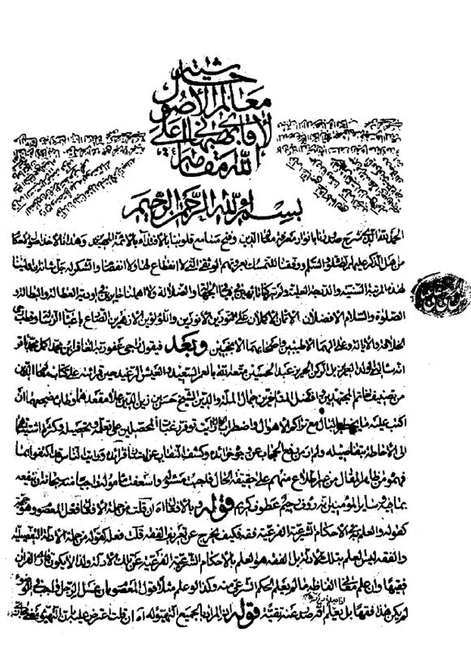
الصفحة الأولی من حاشیة المعالم للعلامة الوحید، الطبعة الحجریة
تصویر
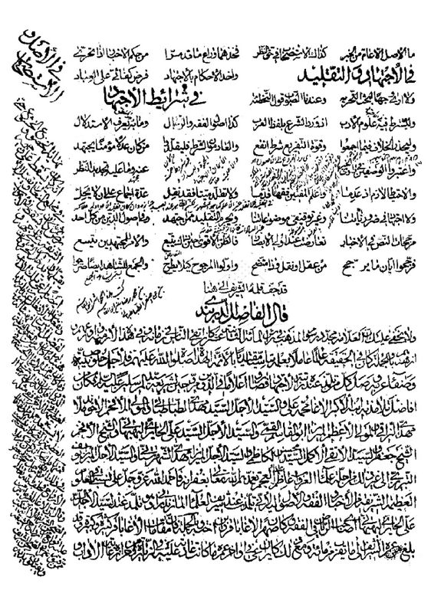
الصفحة الأخیرة من حاشیة المعالم للعلامة الوحید، الطبعة الحجریة
تصویر
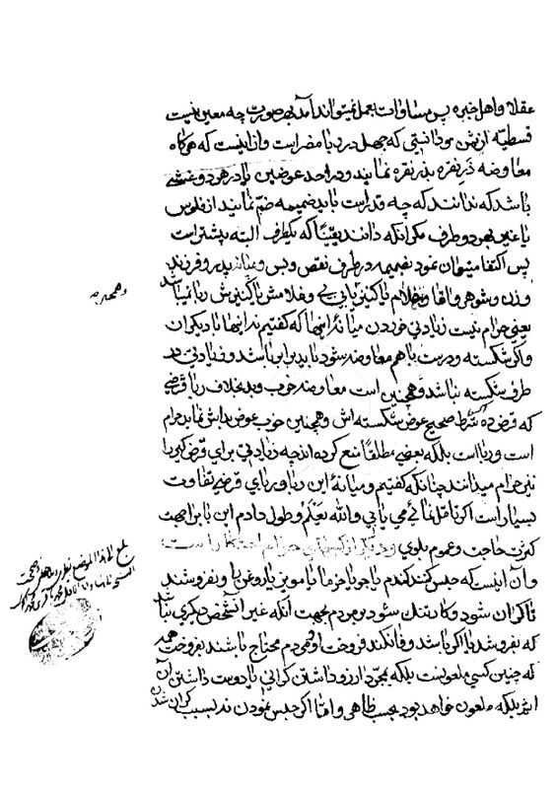
صفحة من آداب التجارة للوحید البهبهانی، بتصحیحه
تصویر
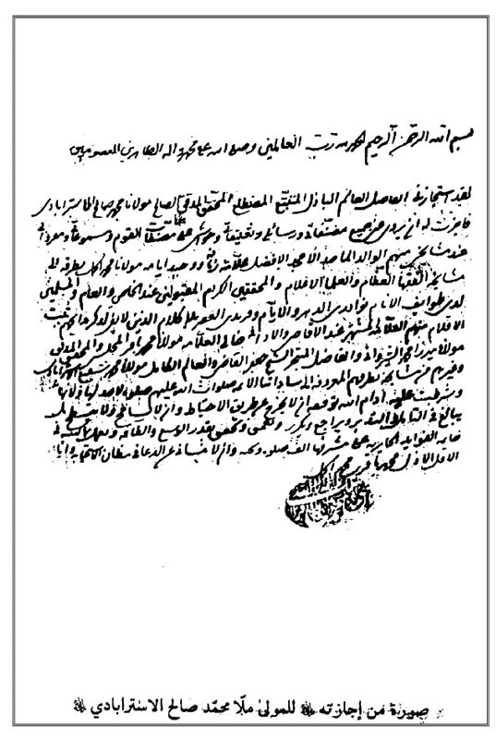
تصویر
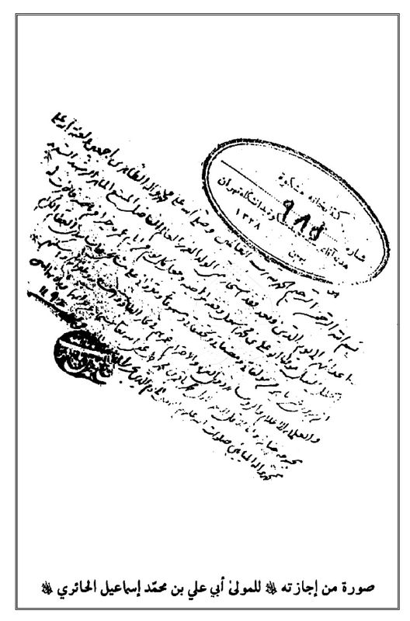
تصویر
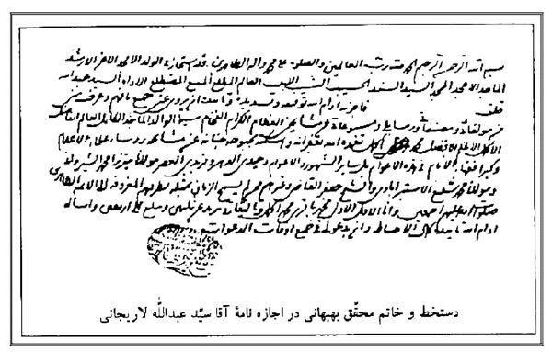

2- الاصفهانی الکرمانشاهی الآقا محمد علی بن الآقا محمد باقر
ولد یوم الجمعة 26 ذی الحجة 1144، من السیدة الجلیلة العالمة الفاضلة، بنت العالم الجلیل السید محمد الطباطبائی، جدّ العلامة السید بحر العلوم، وأخذ العلم تحت إشراف والده العلامة المجدّد الوحید البهبهانی.
« کان میلاده فی کربلاء فی سنة أربع وأربعین بعد المائة والألف، واشتغل علی والده العلامة مدّة إقامته فی بهبهان، ثمّ انتقل معه إلی کربلاء وبقی بها برهة من السنین مشغولاً بالقراءة والتدریس والإفادة والتألیف. ثمّ تحوّل إلی بلدة الکاظمین، علیهما سلام الله، وأقام بها إلی سنة وقوع الطاعون فی العراق، والآن هو فی دیار العجم کنار علی علم، بلی لقد قیل: ومَن یشابِه أبه فما ظلم ».
ویغنینا عن ذکر فضله، وصف والده العلامة الکبیر حیث مدحه بقوله: إنّ محمّد علی
هو شیخ بهاء الدین هذا العصر. ونقل عنه ولده الآقا أحمد أنه یقول کراراً: إنّی لم أقلّد أحداً فی الأحکام، وکنت مجتهداً فی أوّل مراحل تکلیفی.
وقد امتاز بحسن بلاغته، وجمال فصاحته، وروعة تقریره، حتی غزا برونقه سوق بلغاء عصره. جمع بین المتضادّات فی صفاته، فهو حسن الصحبة، ومرعوب الهیبة، ففی حسن صحبته ومجالسته أشبه الطفل البریء، وفی هیبته کالملک الجریء، فیخشاه الکلّ، وترتعب منه القلوب، وکان یحمی رعایاه، ویؤمن متعلّقیه من ظلم الظالمین، وجور الحاکمین. غاص مدّة من حیاته فی بحر علوم والده الزاخر، فأخذ من جواهره، فترة وجوده فی بهبهان، ثم عاد الی أرض المقدّسات.
قال الشیخ أبو علی فی رجاله عند ترجمة الوحید:« وله دام مجده وَلَدان وَرعان تقیان نقیان عالمان عاملان، إلا أنّ الأکبر منهما، وهو المولی الصفی الآقا محمّد علی، دام ظلّه، قد بلغ الغایة وتجاوز النهایة فی دقّة النظر وجودة الفهم ووقادة الذهن.
إن أردت الأُصول والتفسیر والتاریخ والعربیة، فهو الفائز فیها بالقدح المعلّی، وإن شئت الفروع والرجال والحدیث، فمورده منها العذب المحلّی.
کان فی أوائل قدومه العراق مع والده الأُستاذ العلامة اشتهرت مآثره ومحاسنه لدی الخاصّة والعامّة، فأبهرت الأسماع وأعجبت الأصقاع؛ فأحبّ علامة بغداد صبغة الله أفندی الاجتماع به والمباحثة معه، فاستأذن والده‌العلامة فی الحضور عنده والقراءة علیه أیاماً قلائل رفعاً للتهمة، فأبی، فألحّ علیه، فرضیا بالاستخارة بالقرآن المجید، فاستخار؛ فإذا الآیة « وَ إِذْ قالَ لُقْمانُ لاِبْنِهِ وَ هُوَ یَعِظُهُ یا بُنَیَّ لا تُشْرِکْ بِاللّهِ إِنَّ الشِّرْکَ لَظُلْمٌ عَظِیمٌ »
فرضی بوعظه، وأعزب عن نقضه...
له مصنّفات رشیقة وتحقیقات أنیقة، منها:
رسالة فی حلیة الجمع بین فاطمیتین، ردّ فیها علی الشیخ یوسف البحرانی،
وخمس رسائل فی مناسک الحج، جیدة جدّاً، إلا أنّها فارسیة بتمامها، وقد عرّبتُ أنا رسالة منها، وهی وسطاها.
وله: کتاب مقامع الفضل، جمع فیه مسائل أنیقة، بل رسائل بلیغة رشیقة.
وله: حاشیة علی مدارک الأحکام، غیر تامّة،
وشرح علی المفاتیح، کذلک، وله غیر ذلک.
ووقفت علی کراریس له فی الرجال، وربما نقلت عنها فی هذا الکتاب ».
وقال السید محمد حسن الزنوزی فی ریاض الجنة:
« عالم کامل فاضل باذل نحریر متبحّر فقیه مجتهد متتبّع مورّخ منشیء أدیب متکلم جلیل القدر عظیم الشأن وحید العصر فرید الدهر. تشرّفت بخدمته کثیراً ».
ذکره صاحب الروضات فی ترجمة أبیه الوحید البهبهانی ثمّ عنونه مستقلاً وقال:
« إنّ شأنه الشریف لمّا کان أرفع من أن نکتفی فی حقّه بمثل ذلک التوصیف، فرضنا علی النفس الجانیة ثانیاً أن نأتی ببقیة ما وضع عندنا من تراجم أحواله وأوضاعه، فنقول: هو الذی بهر فی بیداء وصف فضیلته أفراس العقول، وجهر بالنداء بنعت نبالته أجراس قوافل المعقول والمنقول. کان مع جمیع ما فیه من فضائل أبیه ومنازل کلّ مجتهد وفقیه، حائزاً لنفائس سائر الفنون، وحائزاً بدرایة بعض ما هو المکنون المخزون، ومن أبی فالنظر إلی کتاب مقامع فضله یکفیه؛ إذ فی مطاویه الواعیة علی کلّ ما یشهیه تنبیه، ولکلّ ما یقتضیه ویرتضیه علی أثر تمویه... وفی مقامعه أیضاً تفاصیل لبعض المسائل
الفقهیة، یلیق أن یجعل لکلّ منها کتاباً علی حدة، مثل: مسألة الخلع وشرایط التی تبلغ ألف بیت تقریباً... ولم یکتب أحد فی المرحلة المذکورة مثله. ومثل مسألة مصدّقیة المرأة فی علمها بموت زوجها الغائب مع عدم التهمة؛ فإنها أیضاً تبلغ حدّ ذلک، مع تمام استیفاء للأقوال والمدارک. ومسألة القبلة وبیان مراد أهل الهیئة من عرض وطول البلاد وتقسیمهم الأرض إلی الأقالیم السبعة بالإطراد؛ فإنها أیضاً مذکورة هناک بأبسط ما یکون، ویظهر منها کمال مهارة الرجل فی أکثر الفنون. إلی غیر ذلک من رسائله الغیر المشهورة وأجوبة مسائله المتفرقة کاللئالی المنثورة.
وقد ذکره تلمیذه المیرزا محمد الأخباری فی کتاب رجاله الکبیر بهذه الصورة: محمد علی بن محمد باقر الاصبهانی المعروف بابن آقا، سکن قرمیسین وبها دفن. کان فاضلاً متتبّعاً، عاصرناه وکان صدیقاً لنا، فقید العناد بالمحدّثین، شدید العناد بالصوفیة، له کتب... إلی أن قال: وله مقامع من حدید، طریف جدّاً ».
« کان من جبال العلم وأرکان الدین وأعلام علماء المذهب. لم یکن فی عصره أفضل منه ولا أطول باعاً منه. کان أعلم الناس بأصول المذاهب الأربعة وفروعها، فضلاً عن علوم مذهب الإمامیة. وقد نصّ علی ذلک السید الفاضل الجلیل السید عبداللطیف تلمیذه فی کتابه تحفة العالم. جمع بین التبحّر وطول الباع وبین التحقیق والتدقیق والنابعیة فیهما. وقلّما اجتمعا معاً فی عالم واحد.
سکن فی حیاة أبیه کرمانشاه، وارتحل من بلد الکاظمین علیها بالتماس أشرافها.
ولمّا استقرّت به الدار أخذ فی ترویج الدین وهدایة المشرکین من الأکراد النصیریة، وتعلّم أهالی تلک البلاد الصلاة والأحکام، ولم یکونوا یعرفون شیئاً إلا لفظ الشیعة. وصار یقیم الحدود الشرعیة، وطار اسمه فی تمام البلاد، واستوسقت له الأمور وعلا ذکره؛ فتصدّی لقمع الفرقة الضالة الصوفیة، وکان لها سطوة فی عصره، وحتی قتل رئیس القوم شاههم الذی کانوا یعبدونه. وبالجملة، لم یظهر من أحد من العلماء ما ظهر من هذا الفاضل فی ترویج الدین وإبطال بدع المبطلین وإعلاء کلمة الحق. وقد قال والده: إنه بهاء الدین هذا العصر، یعنی فی الجامعیة وترویج الشرع.
وخلّف أربعة علماء أفاضل، وهم:
الآقا محمد جعفر، شارح المفاتیح والنافع، وصاحب الحواشی علی المعالم وعلی شرح العمیدی، وله متون ورسائل ومجامیع.
والآقا أحمد، صاحب مرآة الأحوال وغیر ذلک.
والآقا محمد إسماعیل، والد الآقا محمد صالح.
والآقا محمود، العالم الفقیه العارف.
ولکلّ هؤلاء أولاد وذریة باقیة فیهم الفضل والعلم إلی الیوم ».
وتألیفاته علی ما نقل عن خطه صاحب ریاض الجنّة إلی سنة 1212 هکذا:
1.
خوان الإخوان، أخو الکشکول والمخلاة وریاض الجنان، خرج منه أربع مجلدات إلی الآن.
2.
رسالة قطع المقال فی نصرة القول بالانفعال، وهی باکورة تصنیفاتی.
3.
رسالة ملتقط الدرّ فی تحقیق الکرّ.
4.
رسالة منع المنع من الجمع بین الفاطمیتین.
5.
رسالة مظهر المختار فی تحقیق حکم النکاح مع الإعسار.
6.
کتاب معترک المقال فی أحوال الرجال، لم یخرج من السواد إلی البیاض إلی الآن.
7.
کتاب فتّاح المجامع بمفاتیح الشرائع، خرج منه إلی الآن ثلاث مجلدات: الأول شرح الدیباجه إلی قوله وکلام رسوله. والثانی شرح کتاب المطاعم، لم یتمّ، والثالث شرح کتاب المواریث لم یتمّ.
8.
الرسالة العلیة العلویة فی جواب المسائل الحلبیة.
9.
کتاب مقامع الفضل، جامع للمتشتتات. [مطبوع فی مجلّدین].
10.
کتاب فهرست المقامع.
11.
کتاب الفذلک فی شرح المدارک والمسالک.
خرج مجلد من کتاب الطهارة إلی مسألة الکرّ بالتحدیدین.
12.
الرسالة التفضیلیة،
فی تفضیل سیدی شباب أهل الجنة أجمعین علی أمّهما سیدة نساء العالمین.
13.
الرسالة المؤنیة، فی المؤن التی لا تجب فی زکاة الزراعات.
14.
الرسالة الخیاریة، فی أن للمشتری بیع المبیع فی مدة الخیار.
15.
الرسالة الخیراتیة فی ذمّ الصوفیة. [مطبوع فی مجلّدین].
16.
الرسالة الطاغوتیة.
17.
تاریخ الحرمین الشریفین، مسمّی ومؤرّخ بأخبار أمّ القری، فی مجلدین.
18.
زاد الحاجّ فی قطع الفجاج، فی المناسک.
19.
رسالة انتخاب الزاد، فیها أیضاً.
20.
رسالة سدّ الرمق أیضاً.
21.
رسالة قوت لا یموت فیها أیضاً.
22.
دلیل الناسک فیها أیضاً.
23.
رسالة مکیة فی بعض الفوائد.
24.
رسالة العوائد فی أصول الفقه.
25.
رسالة الرغائد فی الفوائد الغریبة.
26.
رسالة سنة الهدایة لهدایة السنة، فی الإمامة. [مطبوع].
27.
شرح شرح الجدید للتجرید من بحث الإمامة، لم یتمّ.
28.
رسالة أصول الدین والصلاة للعوامّ.
29.
المقالات السلطانیة.
30.
الرسالة الصلاتیة السلطانیة، وغیر ذلک من الحواشی والفتاوی ».
قال فی الذریعة:« میزان المقادیر فی تحدید المقادیر الشرعیة العامة البلوی مثل الدرهم والرطل ومهر السنة والحنوط ودیة المسلم والکرّ ونصاب الغلات والفطرة وتعیینها بالمثاقیل الصیرفیة. وهو مختصر فی الغایة، قرب خمسین بیتاً، للآقا محمد علی بن الآقا الوحید البهبهانی، فرغ منه فی 12 شعبان سنة 1185. والنسخة بخطه منضمّ إلی رسالة فی صیغ النکاح، کتبه بأمر شیخه الأجلّ وأستاذه الأنبل، اللائذ بحرم الله الأکبر، سمیّ سادس الأئمة الاثنی عشر، ابن المبرور المرحوم المحبور، المتوفّی بالبلد الأمین، سمیّ خامس الأئمة الطیبین صلوات الله علیهم أجمعین، ومراده الشیخ محمد جعفر بن الشیخ محمد باقر بن محمد حسین النیسابوری المکی، ولفظ تاریخه:« عصر یوم الأربعاء الخمس الثانی من السدس الثالث من الربع الرابع من الثلث الثانی من النصف الأول من الخمس الثالث من العشر التاسع من العشر الثانی من الألف الثانی من الهجرة.
وهو ینطبق علی ما ذکرته یعنی (12 شعبان 1185) والنسخة فی مجموعة دوّنها الشیخ محمد باقر المکی قبل سنة 1189، ثمّ انتقلت إلی ولده الشیخ محمد جعفر الذی کتب الآقا محمد علی بأمره هذا الرسالة ».
تصویر
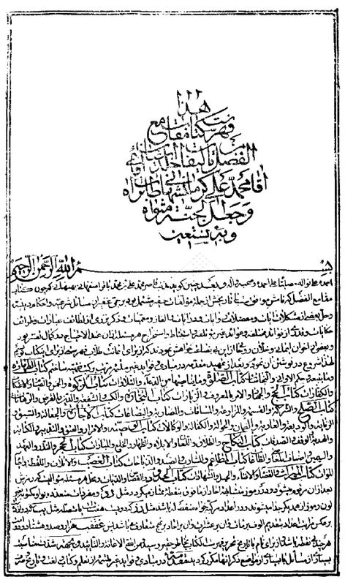
الصفحة الأولی من مقامع الفضل، الطبعة الحجریة
تصویر
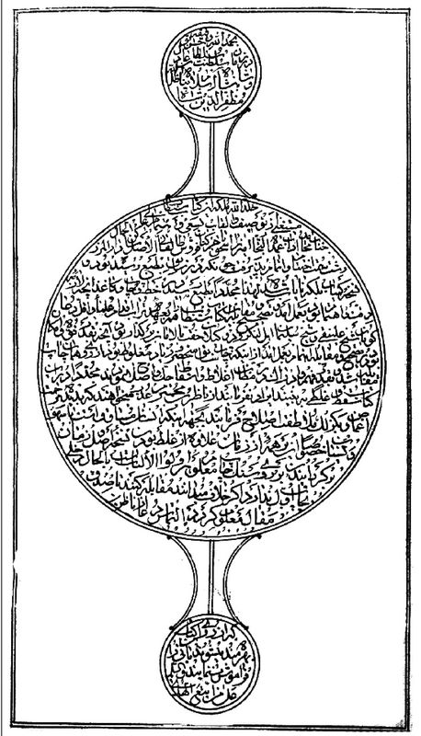
تصویر
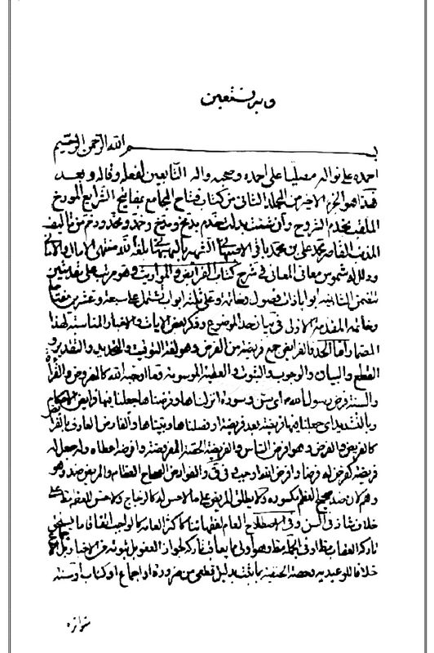
الصفحة الأولی من إحدی مجلدات فتاح المجامع للآقا محمد علی، النسخة الخطیة
تصویر
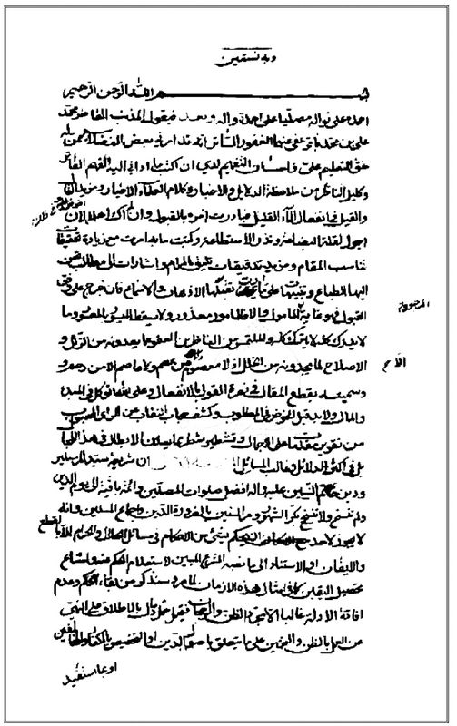
الصفحة الأولی من قطع المقال للآقا محمد علی، النسخة الخطیة
أجاز عدة من الفضلاء نذکر منها إجازته للملا علی الرشتی التی لم تطبع إلی الآن:
« أحمده علی نواله مصلّیاً علی أحمده وصحبه وآله، التابعین لفعله وقاله.
وبعد، فلمّا کان شرف الإنسان وفضله من بین جنس الحیوان إنّما هو بالعقل الذی امتاز به عن أبناء جنسه من العجماوات، وشابه به ملائکة السماوات، وبالعلم الذی استحقّ به رفیع الدرجات، وفضّل به علی بنی نوعه المنهمکین فی مراتع الجهالات، وکانت العلوم متعدّدة، وأصنافها متبدّدة، وأفضلها وأکملها بعد معرفة أصول الدین العلم بفروع شریعة سید المرسلین وختم النبیین، المأخوذة عن طریق عترته وأولاده الأئمّة المعصومین، صلوات الله وسلامه علیه وعلیهم أجمعین.
وهم الفرقة الناجیة من بین الفرق الثلاث والسبعین؛ بإجماع المسلمین وتصریح جمع من فضلاء الجمهور فی کثیر من الأمور بأنّ السنّة أی الطریقة النبویة کذا، لکن لمّا اتّخذته الرفضة شعاراً عدلنا عنه إلی کذا، علی ما بینته فی الرسالة الإمامیة الموسومة بسنة الهدایة لهدایة السنّة، وشرحی علی الشرح الجدید لمبحث الإمامة من شرح التجرید [المسمّی بتجرید الشرح فی شرح شرح التجرید]؛
فإنّ مستندهم فی تضلیل من سواهم من الأئمّة، واختصاصَهم بالفرقة الناجیة من بین الأمّة، هو ما رووه عن النبی صلی الله علیه وآله فی جملة خبر أنّه قال:« ستفترق أمّتی علی اثنین أو ثلاث وسبعین فرقة، الناجیة منها واحدة، والباقون هلکی. قیل: یا رسول الله ومَن الناجیة؟ قال: أهل السنّة والجماعة. قیل: وما السنّة والجماعة؟ قال: ما أنا الیوم وأصحابی علیه ».
وقد روی فی صحیحی البخاری ومسلم اللّذَین هما أصحّ الکتب بعد کتاب الله عندهم من قوله علیه السلام: أصیحابی، أصیحابی! وإنّک لا تدری ما أحدثوا بعدک، إنّهم لم یزالوا مرتدّین منذ فارقتهم.
ورووا عنه علیه السلام أنّه قال:« علی مع الحقّ، والحقّ مع علی؛ یدور معه کیف ما دار »، و« من تمسّک بعلی فقد تمسّک بالعروة الوثقی ».
إلی غیر ذلک من الأخبار والآثار الجائلة فی هذا المضمار.
وبالجملة، طریقة الإمامیة هی الطریقة الحقّة، وهم الفرقة المحقّة. وکان من السنن السنیة والطرق المرضیة إدخال النفس فی سلسلة المتحملین لأعباء الدین بالأسانید المعنعنة عن الأساتید المتصلة إلی أهل بیت الرسالة وبذل الجهد والهمة فی ضبطها حتی تبیض فیها اللمة لکی تسلم أنوار مسالکها ومتونها عن مشتبهات الشذوذ والتصحیفات المدلهمة.
فاستجاز منّی بعد أن قرأ علی برهة من الزمان حتّی فاق علی کثیر من الأقران المولی الأولی العالم العامل والفاضل الفاصل، صاحب المباحث السنیة والهمم العلیة والأفهام الدقیقة والأفکار الرقیقة، المبجّل الممجّد الذی هو علی بمنزلة الولد، من أهل بلدة رشت، صانها الله عمّا شانها، سمی مولاه ومولی المؤمنین، ووالد الأئمة الطاهرین، صلوات الله علیهم أجمعین، أسعده الله فی الدارین، وحباه ما تمناه وتقرّ به العین.
فوجدته ممّن أقبل علی تحصیل اللذات النفسانیة، وفاز السبق علی أقرانه فی الکمالات الإنسانیة، وألفیته ممّن انقطع بکلیته إلی طلب المعالی، ووصل یقظة الأیام بسهر اللیالی، حتی بلغ من آماله ما عظّمه، ومن أعماله ما جعله من الأعلام وأکرمه.
فاستخرتُ الله تعالی وأجزت له، أدام الله نبله، أن یروی عنّی جمیع مقروءاتی ومسموعاتی وإجازاتی ومجازاتی، وکلّ ما ساغت لی روایته وجازت لی إجازته، من العلوم الدینیة والمعارف الیقینیة، من اللغة والصرف والنحو والکلام والأصولین والتفسیر والتجوید والأدعیة، سیما الصحیفة السجادیة علی الصادع [بها] ما لا یحصی من تحیة، والتاریخ والسیر والرجال والفقه والاستدلال الخاصّة والعامّة، سیما کتبنا الأربعة الأخباریة المشتهرة بیننا اشتهار الشمس فی رابعة النهار، التی علیها المدار فی هذه الأعصار، المتواترة عن مصنّفیها الأبی جعفرین المحمّدین الثلاثة من القدماء الأخیار وهی: الکافی والفقیه والتهذیب والاستبصار.
وکذا مؤلفاتی ومصنّفاتی، سیما باکور ما غرسته، وأوّل ما صنّفته، أعنی الرسالة
الموسومة بقطع المقال فی نصرة القول بالانفعال، فی أکثر من ستة آلاف بیت، وقد صنّفتها سنة اثنین وسبعین بعد المائة والألف.
وکتاب الفذالک فی شرح [المسالک والمدارک] وقد بلغ إلی حدّ الکرّ بالمساحة، فی أکثر من ستة آلاف بیت، ولو تمّ لأغنی من أکثر الشروح؛ ولذا اختلج بالبال فی تاریخه أنه المغنی.
وکتاب فتاح المجامع بمفاتیح الشرایع، فی شرح المفاتیح، المؤرّخ بخمد الشروح. وفّق الله لإتمامه وأنشقنی مسک ختامه.
ورسالة مظهر المختار فی حکم النکاح مع الإعسار، فی أکثر من ستمائة بیت. ومن الغرائب أن صار المظهر مظهراً لتاریخه.
ورسالة منع المنع من الجمع بین الفاطمیتین. ورسالة ملتقط الدرّ فی تحدیدات الکرّ، والرسالة العلیة فی جواب المسائل الجبلیة، والرسائل الخمس فی المناسک؛ زاد الحاجّ، ومنتخب الزاد، وسدّ الرمق، وقوت لا یموت، ودلیل الناسک.
وکتاب مقامع الفضل... المؤرّخ بکلّ من اسمه ولقبه، المشتمل علی حواشی کثیرة تنیف الأصل معها علی عشرین ألف بیت. وفهرست کتاب المقامع المسمّی والمؤرّخ بفهرست الکتاب... والمجموعة المسمّاة بخوان الإخوان وموائد الخلان، أخت الکشکول والمخلاة وزهر الربیع وریاض الجنان، وفّق الله لإکماله بمحمد وآله.
إلی غیر ذلک من رسائلی وفتاوای المنتشرة المنتثرة، ممّا ثبت عنده نسبته إلیّ.
وأذکر له زید فضله من طرقی إلی الأئمة... ما هو أجلّها وأفضلها وأسناها؛ لاختلال الحال واضطراب البال... والارتحال المنافی لتفصیل المقال، المفضی إلی الکلال والملال، والمقتضی لإیثار الاختصار.
وهو ما أخبرنی إجازة جماعة من مشایخنا الکرام والفضلاء الفخام،
[1] منهم: الشیخ الفاضل والحبر الکامل، والبحر الزاخر الذی لم یکن له ساحل، المحقق المدقق الماهر، شیخنا المعاصر المجاور فی الحائر حیاً ومیتاً، الشیخ یوسف بن الشیخ
الأفضل الأجلّ الأمجد الشیخ أحمد بن إبراهیم البحرانی، أفاض الله علی تربتهما من فیضه السبحانی، عن السید الأوّاه السید عبدالله بن السید علوی الموسوی البحرانی، عن شیخیه الجلیلین النبیلین الشیخ أحمد، یعنی والده سرّ سرّه، والشیخ المحدّث الصالح الشیخ عبدالله بن صالح السماهیجی البحرانی، عن شیخهما الإمام العلامة الشیخ سلیمان بن عبدالله الماحوزی، عن خاتمة المحدّثین وفخر المجتهدین وآیة الله فی العالمین، شیخ الإسلام والمسلمین، غوّاص بحار الأنوار وخادم أخبار الأئمة الأخیار، مولانا الخال المفضال، الملا محمد باقر المجلسی، سرّ سرّه القدّوسی.
ح، وعن الشیخ المعاصر، عن الفاضل الماهر الکامل المجاور بالمشهد المقدّس الرضوی حیاً ومیتاً، الملا محمد بن فرخ، المدعوّ بملا رفیعا، عن شیخه غوّاص بحار الأنوار، الخال المفضال المجلسی، رحمه الله.
ح، وعن السید الموسوی المتقدّم، عن الشیخ الفاضل المؤتمن أبی الحسن بن محمد طاهر الشریف، المجاور بالنجف الأشرف حیاً ومیتاً، عن ختم المحدّثین، الخال المفضال المجلسی.
[2] ومنهم: الشیخ العابد الصالح والسید الزاهد الفالح، المنتقل إلی رحمة ربّه الباری، السید حسین بن [العالم] العامل السید أبی القاسم الخوانساری، بطرقه المتکثرة؛
منها: عن المولی المعظم والفاضل المفخّم الملا محمد صادق، عن والده العلامة الفهامة الملا محمد بن عبدالفتّاح التنکابنی الشهیر بسراب، عن قدوة المحققین وأسوة المدققین، الملا محمد باقر بن محمد مؤمن السبزواری، بأسانیده المتصلة إلی أهل بیت الرسالة.
ح، وعن الملا محمد صادق المذکور، عن البحر الزخار، غوّاص البحار، الخال المفضال.
[3] ومنهم: الشیخ العالم العامل الفاضل الباذل، السید السند والثقة المعتمد، أورع أهل العصر وأزهده، سمی جدّه إمام الإنس والجنة وثانی سیدی شباب أهل الجنّة،سلّمه الله
وأبقاه، وحرسه عمّا شانه ووقاه، ابن الأفضل الأکمل الأنبل، المنتقل إلی غرفات الجنان، سمی جدّه خلیل الرحمان، بطرقه المتکثّرة إلی العترة الطاهرة.
منها: عن والده المشار إلیه، أسبل الله سحاب إفضاله علیه، عن مشایخه العظام الفخام، منهم: العلامة المشتهر فی الأقطار، غوّاص بحار الأنوار، الخال المفضال. ومنهم: المولی الجلیل والمحقق المدقق النبیل، العلامة الفهامة، جمال الدین محمد الخوانساری، أفیض علی رمسه رحمة الباری. ومنهم: المحقق المسدّد والمدقق الموفّق المؤید، شیخ المشایخ، الشیخ محمد جعفر الکمری.
[4] ومنهم: الشیخ الفاضل المدقق والمتقن المحقق، سمی خامس الأئمة، [الآقا محمد باقر المازندرانی الهزارجریبی] أسبغ الله علی تربته النعمة، بطرقه المنشعبة إلی أصحاب العصمة، منها: عن شیخه الأوحد الأمجد، الحاج شیخ محمد [بن محمد زمان الکاشانی] والشیخ الفاضل الأمین، قاضی المسلمین، المنتقل إلی جوار ربّه الکریم، المیرزا إبراهیم القاضی باصبهان، تغمّده الله بالرحمة والغفران، بحقّ روایتهما عن السید السند والفاضل الأوحد، أفضل المعاصرین وشیخ الإسلام والمسلمین، الأمیر محمد حسین بن الأمیر محمد صالح الحسینی [الخاتون آبادی]، عن جدّه الفاضل الهمام والبحر القمقام، شیخ الإسلام، الخال المفضال.
[5] ومنهم: السید الفاضل الماهر المعاصر، السید عبدالباقی [الحسینی الخاتون آبادی] عن والده السید الأجل الأفضل الأمیر محمد حسین بن الأمیر محمد صالح، عن جدّه العلامة المجلسی، أعنی الخال المفضال، عن أبیه وحید دهره وفرید عصره، العلامة الفهامة، المحقق المدقق، الصالح الفالح، التقی النقی الأمجد، الملا محمد تقی [بن] المرحوم الملا مقصودعلی، المعروف أبوه بالمجلسی، سرّ سرّه القدّوسی.
ح، وبالاسناد عن السید الأجلّ الأمیر محمد حسین المذکور، والفاضل الکامل المحقق الملا محمد رفیع الجیلانی المذکور، کلیهما عن المحقق المدقق العلامة جمال الدین محمد الخوانساری المشار إلیه، عن والده العلامة الشهیر والمحقق النحریر الآقا حسین الخوانساری، عن الجدّ الأمجد الملا محمد تقی المجلسی، عن الإمام العلام والبدر التمام، شیخ الکلّ فی الکلّ، بهاء الدین محمد العاملی.
ح، وبالأسانید السالفة عن الخال المفضال العلامة المجلسی، عن الشیخ العلامة والمحقق الفهامة فی الفنون العقلیة والنقلیة، المدقق العارف، الملا محمد بن مرتضی المدعو بمحسن الکاشانی، عن شیخ الکلّ فی الکلّ البهائی.
ح، وبالأسانید المتقدّمة عن الخال المفضال العلامة المجلسی، عن الفاضل الفاصل الزاهد العابد الورع الصالح الفالح، جدّنا العالی، مولانا حسام الدین محمد صالح بن أحمد
الطبری المازندرانی، عن الشیخ البهائی، عن والده الشیخ الأمین المعتمد الشیخ حسین بن عبدالصمد الحارثی العاملی، عن شیخه الأوحد وأستاده الأمجد، الذی أجمع علی کمال فضله کلمة الکمل، رئیس المجتهدین ولسان المتأخرین، الشیخ زین الدین بن علی أحمد الشامی، المشتهر بالشهید الثانی.
ح، وبالأسناد السالف عن الشیخ سلیمان بن عبدالله العلامة البحرانی المذکور،
عن الشیخ المحقق المدقق الشیخ أحمد بن الشیخ محمد بن یوسف المقابی البحرانی،
عن الفاضل المحدّث السید محمد مؤمن الحسینی الاسترآبادی،
عن السید الثقة الأمین السید نورالدین بن السید علی بن السید أبی الحسن،
عن أخویه؛ أحدهما لأبیه، وهو السید الأوحد والعلامة الأسعد، شمس الدین السید محمد صاحب المدارک، وثانیهما لأمّه، وهو الشیخ المحقق المدقق الثقة المؤتمن، الشیخ حسن بن شیخنا الشهید الثانی، کلاهما عن جماعة من مشایخهما، منهم: السید علی بن أبی الحسن المذکور، والشیخ حسین بن عبدالصمد الحارثی والد شیخنا البهائی، والسید العابد نورالدین علی بن السید فخرالدین الهاشمی، جمیعاً عن شیخنا الشهید الثانی.
ح، وعن الشیخ المعاصر الشیخ یوسف المشار إلیه سابقاً، عن الشیخ الفاضل العاری عن وصمة الشین، الشیخ حسین بن الشیخ محمد جعفر الماحوزی، والشیخ عبدالله بن علی البلادی البحرانی، عن شیخهما علامة الزمان الشیخ سلیمان بن عبدالله الماحوزی، عن شیخه عمدة الفقهاء وزبدة الفضلاء الألمعی الشیخ سلیمان بن علی الشاخوری البحرانی، عن شیخه قدوة الفضلاء فی عصره الشیخ علی بن سلیمان البحرانی، عن شیخ الکلّ فی الکلّ البهائی، عن والده، عن شیخه الشهید الثانی.
ح، وعن الشیخ عبدالله بن علی البلادی البحرانی المتقدم، عن الشیخ الفاضل محمود البحرانی، عن السید العلامة المحدّث السید هاشم بن عبد الجواد الکنکانی البحرانی، عن الشیخ الورع الزاهد العابد الشیخ فخرالدین بن طریح النجفی، عن الشیخ محمد بن جابر النجفی، عن الشیخ محمود بن حسام الدین الجزائری، عن شیخه البهائی، إلی آخر ما
سبق. ح، وعن الشیخ محمود البحرانی المذکور، عن الشیخ المحدّث المؤتمن الشیخ محمد بن الحسن الحرّ العاملی، عن الشیخ المعتمد الثقة الأمین الشیخ زین الدین بن المرحوم الشیخ محمد بن الشیخ حسن بن الشیخ الشهید الثانی، عن الشیخ البهائی، عن والده، عن الشهید الثانی. ح، وعن... السید عبدالله الموسوی المتقدّم، عن الشیخ أبی الحسن الشریف السالف، عن الخال المفضال، وعن المولی الأعظم الملا محمد نصیر، عن عمّه الخال المفضال... إلی غیر ذلک من طرق المشایخ المذکورین، من المشایخ المعاصرین، والخال المفضال والجدّ الأمجد والشیخ البهائی والشهیدین والعلامة والمحقق وغیرهم، عطّر الله مضاجعهم، طوینا عن ذکرها کشحاً؛ لعدم الفرصة، فإنّ ذکر جمیعها یقتضی تألیف رسالة مبسوطة، بل رسائل.
وقد أجزت له، کثّر الله فی العلماء مثله، أن یروی عنّی جمیع ما صنّف وألّف فی الإسلام، من طریق الخاص والعام، وأوصیه بالوصایا التی جرت عادة المشایخ بختم الإجازات بها، وأخذهم المستجیز علیها، من الاحتیاط التامّ فی الفتوی ونقل الروایة، ومراعاة شرائطها الذی ذکرت فی الرسائل المؤلفة فی الدرایة، وملازمة التقوی والمروة، ومراقبة الله فی السرّ والعلانیة، وصرف بقیة العمر النفیس فی تحصیل ما ینفع فی الآخرة، من عدم الدین وترویج آثار العترة الطاهرة، وترک الریاء والمراء، وتخلیص النیة، وتصفیة الطویة عمّا یفسد العمل وینتهی إلی الرذل. وأرجو منه أن لا ینسانی ومشایخی عن صالح الدعاء فی الخلوات وأعقاب الصلوات، ومظانّ الإجابات ومآن الإصابات.
وکتب ذلک بیمناه الوازرة الداثرة، المذنب القاصر محمد علی بن محمد باقر الاصفهانی البهبهانی المجلسی، عفی الله عنه وعن والدیه، وأجزل نعمه علیهما وعلیه، فی عصر یوم الاثنین، العشر الخامس من الثلث الثالث من الثلث الأول من الربع الثالث من العشر السادس من العشر الثالث من الألف الثانی من الهجرة، حامداً مصلیاً مسلّماً ».
تصویر
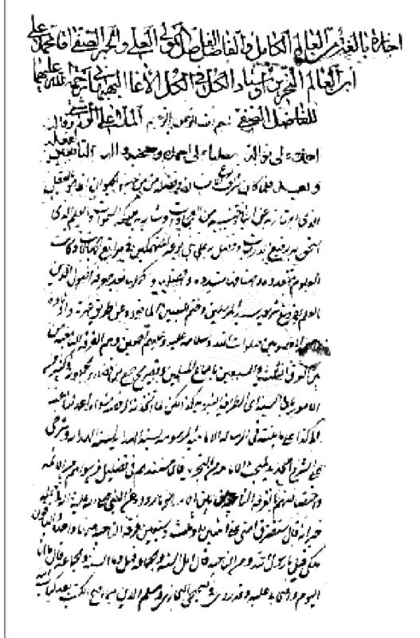
الصفحة الأولی من إجازة البهبهانی للملا علی الرشتی
تصویر
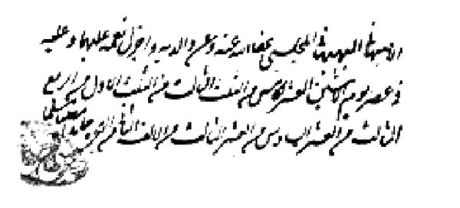
الصفحة الأولی من إجازة البهبهانی للملا علی الرشتی
وقال فی الاجازة للملا محمد قاسم النراقی الکاشانی:
« استجازنی العالم العامل والفاضل الکامل، صاحب الهمم العلیة والأفهام الدقیقة والأفکار الرقیقة، المبجل الممجّد، الّذی هو علَی بمنزلة ولد، ملاّ محمّد قاسم النراقی، أسعده الله فی الدارین، وأعطاه ما تمنّاه وتقرّ به العین. ووجدته ممّن أقبل علی تحصیل اللذّات النفسانیة، وفاز بالسبق علی أقرانه فی الکمالات الإنسانیة، وألفیته ممّن انقطع بکلیة إلی طلب المعالی، ووصل یقظة الأیام بإحیاء اللیالی، حتّی بلغ من آماله بأعظمه، وجعله من الأعلام وأکرمه.
فاستخرت الله تعالی وأجزت له کثّر الله فی العلماء مثله أن یروی عنّی ما ساغت لی روایته، وجازت لی إجازته، من العلوم الدینیة والمعارف الیقینیة، من اللغة والصرف والنحو والمنطق والأصولین والتفسیر والأدعیة والرجال والفقه والاستدلال للعامّة والخاصّة، سیما الکتب الأربعة الأخباریة المشتهرة بیننا اشتهار الشمس فی رابعة النهار، التی علیها عمد المدار فی هذه الأعصار، المتواترة عن مصنّفیسها الأبی جعفرین المحمّدین الثلاثة من قدماء فقهائنا الأخیار الکافی والفقیه والتهذیب والاستبصار.
فقد صحّت لی روایتها بأسرها، إجازة عن السید السند والرکن المعتمد، سلالة السادات والأفاضل الأمیر عبد الباقی، عن شیخه وأستاده، زین فضلاء الزمان ومربّی
العلماء الأعیان، والده العلاّمة الأمیر محمّد حسین، عن رئیس الفقهاء والمحدّثین، آیة الله فی العالمین، لسان الشیعة ومروّج الشریعة المولی محمّد باقر المجلسی، قدّس الله روحه...
وقد أجزت له، دام توفیقه، أن یروی عنّی جمیع ذلک کیف شاء وأحبّ، ملتمساً منه، دام مجده، أن لا ینسانی من صالح الدعوات فی الحیاة، وسیما إدبار الصلاة وبعد الممات، سائلاً منه سلوک سبیل الاحتیاط الذی یرجی الفلاح والنجاح عند مزالّ الأقدام علی الصراط. وکان ذلک فی تاریخ شهر ذی الحجة الحرام من سنة 1213 ».
وأجاز أیضاً الملا أبوالقاسم بن محمد مهدی المجتهد الکاشانی الترکابادی.
ذکر الکاشانی فی الإجازة للملا أحمد بن علی الگلپایگانی صاحب منهج السداد وقواطع الأوهام، روایته عن الآقا محمد علی، وقال فی بیان مشایخه:
« ومنهم: الشیخ الأجلّ الأکرم، قدوة الأنام، علم الأعلام، علامة العصر وفرید الدهر، شمس فلک الإفادة، بدر سماء الإفاضة، محیی شریعة خاتم النبیین، مبین معضلات الأحکام بأوضح البراهین، شیخی وسیدی، وسندی ومعتمدی، آقا محمد علی بن آقا محمد باقر البهبهانی... عن مشایخه الکرام وأسلافه العظام... ».
وممّن تلمذ علیه المولی عباسعلی الکزازی.
ذکره الآقا أحمد فی مرآة الأحوال وقال:« کان فاضلاً کاملاً ومقدّساً عاملاً. قرأ أولاً علی المولی عبدالأحد، ثمّ علی العلامة الأوحد الوالد الأمجد، ووصل بتفضّل أنفاسه إلی مدارج عالیة. کان فی غایة الاستقامة ومدرّساً فی أغلب العلوم. ذکره فی الروضة البهیة وقال: عالم محقّق مدقّق صاحب ذهن وقّاد، أحد مشایخی، قرأت علیه فی کرمانشاه کتاب معالم الأصول والشرح الکبیر المعروف بالریاض ».
وممّن أجیز منه أیضاً: المولی أحمد بن عبد العظیم بن علی أکبر الکاشانی.
وفاته: عرض له مرض إسهال شدید یوم الجمعة عید المبعث من سنة 1206 فی أثناء صلاة الظهرین، والتحق بربّه الکریم. ثمّ دفن حسب وصیته عند الجانب الغربی من المحراب المعروف بمحراب عیدگاه جدید، فبنی له هناک ضریح، وشیدت له قبّة ومزار.

3- الاصفهانی البهبهانی الحائری الشیخ عبد الحسین
هو الشیخ الآغا عبد الحسین بن المولی محمد باقر بن محمد أکمل البهبهانی.
علامة الزمان ووحید الدوران، جامع المعقول والمنقول وحاوی الفروع والأصول.
ولد ظاهراً بکربلاء واشتغل عند والده العلامة، حتی أجازه وأمر بالرجوع إلیه.
وبعد والده ألحّ علیه السید محمد مهدی الشهرستانی والسید علی صاحب الریاض بالصلاة فی مقام والده فصلّی مدة شهرین ثمّ ترک الإمامة تورّعاً.
کان فقیهاً ورعاً زاهداً عابداً مجاهداً مرتاضاً منزویاً.
له حاشیة علی المعالم، وهی تامة فی مجلّد کبیر.
سافر إلی ایران فی الفتنة الوهابیة عام 1216 وتوقف مدّة فی کرمانشاهان، ثمّ فی همدان. وذهب منها إلی خراسان لزیارة الإمام الثامن علیه السلام، وتوقّف مدّة فی اصفهان. وبعد رجوعه من الزیارة سکن مدة فی یزد.
ثمّ رجع إلی همدان فی 1223 وانتقل إلی رضوان الله بعد سنة.

4- الاصفهانی الکرمانشاهی المیرزا محمد جعفر بن محمد علی
عالم فقیه محقق ربّانی، زاهد عابد مقدّس ورع، جامع لفنون العلم وأنواع الفضائل.
ولد فی 1178فی بلد الکاظمین لمّا کان أبوه العلامة فیها، ورحل مع والده إلی إیران وهاجر إلی قم وحضر علی المحقق صاحب القوانین حتی تکمّل وفاق أقرانه، وصار یعدّ من أفاضل العصر. ثمّ لزم عالی مجلس درس والده العلامة، ثمّ جاء إلی کربلاء وحضر
علی المیر سید علی صاحب الریاض وحجّ بیت الله الحرام، ورجع إلی وطنه کرمانشاه.
وکان الرئیس والمرجع العام المطاع عند الخاصّ والعام حتی السلطان فتحعلی شاه، وصار یقیم الجمعة ویجری الحدود الشرعیة.
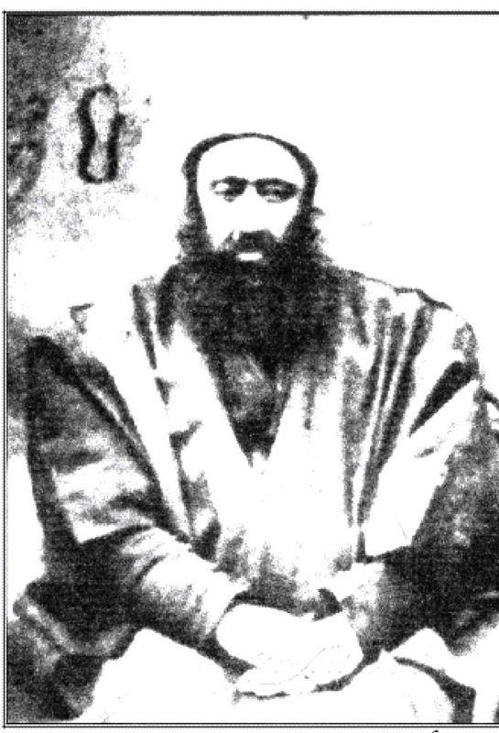
کان معروفاً بالتحقیق فی أصول الفقه بحیث یقال: لا نظیر له فی عصره. حسن المحاضرة، کثیر التواضع، ساع فی قضاء حوائج الناس، رئیس مطاع من علماء آل محمد.
وله: 1. المصابیح فی شرح المفاتیح فرغ من مجلد القضاء والشهادات منه فی 1215 وله شرح مفاتیح العطایا والمروات فی مجلد فرغ منه فی 1214.
2.
شرح المختصرالنافع، لم یتمّا.
3.
حاشیة علی شرح السید العمیدی علی تهذیب الأصول.
4.
حاشیة علی المعالم.
5.
التکملة فی شرح التبصرة للعلامة الحلی، فرغ من مجلد صلاته فی 1235.
6.
تحفة الأبرار فرغ من المجلد الأول الذی کتبه باسم محمد علی میرزا ابن السلطان فتحعلی شاه القاجاری فی 1227.
7.
أنیس الطلاب وفی مجلّده الثانی ثلاثون فائدة، منها: شرح الجامعة، والسمات، وخطبة الوسیلة، وحرمة الخمر والعصیر العنبی وحلیة الزبیبی والتمری، وکثیر من أبواب المعاملات، فرغ منه فی 1235.
ورسائل کثیرة فی الفقه والأصول وأجوبة المسائل وغیر ذلک.
توفی 1254.وخلف من زوجته أخت العالم الفاضل الآخوند الملا محمد صالح المازندرانی نائب الصدر بکرمانشاهان:
1.
العالم الجلیل الآقا عبد الله المجتهد المتوفی 1289.
2.
الشیخ محمد تقی، من العلماء الفضلاء، وله آثار فی العلم والأدب، منها: شرح زبدة الأصول وحاشیة علی حاشیة الملا عبد الله.
توفی فی النجف عام 1299 وله عدة أولاد.
وله أولاد ذکور أخر من زوجته الأولی، منهم الآقا محمد صادق صهر الآخوند الملا محمد صالح المذکور.
تصویر
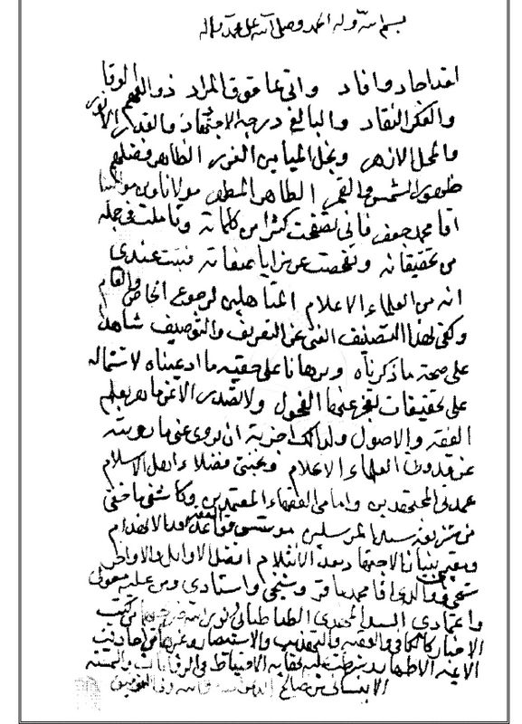
إجازة للمیرزا محمد جعفر الاصفهانی الکرمانشاهی
تصویر
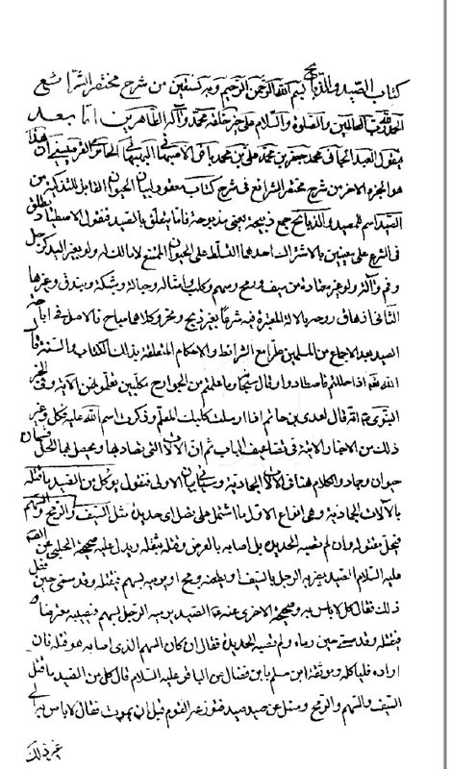
الصفحة الأولی من شرح المختصر النافع لمحمد جعفر الاصفهانی
تصویر
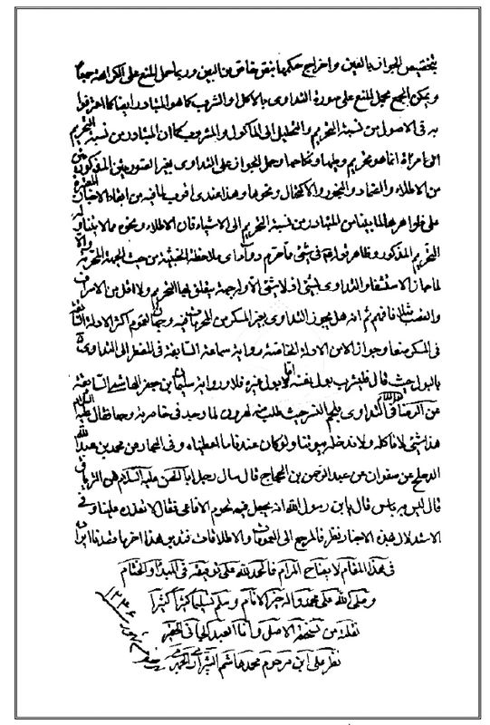
الصفحة الأخیرة من شرح المختصر النافع لمحمد جعفر الاصفهانی
تصویر
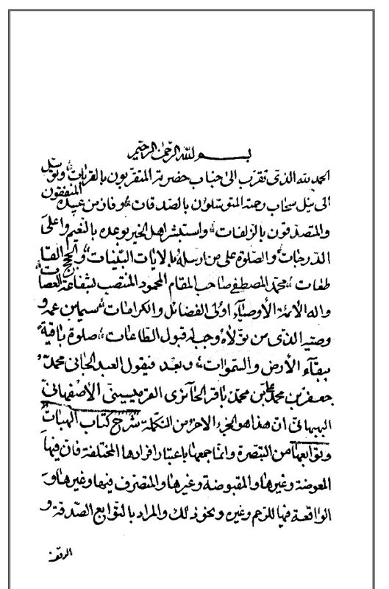
الصفحة الأولی من شرح التبصرة لمحمد جعفر الاصفهانی

5- الاصفهانی البهبهانی المیرزا محمود بن محمد علی
« عالم فاضل جلیل، عارف إلهی، فقیه روحانی.
ولد فی قرمیسین. قرأ علی أبیه العلامة وأخویه الآقا محمد جعفر وآقا أحمد.
ثمّ هاجر إلی العراق، وقرأ علی شیخ الطائفة صاحب کشف الغطاء والسید العلامة صاحب الریاض حتی کمل.
ثمّ سافر إلی اصفهان لتحصیل علوم المعقولات، ومکث مدة هناک... وزوّج هناک ببعض بنات الملوک. ثمّ رحل إلی طهران وکان بها رئیساً کبیراً وعالماً جلیلاً.
« کان مجتهداً بحتاً، مدرّساً صرفاً، إلا أنه طاب ثراه فی أواخر عمره صار منزویاً قلیل المعاشرة، فتوهّم فی حقّه أنه اختار طریقة الصوفیة ».
توفّی فی 1271 قأو 1269 ق بقریة دزاشیب تهران وحمل إلی العتبات ودفن فی رواق الحضرة الحسینیة ممّا یلی رجلی الإمام علیه السلام.
وخلف: 1. الآقا محمد أیضاً من العلماء الأجلاء بطهران.
2.
الشیخ محمد مهدی« من أجلاء العلماء الأتقیاء الورعین بطهران. وکان عارفاً سالکاً مجاهداً مراقباً مواظباً للآداب والسنن الشرعیة، منزویاً عن الناس، تارکاً للدنیا،
عاملاً للآخرة. وکانت داره قریبة من مدرسة قنبرعلی خان وبیده تولیة المدرسة ویصلّی فی مسجدها. ومن شدة انزوائه وعدم اعتنائه بالخلق اتّهم بمشرب التصوّف، مع أنّه المتصلّب فی التشرّع. وتوفّی رحمه الله حدود سنة 1311 وقام مقامه فی التولیة ولده الفاضل الکامل المجاهد المراقب السالک المتهجّد المتشرّع العارف البصیر بعیوب النفس الحاج آغا أبوالفضل، أصغر من أخیه المذکور سنّاً وأعلی منه ومن سائر أقرانه ونظرائه من حیث المقامات والمعارف ».

6- الاصفهانی الحائری المیر سید علی
هو المیر سید علی بن السید میر محمد علی بن أبی المعالی الصغیر ابن المیر أبی المعالی الکبیر الطباطبائی الإصفهانی أصلاً والکاظمی مولداً والحائری موطناً.
صاحب الریاض، والمحقّق المؤسّس المروّج الذی ملأ الدنیا ذکره، وعمّ العالم فضله.
کان جدّه الأعلی الأمیر أبو المعالیصهر العلامة المولی محمد صالح المازندرانی الذی هو صهر المولی محمد تقی المجلسی، ووالده المیرزا محمد علی کان صهر المولی محمد أکمل الاصفهانی الذی هو صهر الآغا نورالدین بن المولی محمد صالح المذکور، والوحید البهبهانی هو خال صاحب الترجمة، وکان أستاذه وجدّ أولاده، کما أنّ العلامة المجلسی (سمی خاله الوحید) کان خال جدّته لأمّه.
کان میلاده الشریف فی مشهد الکاظمین، فی أشرف الأیام، وهو الیوم الثانی عشر من
شهر ولد فیه أشرف الأنام، علیه وآله أفضل الصلاة والسلام، فی سنة 1161.
اشتغل أولاً علی الآغا محمد علی ابن العلامة الوحید البهبهانی، فقرنه فی الدرس مع شرکاء أکبر منه فی السنّ وأقدم منه فی التحصیل بکثیر، وفی أیام قلائل فاقهم طرّاً، وسبقهم کلّاً. ثمّ بعد قلیل ترقّی فاشتغل عند خاله العلامة الوحید، وبعد مدة قلیلة اشتغل بالتصنیف والتدریس والتألیف.
ونقل عنه أنه کان یحضر درس صاحب الحدائق لیلاً؛ لغایة اعتماده علی فضله ومنزلته، وحذراً عن اطلاع خاله العلامة علیه. وأنه کتب جمیع مجلدات الحدائق بخطه الشریف. نقل صاحب الروضات عن والده العلامة أعلی الله مقامه أنّه طلب من جنابه الکتاب المذکور أیام تشرّفه بالزیارة؛ فذهب إلی داخل الدار وأتی بحمیع تلک المجلدات إلیه، فکانت عنده إلی یوم خروجه عن ذلک المشهد الشریف.
قال الآقا أحمد البهبهانی فی وصفه ما خلاصته:
إنه عالم قلیل النظیر، مشهور الفضائل والمحامد، متخلّق بالأخلاق الحمیدة المصطفویة، ومتأدّب بالآداب المرضیة المرتضویة. لیمضی شهور وأعوام کثیرة حتی یوجد له فی العلماء مثل ونظیر. استفاد العلوم الشرعیة عند والدی الماجد الآقا محمد علی وجدّی الوحید، واشتهر فی عصرهما بالعلم وملأ اسمه السامی الخافقین؛ وکفی له ذلک فخراً.
وقد تحمّل فی سبیل العلم محناً کثیرة، واشتهر علی الألسن والأفواه أنه أخذ العلم بالتضرّع والابتهال إلی الله تعالی؛ فإنّ مدة تحصیله قلیلة لا تفی بتلک المرتبة العلیاء، مضافاً إلی أنه یقصر فی التحصیل بسبب ضیق المعاش، وذلک فضل الله یؤتیه من یشاء.
اشتغل بعد تحصیل قلیل من المقدّمات النحویة والصرفیة، بأمر من والدی الآقا محمد علی بقراءة کتاب مدارک الأحکام علی وجه الاستدلال بشراکة العلماء العظام، وتعب
کثیراً فی ذلک، إلی أن ترک التحصیل لعدم طاقته. ثمّ اشتغل ثانیاً عند جدّی الوحید، حتی وصل إلی ما کان نصیبه، وصار مرجعاً للعلماء العظام والفضلاء المشاهیر.
کان سید الأساتید، ومرجع الرواة والأسانید، فی علم المنقول وحید، وفی التقریر فرید، وتحبیر تحریره فی نهایة الفصاحة والبلاغة والتسدید،ومن عادته أنه یحیی لیالی الجمعة بالعبادة والدعاء، وکان فی الجدل والمباحثة والمناظرة بحیث لا یفوقه أحد. وفی وقعة قتل أهالی کربلا بید الوهابیة یوم الغدیر 1216 نجّاه الله تعالی بطریق یشبه الإعجاز.
تخرّج علیه علماء أعلام وفقهاء عظام، صاروا فی مستقبلهم من أکابر المراجع فی الإسلام کصاحب المقابیس وصاحب المطالع وصاحب مفتاح الکرامة وأمثالهم من الأجلة، وقد ذکروه فی إجازاتهم ومؤلفاتهم، ووصفوه بما هو أهله.
قال المحقّق الشیخ أسد الله الکاظمی الدزفولی فی المقابس عند بیان اصطلاحاته:
« ومنها: الأستاذ الوحید، لسید المحققین، وسند المدققین، العلامة النحریر، مالک مجامع الفضل بالتقریر والتحریر، المتفرّع من دوحة الرسالة والإمامة، المترعرع فی روضة الجلالة والکرامة، الرافع للعلوم الدینیة أرفع رایة، الجامع بین محاسن الدرایة والروایة، محیی شریعة أجداده المنتجبین، مبین معاضل الدین المبین بأوضح البراهین وأفصح التبیین، نادرة الزمان، خلاصة الأفاضل الأعیان، الحاوی لشتات الفضائل والمفاخر، الفائق بها علی الأوائل والأواخر، أوّل مشایخی وأساتیذی وسنادی وملاذی وعمادی، السید علی ابن محمد علی الطباطبائی الحائری، أدام الله وجوده، وأفاض علیه لطفه وجوده.
وهو ابن أخت الأستاذ الأعظم وصهره وتلمیذه، وروی عنه وأروی عنه.
وله شرحان معروفان علی النافع، کبیر موسوم بریاض المسائل، وصغیر، وهما فی
أصول المسائل الفقهیة أحسن الکتب الموجودة فی مسائل عدیدة، وشرح مبسوط علی قطعة من کتاب الصلاة من المفاتیح، مشتمل علی معظم الأقوال والأدلة والتراجیح ».
وقال عنه تلمیذه الرجالی الثقة الشیخ أبو علی الحائری:
« هو السید السناد، والرکن العماد، ابن أخت الأستاذ العلامة، أعلی الله فی الدارین مقامه ومقامه، وصهره علی ابنته. تتلمذ علیه وتربّی فی حجره ونشأ، وذلک فضل الله یؤتیه من یشاء... ثقة عالم عریف، وفقیه فاضل غطریف، جلیل القدر، وحید العصر، حسن الخلق، عظیم الحلم. حضرتُ مجلس إفادته، وتطفّلت برهة علی تلامذته. فإن قال لم یترک مقالاً لقائل، وإن صال لم یدع نصالاً لصائل ».
وقال السید الزنوزی فی ریاض الجنّة نقلاً عن کتابه الکبیر المسمّی ببحرالعلوم:
« المولی الجلیل والسید النبیل، السید علی بن السید محمد [علی] الطباطبائی الساکن بالحائر، عالم عامل کامل فاضل باذل عادل فقیه وجیه تقی نقی عابد زاهد ثقة.
له أخلاق کریمة وأوصاف عظیمة، وهو ابن أخت المولی محمد باقر المسطور، وزوج ابنته. قرأ علیه کثیراً واستفاد منه غفیراً، فاستجاز منه؛ فأجاز له وأفرط فی الثناء علیه. ومن فقراته: قد استجاز منّی السید السند الماجد الأمجد، الموفّق المؤید الرشید الأرشد المحقق المدقق العالم الکامل الفاضل الباذل، ذو الذهن الرقیق والفهم الرشیق، الذکی الزکی الألمعی اللوذعی، ذو النسب الجلیل الرفیع والحسب الجمیل البدیع، أعنی: صاحب الطبع الوقّاد والذهن النقّاد، الولد الروحانی، الأمیر سید علی، وفّقه الله لمراضیه، وجعل کلّ یوم منه خیراً من ماضیه، فأجزت له... إلی آخر الإجازة.
قرأنا علیه فی الرجال والفقه والحدیث کثیراً ».
قال عنه الفاضل النراقی صاحب المستند فی الإجازة للآغا محمد علی الهزارجریبی:
« السید السند، والرکن المعتمد، الأسعد الأمجد الأوحد، شمس فلک الإفادة، بدر سماء الإفاضة، ملاذ الفضلاء ومرجع العلماء، محیی آثار الشریعة النبویة، ومبین أحکام الملّة المصطفویة، صاحب الشرف والسعادة، ونور حدیقة السیادة، فرید العصر ووحید الدهر، الحبر المحقّق والمتبحّر المدقّق، زبدة المجتهدین والفقهاء، وعمدة المحقّقین والعلماء، وشیخنا التقی النقی الذکی الألمعی، سیدنا السید علی بن محمّد علی بن أبی المعالی الطباطبائی الحائری، أدام الله له أیام الإفادة، وزین به کرسی العلم ومحراب العبادة ».
وقال عنه صاحب مفتاح الکرامة فی الإجازة للفقیه الهزارجریبی المذکور:
« السید الأستاد، ورحمة الله سبحانه فی البلاد والعباد، الإمام العلامة ومشکاة البرکة والکرامة، صاحب الکرامات، أبوالفضائل، مصنف الکتاب المسمّی بریاض المسائل، الذی علیه المدار فی هذه الأعصار، النور الساطع المضیء، والصراط الواضح السوی، سیدنا وأستادنا الأمیر الکبیر السید علی، أعلی الله شأنه، وشان من شانه.
ومن حسن نیته وصفاء طویته، منّ الله سبحانه وتعالی علیه بتصنیف الریاض، الذی شاع وذاع وطبّق الآفاق فی جمیع الأقطار، وهو ممّا یبقی إلی أن یقوم صاحب الدار، جعلنا الله فداه، ومنّ علینا بلقاه، وهو عالم ربّانی ومخبت صمدانی، رسخ فی التقوی قدمه، وسیط بالله لحمه ودمه، زهد فی دنیاه، فقرّبه الله سبحانه وأدناه.
وهو أوّل من علّم العبد وربّاه؛ فکان أولی بالابتداء به أوّلاً ».
« له الروایة عن السید الجلیل المیر عبدالباقی الإصفهانی عن والده المیر محمد حسین عن جدّه لأمّه العلامة المجلسی. ویروی أیضاً عن خاله وأستاده المحقق الآقا محمد باقر البهبهانی، وعن الشیخ المحدث البحرانی صاحب الحدائق.
وکان فی أوّل أمره یکتسب بکتابة الأکفان، وهو مشغول بتصنیف الریاض... حتی انفتحت علیه باب الهند فی الدولة الشیعیة... حتی صار یشتری دور الکربلائیین من أربابها ویوقفها علی سکانها وأهلها جیلاً بعد جیل، وبنی سور کربلاء، وطلب عشیرة
من البلوج وأسکنهم کربلاء، وروّج الدین بکلّ قواه، وبذل فی سبیل ذلک کلّ لوازمه، وعظّم أهل العلم فقدّمهم، وتشیع علی یده ناس کثیرون من أهل کربلاء، وبارک الله فی کلّ أموره ».
کان أصولیاً فاشتهر کتابه فی الفقه، بخلاف صاحب القوانین؛ فإنه کان فقیهاً لکن اشتهر کتابه فی الأصول. ولم یکن بین الرجلین أیضاً صفاء فی الظاهر، ولا شباهة فی المشرب، ولا مراودة فی غیر سفر الزیارات. وکان السید رحمه الله ذا قوة غریبة فی علم المناظرة والجدل، بخلاف المیرزا فإنه کان عاجزاً عن مقاومته فی میدان النظار.
مؤلفاته:
قال الشیخ أبوعلی فی المنتهی: له، مدّ فی بقائه، مصنفات فائقة ومؤلفات رائقة:
منها: شرحه علی المفاتیح، برز منه کتاب الصلاة، وهو مجلد کبیر جمع فیه جمیع الأقوال. ومنها شرحه علی النافع، سمّاه بریاض المسائل فی بیان أحکام الشرع بالدلائل، وهو فی غایة الجودة جدّاً، لم یسبق بمثله. ذکر فیه جمیع ما وصل إلیه من الأقوال علی نهج عسر علی سواه بل استحال.
و منها: رسالة فی تثلیث التسبیحات الأربع فی الأخیرتین وکیفیة ترتیب الصلاة المقضیة عن الأموات، سأل بعض أجلاء النجف عنهما الأستاذ العلامة دام علاه وأشار إلیه دام ظلّه بالجواب، وهی عندی بخطّه الشریف.
و منها: رسالة وجیزة فی الأصول الخمس، جیدة.
ومنها: رسالة فی الإجماع والاستصحاب.
ومنها: شرح ثان علی المختصر، اختصره من الأول، جید لطیف، سلک فی العبادات مسلک الاحتیاط لیعمّ نفعه العامی والمبتدیء والمنتهی والفقیه والمقلّد له ولغیره فی أیام
حیاته أدامها الله وبعد وفاته.
ومنها: رسالة فی تحقیق حجیة المفهوم الموافقة.
ومنها: رسالة فی جواز الاکتفاء بضربة واحدة فی التیمم مطلقاً.
ومنها: رسالة فی اختصاص الخطاب الشفاهی بالحاضر فی مجلس الخطاب، کما هو عند الشیعة.
ومنها: رسالة فی تحقیق أنّ منجّزات المریض تحسب من الثلث أم من أصل الترکة.
ومنها: رسالة فی تحقیق حکم الاستظهار للحائض إذا تجاوز دمها عن العشرة.
ومنها: ترجمة رسالة فی الأصول الخمس، فارسیة، للأستاذ العلامة دام علاه بالعربیة.
ومنها: رسالة فی بیان أنّ الکفار مکلّفون بالفروع عند الشیعة، بل وغیرهم إلا أباحنیفة.
ومنها: رسالة فی أصالة براءة الذمة الزوج عن المهر، وأنّ علی الزوجة إثبات اشتغال ذّمته به.
ومنها: رسالة فی حجیة الشهرة، وفاقاً للشهید، رحمه الله.
ومنها: رسالة فی حلیة النظر إلی الأجنبیة فی الجملة، وإباحة سماع صوتها کذلک.
ومنها: حاشیة علی کتاب معالم الأصول، غیر مدوّنة، کتبها بخطه علی حواشی المعالم فی صغره وأوائل مباحثته له.
ومنها: حواشی متفرقة علی المدارک.
ومنها: حواشی متفرّقة علی الحدائق الناظرة لشیخنا یوسف البحرانی رحمه الله.
وأجزاء غیر تامة فی شرح مبادی الأصول لمولانا الإمام العلامة [الحلّی].
وغیر ذلک من حواش ورسائل وفوائد وأجوبة مسائل ».
تلامذته: ذکر صاحب الروضات منهم: الإمام العلامة السید محمد باقر الشفتی حجة
الإسلام.وصنوه وشقیقه وخدنه وصدیقه، المحقق المدقّق الحاج محمد إبراهیم الکلباسی والسید الفقیه المتبحّر، جواد بن محمد الحسینی العاملی، صاحب مفتاح الکرامة. قال:
« ومنهم: الفاضل المتبحّر الحاج ملا جعفر الاسترآبادی. وکذلک الأخوان الفاضلان الکاملان الفقیهان الباذلان: الحاجی مولانا محمد تقی والحاجی مولانا محمد صالح البرقیان القزوینیان المعاصران، أعنی: صاحبی المجالس ومخزن البکاء فی الموعظة ومقاتل الشهداء، وکتب کثیرة فی الفقه والأصول، مثل شرحیهما الکبیرین المعروفین فی البلاد علی الشرائع والإرشاد، وغیر ذلک من المصنّفات الجیاد. ومنهم: المولی محمد شریف الأصولی الآملی. ومنهم: جدّنا الأمجد الأسعد السید أبو القاسم بن السید المحقق الفقیه الأوحد حسین بن أبی القاسم جعفر الموسوی الخوانساری ».
ویروی عنه إجازةً جمعٌ کثیر؛
منهم: الشیخ أحمد الاحسائی، قال فی إجازته:« إنّ من أغلاط الزمان وحسنات الدهر الخوّان، اجتماعی بالأخ الروحانی والخلّ الصمدانی، العالم العامل والفاضل الکامل، ذی الفهم الصائب والذهن الثاقب، الراقی أعلی درجات الورع والتقوی والعلم والیقین، مولانا الشیخ أحمد بن الشیخ زین الدین الأحسائی، دام ظله العالی؛ فسألنی، بل أمرنی أن أجیز له ما صحّت لدی إجازته، واتّضح لی روایته، من مصنّفات علمائنا الأبرار وفقهائنا الأخیار، بالأسانید المتصلة إلی الأئمة الأطهار وخلفاء الرسول المختار... سیما کتب شیخی الربّانی ووالدی الروحانی، مؤسّس ملة سید البشر فی رأس المائة الثانیة عشر، خالی العلامة، وأستادی الفهامة، الأجلّ الأفضل الأکمل، مولانا محمد باقر بن
محمد أکمل، قدّس الله فسیح تربته، وأسکنه بحبوحة جنّته. فأجزت له، دام مجده، روایة جمیع ذلک، وأن یروی عنّی مصنّفاتی ومؤلفاتی ومسموعاتی، سیما الشرحین علی النافع، الکبیر والصغیر، خصوصاً الأخیر؛ فإنّی ذکرت فیه الاحتیاط الذی هو مسلک النجاة فی جمیع کتب العبادات ».
ومنهم السید دلدارعلی الهندی النصیرآبادی، قال فی إجازته المؤرخة 1205:
« وجدت السید السند الجلیل والمولی الأولی النبیل، العالم العامل الفاضل الکامل، صاحب الفطنة الوقادة، ذا القریحة النقادة، منبع الفضل والإفادة، حاوی ضروب الکمالات، حائز قصب السبق فی مضامیر السعادات، مجمع بحری المعقول والمنقول، المترشح لاستنباط الفروع من الأصول، الرضی المرتضی التقی النقی، السید دلدارعلی بن السید محمّد معین الهندی النصیرآبادی، عاملهما الله تعالی بفضله الجلّی ولطفه الخفی، ممّن اعتلا من الکمال ذروة سنامه، وفاق فی العلم أبناء أیامه، ووصل إلی أوج المعالی بکدّ الأیام وسهر اللیالی، وألفتیه أهلاً لأن یتأسی بسلفنا الصالحین، ویتمسّک بالعروة الوثقی والحبل المتین، وینتظم فی سلک رواة أخبار الأئمة المعصومین، صلوات الله وسلامه علیهم أجمعین، لزمنی أن ألقی إلیه ما عندی من کتاب کریم... ».
ومنهم: الملا محمد قاسم النراقی الکاشانی، قال فی إجازته المؤرخة 1213:
« استجازنی العالم العامل والفاضل الکامل، المؤید بالتأیید الربانی، والولد الروحانی ملا محمّد قاسم النراقی أیده الله تعالی، ووفّقه لمراضیه، وجعل له کلّ یوم خیراً من ماضیه، وعامله الله بلطفه الجلی والخفی، وبلّغه إلی ما یستسعد به من الآمال والأمانی فأجزت له، أدام الله تأییده وتوفیقه، أن یروی عنّی جمیع مصنّفاتی ومؤلّفاتی ومقروءاتی من مشایخی العظام وأساتیدی الکرام، أعلی الله تعالی درجاتهم فی یوم القیام، وما تلقّی عنّی من ضروب من الأحکام من الحلال والحرام؛ سائلاً منه أن یسلک مسلک الاحتیاط الذی به یرجی الفلاح والنجاة عند مزالّ الأقدام علی الصراط، ولا یستبدّ برأیه وإن یراه قویاً، ولا یحتج إلی مخالفة أمراء الأعلام والأفاضل، وإن تخیل أنّ سندهم کان سیئاً
وردیاً، بل یبذل الجهد فی تکمیل ما أعدّت للتکمیل وإن کان ذلک خطیراً جلیلاً، ویرتقی عن حظوظ النفس البهیمیة إلی ذروة التشبّه بالملائکة، ینال بذلک مکاناً علیاً، ویجعل نصب عینیه ما مثّله سبحانه فی تبیانه بقوله عزّ من قائل:« هَلْ نُنَبِّئُکُمْ بِالْأَخْسَرِینَ أَعْمالاً » الآیة إلی آخرها؛ فکم من أناس قد جروا علی ذلک فلم یبلغوا ما یروی قلیلاً، ولا ما یشفی علیلاً، واکتفوا عن الإدراک بمجالسة شطر من قلوب الجهّال. نسأل الله سبحانه وتعالی الاعتصام من مساولة النفس والشیطان فی المبدأ والمآل، وجملة الأحوال؛ إنّه بذلک جدیر، وهو علی کلّ شیء قدیر ».
ومنهم العلامة الشیخ أسد الله الکاظمی الدزفولی، قال فی إجازته المؤرخة 1211:
« وبعد، فیقول العبد الخاطی ابن محمّد علی، علی الطباطبائی، أعطی کتابه بیمینه، وجعل عقباه خیراً من أولاه، استجاز منّی العالم العامل والفاضل الکامل، ذو الطبع الوقاد والذهن النقاد، مجمع المناقب والکمالات الفاخرة، جامع علوم الدنیا والآخرة، مفخر العلماء العاملین، ومرجع الفضلاء الکاملین، یتیمة عقد الفتوة، وجوهرة قلاّدة المروّة، صدر خرید الأفاضل الأعلام، وبیت قصید الأماثل الکرام، قناصّ أوابد الدقایق بفطنته الوقادّة، وربّاط شوارد اللطائف ببصیرته النقادة، الأعزّ الأجلّ الأکرم الأوّاه، المولی أسد الله، نجل المولی الورع الجلیل کهف الحاج والمعتمرین الحاج إسماعیل أیده الله بألطافه الخفیة، وحرسه بعین عنایته الصمدّیة ولمّا کان أیده الله أهلاً لذلک، وحرّیاً بما هنالک، سارعتُ إلی إجابته، وبادرتُ إلی إنجاح طلبته؛ فأجزت له دام فضله أن یروی عنّی... عن السید السند والمولی المعتمد، الراقی من درجات العلی أعلا مراقی، المغفور المبرور، أمیر عبد الباقی، عن والده الماجد الأمجد وأستاده الأفخم الأوحد، المنزّه من کلّ شین، والمبرء من الرین، شیخ الإسلام والمسلمین، أمیر محمّد حسین، عن شیخه وجدّه من قبل أمّه، وخال جدّتی من قبل أمّی، خادم علوم الأئمة الأطهار، العلاّمة المجلسی غوّاص بحار الأنوار... وأجزتُ له دام تأییده أن یروی عنّی کتب خالی العلاّمة وشیخی الفهامة، مجدّد ملّة سید البشر فی رأس المائة الثانیة عشر، مولانا الأجلّ الأفضل
الأکمل، الآقا محمّد باقر بن محمّد أکمل، قدّس الله فسیح تربته، وأسکنه بحبوحة جنّته، بحقّ إجازتی عنه، طاب ثراه. وأن یروی عنی جمیع مصنفاتی ومقروءاتی ومسموعاتی ومجازاتی، مراعیاً شرائط الاحتیاط الذی هو مسلک النجاة. وأوصیه دام مجده أن لا ینسانی من صالح الدعوات فی جمیع الأوقات ومظان الاجابات وأعقاب الصلوات، وإن کان ذلک ممّا لا ینبغی أن یلقی إلیه، إلاّ أنه جری السلف الصالح علیه. وفّقنا الله وإیاه للتقوی، ورزقنا جمیع سعادة الآخرة والأولی، إنّه رؤفٌ رحیمٌ عطوفٌ کریم ».
ومنهم: الفقیه الکامل المولی محمد جعفر الاسترآبادی، قال فی إجازته:
« وبعد، فإنّ المولی الفاضل والورع الکامل الزکی الذکی والتقی النقی، الآخذ بأطراف المسائل فی المطالب والمبادی، المولی محمد جعفر الاسترآبادی، وفّقه الله لمراضیه، وجعل مستقبله خیراً من ماضیه، بعد ما قرأ علی جملة وافیة وطائفة کافیة من الأصول والفقه، وباحث فیما یتعلّق به ویتوقّف علیه المسائل الشرعیة، من الآیات الأحکامیة والأحادیث النبویة والأخبار المعصومیة والمباحث الرجالیة والمطالب الاستدلالیة وسائر ما یتعلّق بالأحکام والأدلة، فدخل فی الأصول والفقه من کلّ باب، وأخذ حظاً وافراً ممّا یتعلّق أخذه بأولی الألباب، استجازنی روایة ما صحّ عندی روایته ووضح لدی درایته ».
وقد کتب تقریظاً علی شرح طهارة الشرائع للشیخ عبد العلی بن أمید علی الرشتی الغروی،وقال:« بسم الله والحمد لله تعالی، والصلاة والسلام علی محمد رسول الله وآله
المعصومین خلفاء الله علی عباده. ولقد أجزته، أدام الله تعالی توفیقه، کما أجازه حضرة أخینا علامة العلماء، فرید الدهر ووحید العصر، الشیخ جعفر، ملتمساً منه الدعاء بالعافیة وحسن العاقبة. وکتب بیمناه الداثرة أوتی بیمینه کتابه فی الآخرة فقیر عفو الله الغنی ابن محمد علی علی الطباطبائی تحریراً فی شهر ربیع الثانی سنة 1226 ».
وفاته: توفّی سنة 1231 ق ودفن فی الرواق الحائری الشریف ممّا یلی مقابر الشهداء، وهو مع الآقا البهبهانی فی صندوق واحد یزار.وله أرّخ:
« بموت علیّ مات علم محمد »
وقال بعض شعراء لکهنو فی ذلک:
بگفت هاتفی غیبی ز روی جودت طبع:« علی، مقنّن دین نبی ز دنیا رفت »
وقال فی نخبة المقال:
و صاحب الریاض سید أجلّ محقّق عن خاله الآقا نقل
قد عاش سبعین بعلم وعمل مقبضه:« مؤلف الریاض حلّ »
« و کان ولده الأمجد الأرشد الآقا السید محمد المرحومإذ ذاک قاطناً بمدینة اصفهان،
فلمّا بلغه نعی أبیه المبرور أقام مراسم تعزیته هناک، وجلس أیاماً للعزاء... ثمّ رجع إلی موطنه الأصیل ومقامه الجلیل، بعد زمان قلیل وبقی فی خلافة أبیه ونیابته فی جمیع
ما یأتیه، إلی زمن انتقاله فی موکب سلطان العجم إلی دفاع الروسیة، ووفاته فی ذلک السفر ببلدة قزوین ».
وقال السید محمد شفیع البروجردی:
« والسید الأستاد المذکور بعد استیلاء الجماعة الوهابیّة علی الحائر وعلی أهله وقتلهم إیاهم جاء بدیار العجم وتوطّن فی اصفهان، وبقی هنا ثلاث عشر سنة.
وکان مدرّساً، وجمیع العلماء یحضرون مجلسه فی اصفهان.
وحضرتُ مجلسه فی اصفهان، ولعمری إنّه کان أحسن بیاناً من کلّ أحد، ویبیّن المسائل الغامضة والمطالب الدقیقة بأحسن بیان، ویفهم درسه کلّ طالب وإن کان مبتدیاً.
وبعد فوت والده السید علی الطباطبائی ارتحل إلی الحائر، وکان مفتیاً وحاکماً وقاضیاً ورئیساً فی الدین والدنیا، ومرجعاً للعرب والعجم.
انتهت رئاسة الإمامیة إلیه فی عصره، وکان سلطان العصر فتحعلی شاه قاجار فی نهایة التلطف والاعتناء به، ویطیعه فی کلّ الأمور... سمعت منه رحمه الله: مؤلفاتی قریب من سبعمائة ألف بیت أو أکثر ».
توفّی السید محمد المجاهد سنة 1242.
و توفّی أخوه السید جعفر شاباً لیلة زفافه بعد والده بقلیل.
وتوفّی ثالث إخوته السید محمد مهدیفی 1260.
تصویر
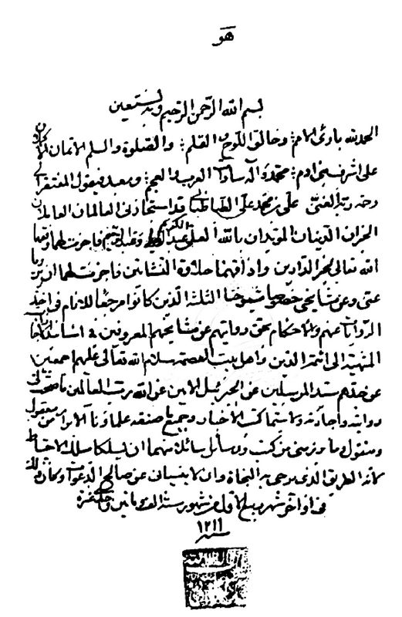
إجازة من صاحب الریاض أعلی الله مقامه
تصویر
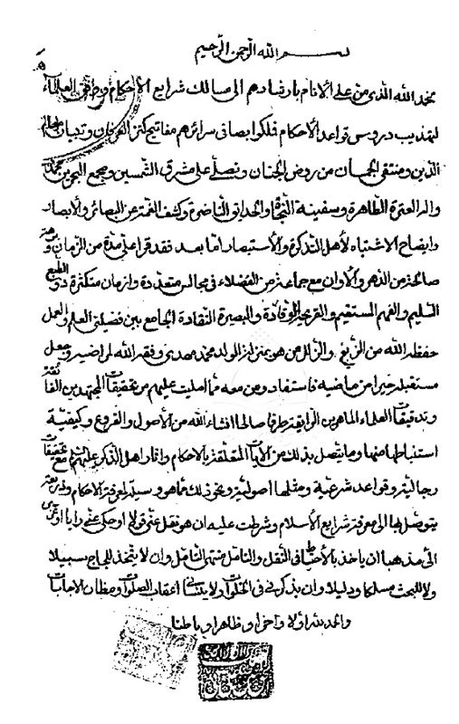
إجازة من صاحب الریاض أعلی الله مقامه
تصویر
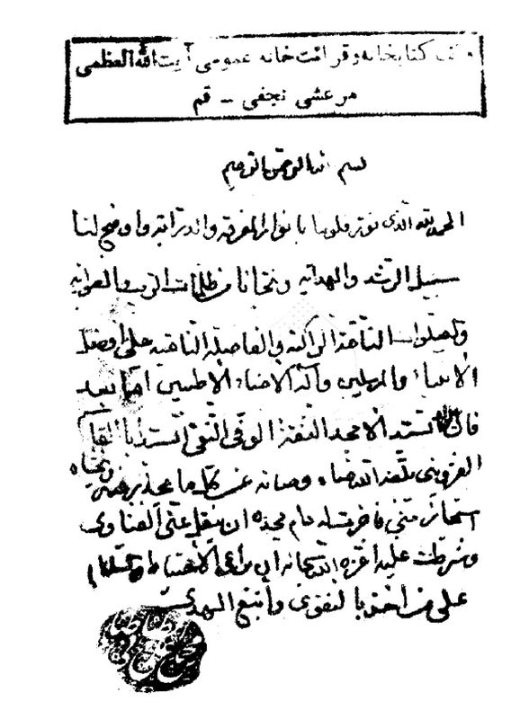
إجازة من صاحب الریاض أعلی الله مقامه
تصویر
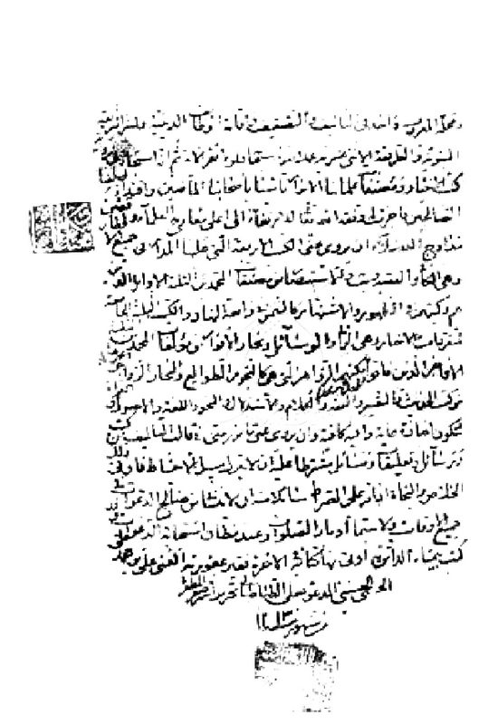
الصفحة الأخیرة من إجازة صاحب الریاض للملا علی الرشتی
تصویر
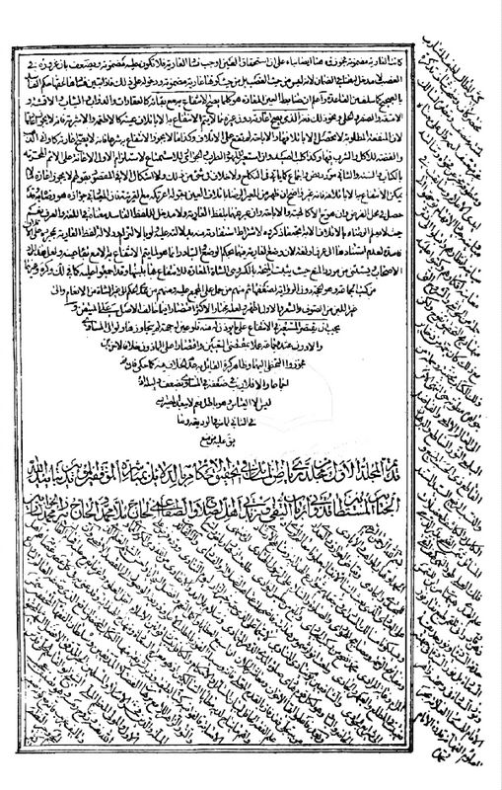
ریاض المسائل، الطبعة الحجریة
تصویر
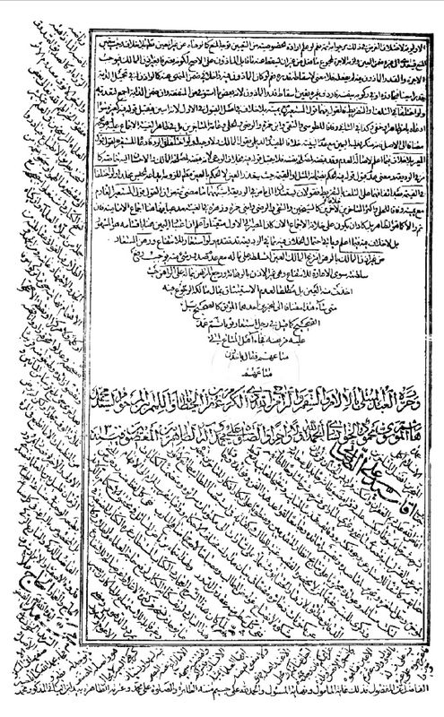
ریاض المسائل، الطبعة الحجریة

7- الاصفهانی الخراسانی المیرزا محمد مهدی
الأمیر الأجلّ الأعظم المیرزا محمد مهدی بن المیرزا هدایة الله الموسوی الاصفهانی، القاطن بمشهد الرضا علیه السلام. أحد المهادی الأربعة من تلامذة الإمام المجدّد الوحید البهبهانی.ولد 1153.قرأ الحکمة بإصفهان علی الآغا محمد البیدآبادی، والریاضیات فی خراسان علی الشیخ حسین العاملی إمام الجمعة بمشهد.
وتلمذ علی الأستاذ الأکبر البهبهانی والشیخ مهدی الفتونی، ویروی عنهما بالإجازة.
هو المثل الأعلی من العلم والفقه والتقی ومن أفذاذ علماء الأمة المشارکین فی العلوم من معقول ومنقول، ونابغة من نوابغ الإمامیة فی جمیع الفضائل، ویعرف عند بعض الأجلاء الأعلام بالشهید الرابع.
قال عنه العلامة الزنوزی:« عالم فاضل کامل عادل ثقة تقی نقی مدقق محقق حکیم متکلم فقیه، جلیل المرتبة والشأن، عظیم المنزلة والمکان، الأستاذ العارف، ذو المفاخر والمعارف، مجمع البحرین للعلوم العقلیة والنقلیة، ومشرق الشمسین للحکمة العلمیة
والعملیة، علامة دهره ووحید عصره، المولی الهمام والبحر القمقام، صاحب الجاه والمقام المنیع، الذی طار صیت فضیلته کالأمطار فی الأقطار، وأشرق علی المحصّلین أنوار إفاضته کالشمس فی رابعة النهار، وحاز من خصال الکمال مآثرها، ومن أنواع الفضائل مفاخرها. کامل فی أکثر الفنون سیما العقلیة والریاضیة، وله خط فی نهایة الحسن والجودة. قرأنا علیه کثیراً فی مشهد طوس واقتبسنا من أنوار إفاضاته ما لا یمکن ضبطه بالتحریر فی الطروس.
وله مؤلفات أنیقة ومصنفات رشیقة، مشتملة علی التدقیقات الجدیدة والتحقیقات السدیدة؛ منها: شرحه لکفایة المولی محمد باقر الخراسانی [نبراس الهدایة] جید جداً؛ خرج منه شرح کتاب الطهارة مبسوط.
رسالة فی تحقیق النیروز.
رسالة فی ردّ الرسالة المحاباتیة للأستاذ محمد باقر البهبهانی، وغیر ذلک.
وقد استشهد قتلاً بالسیف بید بعض الفسقة والظلمة من الأمراء فی المشهد الرضوی فی أوائل العشر الأول من شهر رمضان المبارک سنة 1218 ».
وهو أستاذ آیة الله السید بحر العلوم الطباطبائی رحمه الله فی الحکمة؛ فإنّ السید لمّا ورد المشهد المقدّس الرضوی أقام هناک ردحاً لقراءة الحکمة علی السید المترجم، وهو الذی لقّبه ببحر العلوم لمّا وجده بحراً للعلوم متدفّقاً، فلم یلبث حتی شاع ذلک اللقب بین العلماء، فوقع منهم موقع التقریر.
وفی مطلع الشمس: قیل إنّ السید الشهید المترجم کان یزور الحرم المقدّس الرضوی
فی اللیالی والأسحار فی غیر أوقاته وتفتح له أبواب الحرم بید الغیب.
وصفه تلمیذه الملا حمزة القائنی بأفضل الحکماء والمتکلمین، وأعلم العلماء والمتشرعین، الشهید الثالث المؤید بتأییدات السبحانی.
ووصفه الآقا أحمد الکرمانشاهی بالفاضل الکامل الصفی، والعالم العامل المتقی الوفی، جامع المعقول والمنقول، الفاضل الربّانی والعالم الصمدانی، الشهید الثالث، بل الرابع.
یروی عن: 1. شیخه وأستاده الشیخ محمد مهدی الفتونی، 2. شیخه وأستاده العلامة الوحید البهبهانی 3. شیخه وأستاده الشیخ حسین العاملی (عن شیخه وأستاده بهاء الدین محمد، عن شیخه میرزا بدرالدین محمد، عن الشیخ محمد الحرّ العاملی). 4. والمیر عبدالباقی سبط العلامة المجلسی.
ویروی عنه بالإجازة السید دلدار علی النصیرآبادی، قال فی إجازته:
« وبعد، فقد استجاز منی السید السند الماجد الأمجد، العالم العامل والفاضل الکامل، صاحب الفطنة الوقادة والقریحة النقّادة، منبع الفضل والإفادة، داخل کعبة العلم من باب الزیادة، صاحب النسب العلی، سیدنا ومولانا السید علی الهندی؛ فأجزت له أن یروی عنّی جمیع ما صنّف فی الإسلام من الخاصّ والعالم، بحق الإجازة عن شیخنا المحدث الفقیه والنحریر النبیه، الشیخ محمّد مهدی الفتونی، بحقّ إجازته عن العلامة المجلسی بوساطة ثقتین. وبحق إجازتی عن الأفضل الأکمل مولانا محمّد باقر بن محمّد أکمل، وبحقّ اجازتی عن سبط العلامة المجلسی عن والده عن جدّه... ».
و یروی عنه العالم الفاضل الکامل الآخوند الملا حمزة القائنی، شیخ إجازة الآقا أحمد
الکرمانشاهی صاحب مرآة الأحوال.
والملا علی الرشتی، المجاز من الآقا محمد علی البهبهانی وصاحب الریاض.
کتب له إجازة وأظهر فیها غایة حبّه له. قال:
« بسم الله الرحمن الرحیم أحمد الله علی آلاءه، وأصلّی علی سید الحامدین أحمد وآله، سیما علی علی الذی حاله کحاله، وقاله کقاله.
وبعد، فإنّ من أعظم نعم الله تعالی علی، وأتمّ مننه التی لم تزل مترادفة لدی، بعد معاودتی من الحجاز، وزیارة العتبات العالیات وإقامتی فیها سنة علی سبیل المجاز، أن وقعت فی دار العبادة التی وقعت فی سبیل الخراسان، ولا بدّ المرور منها لقاصدی زیارة سلطانه علی طریق العادة، لملاقاة أنموزج السلف، وأسوة الخلف، صاحب الطبع النقاد، والذهن الوقاد، والفطنة الإلهیة، والفطرة.... والأخلاق المرضیة، والأطوار المرضیة، والنفس القدسیة، الأجل الأفضل الأمجد الأوحد، علی بن میرزا محمد لا زال کاسمه لدی الناس علیاً، وعند الله نقیاً وفارقنی بعد إرادة مرافقتی ومصاحبتی لتعجیل رفقاءه وأصحابه لمسارعة زیارة الروضة الرضویة العلویة، فحصل لی من تلک الفرقة العلیة... العظیمة والندامة الشدیدة. إلی أن وفّقت مرّة ثانیة لملاقاته فی تلک الروضة البهیة، لکن مضمون« تجری الریاح بما لا تشتهی السفن »فی أیام مجاورته کبّ، ضده وأبد سعده قد عرض لی أمراض... لا یمکن تحدیدها وتقدیرها، وآلام آلت أن یجعل جمیع جوارحی مراتعها، وأسقام اتسعت أن تصیر کلّ مراسمی مرابعها؛ فصددتنی من ترویح الروح بمکالمته، وحالت بینی وبین تسریح الهموم بمجالسته ومؤانسته.
ثمّ لمّا شارفت علی الصحة وشممت رائحة العافیة صادف ذلک صوم شهر رمضان وقد کان أیآم العبادة لا المذاکرة والمباحثة ولکن صدر منی فی تلک الأیآم علی سبیل العادة أن أقری الصحیفة السجادیة علی طریق الموعظة والنصیحة لا علی نحو الدقة؛
لهجوم العامة، ولکن ترشح منی بعض الإفادات بحضور جمع من العلماء السادات، منهم المولی المعظم إلیه. وبعد انقضاء زمانه وقضاء أوانه صمم عزمه دام عزه علی السفر، وأیداع قلبی علی ضرام سقر، وحین حان فراقه الذی فارقتنی له العافیة وآل... العیشة الراضیة استجازنی وهو أجلّ من ذلک وأرفع قدراً من سلوک هذه المسالک فأجزت له أدام الله إفضاله أن یروی عنّی جمیع مقروءاتی و... مؤلفاتی من مشایخی وکذا مؤلفاتی.
منهم: العالم الفاضل الکامل الباذل، جامع المعقول والمنقول، حاوی الفروع والأصول، صهری وأستادی، وفی جمیع العلوم إلیه استنادی، المشهور فی الخافقین، الشیخ محمد حسین العاملی عامله الله بلطفه الخفی والجلی عن شیخه وأستاده وصهره الزاهد العابد آقا بهاء الدین محمد، عن السید الممجد میرزا بدر الدین محمد، عن المحدث الکامل والفاضل الباذل الشیخ محمد الحرّ العاملی وقاه الله عن...
ومنهم: الأستاد الکامل والفاضل المحقق الماهر آقا محمد باقر البهبهانی.
ومنهم: المحدث... عزیز مصر العلم، شیخنا الشیخ محمد یوسف.
ومنهم: العالم الکامل الزکی الألمعی اللوذعی، صاحب الذهن... الشیخ محمد مهدی الفتونی. وغیرهم من مشایخی وطرقهم إلی المحدثین السابقین...
وأوصیه أن لا ینسانی من صالح دعاءه حین مظنة استجابته وآنة قبوله، ویطلب لی المغفرة کثیراً، وإن کان زمان مصاحبته لی قلیلاً لاستفادته منی عظیماً بقدر استعداده. حرره بیده الفانیة فی المشهد الرضوی محمد مهدی الحسینی الموسوی ».
وله قدّس سرّه ذریة طیبة، فیها علماء فقهاء أجلاء أدباء أئمة الجمعة والجماعة، علیهم تدور رحی أغلب أمور الناس فی الدین والدنیا فی المشهد الرضوی المقدّس، علی مشرّفه الصلاة والسلام.
تصویر
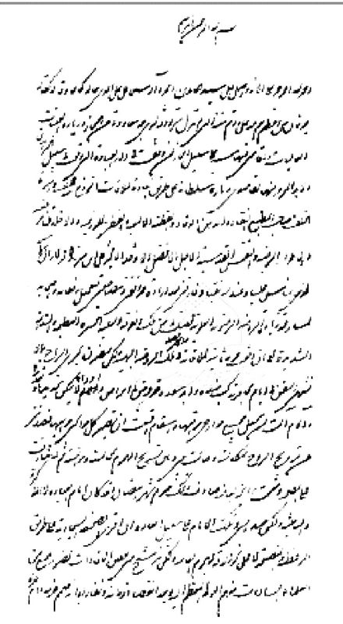
الصفحة الأولی من إجازة الشهرستانی للملا علی الرشتی
تصویر
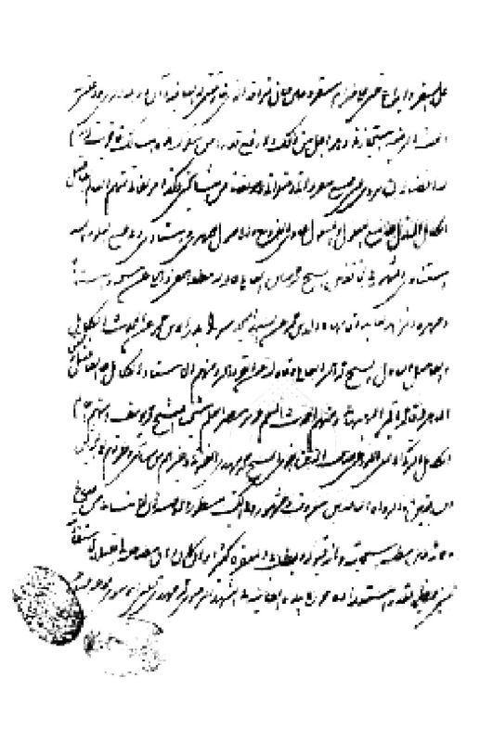
الصفحة الأخیرة من إجازة الشهرستانی للملا علی الرشتی
قال فی ریاض الجنة:« و للأستاذ المذکور أبناء ثلاثة من ابنة العالم المتبحّر الشیخ حسین العاملی أصلاً والمشهدی موطناً:
أوّلهم: المیرزا هدایة الله ابن المیرزا محمد مهدی، عالم فاضل کامل محقّق مدقّق حکیم
متکلّم مهندس، ماهر فی أکثر الفنون، دقیق الذهن، جید الدرک، وهو أکبر أولاد الأستاد المذکور. قرأنا علیه فی المشهد الرضوی کتاب تحریر أقلیدس. أطال الله بقائه.
وثانیهم: المیرزا عبد الجواد بن المیرزا مهدی، عالم فاضل جلیل القدر، دقیق الذهن، حسن الخلق، جید الدرک. کان شریکنا فی الدرس عند أبیه فی الإشارات وعیون الحساب والإکسیر وغیرها، وکان بیننا وبینه محبّة وألفة عظیمة...
وثالثهم: المیرزا داود بن المیرزا محمد مهدی، وهو أصغر أولاده،
عالم فاضل دقیق الذهن، حسن الدرک، جید المهارة فی الریاضیات وغیرها ».
وقد ذکر أولاده العلامة الأمینی فی شهداء الفضیلة وقال:
منهم: السید السند الحاج میرزا داود، من تلامذة العلامة الحجة الشیخ محمد تقی الاصفهانی صاحب حاشیة المعالم. توفّی 1246.
والسید البارع الحاج میرزا عبد الجواد. توفی 1246 وهو ابن 58 سنة.
والسید العلامة الحجة الحاج میرزا هدایة الله.
له کتاب هدایة العوام فی الفقه، وکتاب فی التفسیر. ولد فی رجب سنة 1178 وتوفّی یوم الثلثاء سابع شهر رمضان سنة 1248.
ولهذا السید صاحب التفسیر أولاد أکابر علماء؛
منهم: السید العالم الشریف الحاج میرزا محمد العسکری،إمام الجمعة والجماعة فی
خراسان، توفی سنة 1280.
والسید العلامة البارع الحاج میرزا ذبیح الله، صاحب التصانیف الممتعة، منها: ترجمة عیون أخبار الرضا علیه السلام بالفارسیة، وشرح زکاة الکفایة للسبزواری والخمس منها، ورسالة المواسعة والمضایقة، ورسالة فی الطهارة کبیرة وصغیرة.
والسید العلامة المتبحّر الحاج میرزا هاشم،المولود فی رجب سنة 1209 والمتوفی سنة 1269.
وخلف الحاج میرزا هاشم هذا ولده السید العلامة المصلح الحاج میرزا حبیب الله،
وهو أصغر من شقیقیه الحاج میرزا باقروالحاج میرزا جعفر رحمهم الله.
وکان هذا البطل الدینی [أی الحاج میرزا حبیب الله] عالماً فاضلاً بارعاً عارفاً حکیماً شاعراً أدیباً بلیغاً، من تلامذة الإمام المجدّد الشیرازی فی سامراء، وکتب من تقریره رسالة فی التعادل والتراجیح ورسالة فی اللباس المشکوک فیه، وقد نوّه بهما أستاذه المجدّد علی منبر التدریس... عرج علی خراسان فی حدود سنة 1300 وتقلّد فیها زعامة دینیة کبری، وحاز ثقة الناس به وانثیال الخلق علیه للاستفادة من علومه الفائقة؛ فکانت تزدان به صهوات المنابر ومحاریب الإمامة... حتی قضی نحبه سنة نیف وعشرین وثلاثمائة بعد الألف. وله دیوان شعر کبیر بالفارسیة... وهو ینبیء عن غزارة فهمه الوقاد، وجودة طبعه النقاد، وحظّه الأوفر، ونصیبه الأوفی، من علم الحدیث والعرفان والحکمة، ووقوفه علی دقائق کلمات أهل بیت العصمة صلوات الله علیهم.

8- الشهرستانی الاصفهانی المیرزا محمد مهدی بن أبی القاسم
عمدة المحققین وزبدة المدققین، ملاذ الفقراء وملجأ الضعفاء،ربّ الأرامل والأیتام، صدر الأماثل، بدر الکرام، نخبة أسخیاء الأیام.
کان من أعاظم تلامیذ الأستاذ الأکبر الآغا محمد باقر البهبهانی والمحدّث البحرانی صاحب الحدائق.
قال عنه العلامة الزنوزی فی الریاض:« شیخنا الأمجد، عالم فاضل کامل باذل محقّق مدقّق متبحّر جامع ثقة ثبت ضبط متکلّم فقیه وجیه، شریف الأخلاق، کریم الأعراق...
أوقاته الشریفة مصروفة بقضاء حوائج المسلمین، وأیامه المنیفة مستغرقة بترویج الشریعة الحنیفة والدین، وهو باسط ید الجود والکرم لکلّ من قصده وأم... قرأنا علیه کتابا شرح اللمعة وقواعد العلامة، من البدایة إلی النهایة ومن الحدیث وغیره...
توفّی فی ثانی عشر شهر صفر من شهور سنة 1216 ».
و دفن فی الحائر فی الإیوان المقابل للشهداء السعداء فی الرواق الشریف.
یروی عن عدّة من الأعلام، ذکرهم فی إجازته المؤرّخة 1213 للعالم الفاضل الکامل السید محمد حسن بن عبد الرسول الحسینی الزنوزی. قال:
« منهم: شیخی الفقیه العلامة الکامل الشیخ یوسف بن أحمد بن إبراهیم البحرانی.
ومنهم: مولانا العلامة الفقیه الجامع الشیخ محمدباقر بن مولانا محمد أکمل الاصفهانی.
ومنهم: شیخنا الجلیل مولانا محمد إسماعیل بن محمد حسین المازندرانی الاصفهانی.
ومنهم: العلامة الفقیه الحکیم الجامع مولانا محمد رفیع الجیلانی، رحمه الله تعالی.
ومنهم: سیدنا العلامة الفقیه الکامل الجامع السید محمد مهدی بن مرتضی الطباطبائی.
ومنهم: شیخنا العلامة الفقیه الحکیم الجامع مولانا مهدی بن ابی ذر النراقی.
وقد أجاز تلمیذه المذکور فی قراءة الدعوات المأثورة بطریق أنّه مجاز عن أولی الأنفاس القدسیة؛ منهم: مولانا حجة الله فی العالمین السید مهدی بن مرتضی الطباطبائی.
ومنهم: مولانا الحکیم العارف محمد الجیلانی الاصفهانی الشهیر بالبیدآبادی.
ومنهم: مولانا الجلیل العلامة محمد إسماعیل المازندرانی الشهیر بالخواجوئی ».
ویروی أیضاً کما فی إجازته للشیخ أسد الله صاحب المقابیس عن:
« المولی الفاضل والعالم الکامل، ناشر أخبار الأئمة الأطهار، ومشید آثار موالیه و
أئمته أمناء الملک الجبّار، شیخنا وأستادنا الشیخ مهدی الفتونی. والسید الجلیل والفاضل النبیل، المهذّب الأصیل، الأمیر عبدالباقی ابن العلاّمة الفهامة، أفضل المتأخرین وخاتم المجتهدین، الأمیر محمّد حسین الخاتون آبادی ».
تلامذته والراون عنه:
1.« العلامة الفهّامة البحّاثة، نادرة الزمان، جامع المعقول والمنقول، حاوی الأصول والفروع، قرّة العین وثمرة الفؤاد، السید الجلیل مولانا السید محمد الحسن الحسینی الزنوزی ». أجازه فی 1215. فی الروایة عنه عن« شیخنا العلامة وأستاذنا الفهّامة، جامع المعقول والمنقول، ومستنبط الفروع من الأصول، فرید دهره ووحید عصره، مولانا الشیخ یوسف بن الشیخ أحمد البحرانی، رحمة الله تعالی علیه ».
2.« العالم العامل والفاضل الکامل، التقی النقی الألمعی اللوذعی، ذو الذهن الثاقب والفهم الصائب، مولانا الجلیل العزیز السید مهدی بن السید العلامة السید محمد حسن الحسینی الزنوزی ». أجازه فی 1215.
3.« العالم العامل الفاضل الکامل النقی التقی الورع الصالح الألمعی، ذو الذهن الثاقب والفهم الصائب السید مهدی بن السید میرزا محمدالطباطبائی الشهیر بالقاضی التبریزی ». کتب له فی 1213 إجازة قراءة بعض الأدعیة کدعاء السیفی وحرز یمانی بطریق یروی عن أولی الأنفاس القدسیة؛ منهم: سیدنا العلامة الفقیه الجامع السید مهدی بن السید المرتضی الطباطبائی، علیه آلاف الرحمة والرضوان، ومنهم: شیخنا العلامة الفقیه العارف الجلیل الشیخ محمد إسماعیل المازندرانی الشهیر بالخاجوئی.
4.« السید الجلیل والولد النبیل والمهذب الأصیل الفائز من قداح السعادة بالمعلّی والرقیب العالم العامل الأریب ذا الفهم الصائب والذهن الثاقب السید دلدار علی بن
المنتقل إلی جوار ربه الکریم السید معین الهندی النصیرآبادی ». أجازه فی 1205.
5.« العالم النبیل والفاضل الجلیل، الحسیب النسیب الأدیب الأریب الحبیب لکل لبیب، الفائز بالمعلّی والرقیب من قداح السعادة، مضافاً إلی ما علیه من النبالة والنجابة، الأخ فی الله المولی أسد الله بن المرحوم المنتقل إلی جوار ربّه الجلیل المولی إسماعیل »أجازه فی الروایة عنه عن صاحب الحدائق والفتونی والخاتون آبادی« وشیخی وأستادی ومن علیه سنادی واعتمادی، خاتم المحدّثین ورئیس المحقّقین ومقدام المدقّقین، وحید عصره وفرید دهره، العالم النحریر والفاضل الذی لم یکن له فی عصره مثیل ولا نظیر، مولانا آقا محمّد باقر ».
6.« الأخ المؤید والخلّ المسّد العالم العامل البارع الزکی المتوقد الذکی، ذو الفهم الثاقب والفکر الصائب، حاوی فنون الکمالات، حائز قصبات السبق فی مضامیر السعادات »المولی محمد علی بن محمد طاهر الخراسانی نزیل خبوشان.
أجازه فی الروایة عنه عن« شیخنا المعظم وإمامنا المقدّم غوّاص بحار الأنوار بسدید الأنظار وثاقب الأفکار، ومستخرج الدرر من سرائر عمقات البحار، المستغنی عن التعریف لاشتهارة فی جمیع الأمصار، خاتم العلماء والمحدّثین، وزبدة الفضلاء المحقّقین، وزین العلماء العاملین، الشیخ الأعظم والإمام الأقدم، المنتقل إلی جوار ربّه الکریم، الشیخ یوسف بن الشیخ أحمد بن الشیخ إبراهیم الشهیر بالبحرانی، عطّر الله مرقده ».
7.« العالم الفاضل الجلیل الکامل، مولانا الأکرم الأمجد، الولد الروحانی، السید محمد
باقر بن السید محمد نقی الشفتی الجیلانی ».
8.« العالم الفاضل الکامل الأکرم الأمجد الولد الروحانی السید علی بن محمد علی الحسنی الحسینی الشهیر بالطباطبائی الأصفهانی ».
9.« العالم الفاضل السید الجلیل مولانا السید عبد الله بن السید محمد رضا الحسینی الشهیر بالشبّر ».
10.« العالم الفاضل الکامل الولد الروحانی الشیخ علی نقی بن العلامة الفقیه الجامع الشیخ عبد النبی الطسوجی الخوئی ».
11.« الولد الروحانی العالم الجلیل الشیخ محمد الطسوجی ».
12.« العالم الفاضل الکامل السید علی محمد الحسینی الزنوزی ».
13.« الولد الروحانی، العالم الفاضل الجلیل السید محسن الحسینی الزنوزی ».
14.« الولد الروحانی، العالم الفاضل الکامل، السید الجلیل السید عبد الله الحسینی الزنوزی ».
15.« العالم الجلیل السید موسی بن السید عبد الرسول الحسینی الزنوزی ».
16.« السید الجلیل السید علی بن محمد حسن الحسینی الزنوزی ».
17.« قرّة عینی وثمرة فؤادی السید عبد الرسول بن السید محمد حسن الحسینی الزنوزی ».
18.« العالم العامل الفاضل الکامل صاحب الخیرات الکثیرة مولانا محمد باقر السلماسی الخوئی ».
19.« العالم الفاضل الکامل الشیخ محمد رضا السلماسی الخوئی ».
20.« العالم الفاضل الجلیل السید محمد بن السید الشفیع الزنوزی ».
21.« العالم الفاضل الجلیل الولد الروحانی الشیخ أبو القاسم بن الشیخ أبی سعید الکاشانی ».
22.« العالم الجلیل الفاضل الکامل السید طالب الطباطبائی ».
23.« العالم الفاضل الجلیل الکامل العابد الزاهد الناسک السید عبد الله الموسوی الإیروانی ».
24.« الشیخ الفاضل الولد الروحانی حسن علی السرابی ».
25.
المولی محمد حسن بن الحاج معصوم القزوینی الحائری الشیرازی.
26.
السید أبو القاسم جعفر الموسوی الخوانساری.
27.« الشیخ الأجل والعمدة النبیل والمهذّب الأصیل، العالم الفاضل والباذل الکامل المؤید المسدّد، الشیخ أحمد الأحسائی ».وغیرهم.
أحفاده:« تزوّج بابنته المیر محمد حسین بن المیر محمد علی بن المیر محمد إسماعیل المرعشی، ورزق منها ولدین علمین جلیلین: الأمیر محمد علی والد المیرزا محمد حسین المولود بکرمانشاه سنة 1255 والمتوفی بالحائر سنة 1315 والآخر السید محمد تقی والد الحاج السید علی والسید علی أصغر. وعرف کلّ هؤلاء بالشهرستانی من طرف الأمّ یعنی بنت المیرزا الشهرستانی صاحب الترجمة ».

9- النراقی الکاشانی الملا محمد مهدی بن أبی ذر
« هو جامع السعادات ومصنّفها، ومعتمد الشیعة ومؤلفها، صاحب اللوامع الفقهیة وأنیس المجتهدین والتحفة الرضویة، حلال مشکلات العلوم فی المنثور والمنظوم، رئیس الأبرار وأنیس التجّار والموحّدین فی المعاملات والعبادات وأصول الدین. هذّب بتجریده أصول الأحکام، وأحرق بمحرقه قلوب الأنام، بعد تکمیله علی الأرکان الأعلام ».
ولد طاب ثراه فی النراق، وکان عمدة تحصیله فی اصفهانعند مشایخه الکرام؛
منهم: الفاضل الأدیب المتبحّر المهندس المیرزا محمد نصیر الطبیب الاصفهانی.
ومنهم: العلامة مولانا محمّد مهدی الهرندی الإصفهانی.
وهو شیخه وأستاده، ومن علیه فی أکثر العلوم العقلیة والنقلیة استناده.
ومنهم: علامة الزمان، الحاج شیخ محمّد بن الحاج محمّد زمان الکاشانی الإصفهانی.
وقرأ علی العالم الکامل علامة زمانه ملا إسماعیل الخاجوئی فی ثلاثین سنة [!].
وقرأ شطراً من الحدیث عند الشیخ الأجل الشیخ یوسف صاحب الحدائق، وهو من مشایخه قراءة وإجازة، وکذا الآقا محمد باقر البهبهانی.
« وحکایات مشقّته فی التحصیل وتحمّله للفقر والفاقة وصبره علی نوائب الدهر وحوادث الجمّة معروفة، وریاضاته وعباداته مشهورة، حتی أنّ بعض الصوفیة ادّعی أنه من مشایخ السلسلة، ترویجاً لعقیدته الفاسدة. کلا إنّه کان رئیس الحکماء الالهیین، وأعلم الفقهاء والمجتهدین، وأصل الزهاد وقدوة العابدین، ولعمری إنّه کان ناصراً للملة والدین، بل آیة من آیات الله، داعیاً إلی الحقّ المبین ».
وله ید طولی فی الریاضی والهندسة والحساب والهیئة، وکذا فی العلوم الادبیة، سیما المعانی والبیان، وکذا فی التفسیر.
ذکر ولده الفاضل النراقی مشایخه الکرام وأساتیده العظام السبعة الذین هم فی البلاد بمنزلة الکواکب السبعة فی السبع الشداد، وقال: هم:
1.
الشیخ الفاضل والحبر العالم العامل الشیخ یوسف البحرانی.
2.
الشیخ المجتهد المحقّق والأستاد المعتمد المدقّق، جمّ الفضائل والمفاخر آقا محمّد باقر البهبهانی.
3.
الشیخ الفقیه الکامل والمحدث النبیه الفاضل الشیخ محمّد مهدی الفتونی العاملی النجفی.
4.
المولی الدین التقی مولانا محمّد جعفر الکاشانی البیدگلی.
5.
العالم الفاضل الربّانی مولانا محمّد إسماعیل المازندرانی الإصفهانی.
6.
النحریر المؤید الألمعی مولانا محمّد مهدی الهرندی الإصفهانی.
7.
الفقیه الجامع المدقّق، علامة الزمان، الحاج شیخ محمّد بن الحاج محمّد زمان الکاشانی النوشابادی الإصفهانی.
« وبعد المراجعة والفراغ من التحصیل توطن فی بلدة کاشان، وکان خالیاً من العلماء، وببرکة أنفاسه الشریفة صار مملوءً من العلماء والفضلاء الکاملین، وصار مرجعاً ومحلاً للمشتغلین، وبرز من مجلسه جمع من الأعلام، أجلهم وأفضلهم ولده الفاضل العالم المحقق المدقق الماهر، والبحر الزاخر الفائق علی الأوائل والأواخر، والجامع بین المعقول والمنقول، ذو ید طویلة فی علوم کثیرة، شیخنا وأستادنا الحاج ملا أحمد بن محمد مهدی النراقی أصلاً الکاشانی مسکناً؛ وهذا الشیخ کان رئیساً فی الدین والدنیا مرجوعاً إلیه فی الفتاوی والأحکام ».ومن جملة من قرأ علیه فی بعض مراتب المعقول، هما الإمامان المعاصران والعمادان المتأخران، السید محمد باقر الشفتی والحاج محمد إبراهیم الکلباسی.
قال العلامة الملا حبیب الله الشریف الکاشانی:
« کان عالماً عیلوماً محققاً مدققاً أستاد الکلّ فی الکلّ، جامعاً لجمیع العلوم العقلیة، ماهراً حاذقاً فی العلوم الشرعیة، کاشفاً عن أسرار دقائق لم یطلع علیها من قبله، مبیناً
لقواعد حقائق لم یؤسسها سواه؛ فلو قال قائل إنّه بحر العلوم علی الحقیقة لما کان فی هذا القول متجوّزاً، بل تکلّم بالحقیقة، ولو قال قائل إنّه العلامة لما استحقّ الملامة، ولقّبه بعض الأفاضل بخاتم الحکماء والمجتهدین، وهو فی محلّه ».
قال العلامة الزنوزی فی ریاض الجنة:
« کان عالماً فاضلاً کاملاً صالحاً جلیلاً محققاً مدققاً ثقة عدلاً ثبتاً ضبطاً نحریراً متبحّراً فقیهاً حکیماً متکلماً مهندساً معاصراً ماهراً فی أکثر الفنون والکتب، إسلامیة کانت أم غیرها من الملل والأدیان. وکان جلیل القدر، عظیم الشان، کریم الأخلاق، حسن الآداب، کثیرالتالیف، جید التحریر والتعبیر.
له مؤلفات کثیرة لطیفة، منها:
28.
کتاب جامع الأفکار فی الإلهیات.
یقرب من ثلاثین الف بیت، لم یتمّ، وهو من أوائل مؤلفاته.
2.
کتاب قرّة العین فی أحکام الوجود، یقرب من خمسة آلاف بیت.
3.
شرح إلهیات کتاب الشفاء مزجاً، فی مجلّدین، المجلّد الأوّل منه یقرب من عشرین الف بیت، والمجلد الثانی منه یقرب من ستة آلاف بیت، لم یتم.
4.
کتاب اللمعات العرشیة فی حکمة الإشراق، یقرب من ثلاثین ألف بیت، لم یتمّ.
5.
کتاب اللمعة، وهو مختصر اللمعات، یقرب من ألفی بیت.
6.
کتاب الکلمات الوجیزة، وهو مختصر اللمعة، یقرب من ثمان مائة بیت.
7.
کتاب أنیس الحکماء، من أواخر تصنیفاته فی المعقول، لم یتمّ إلا نبذ من الأمور العامة والطبیعیات، یقرب من أربعه آلاف بیت.
8.
کتاب اللوامع فی الفقه الاستدلالی.
مبسوط جید، وقد خرج منه کتاب الطهارة فی مجلّدین، یقرب من ثلاثین ألف بیت.
9.
کتاب المعتمد فی الفقه، وهو أتمّ استدلالاً وأخصر تعبیراً من کتاب اللوامع، خرج منه کتاب الطهارة ونبذ من الصلاة وکتاب الحج ونبذ من التجارة وکتاب القضاء، وابنه الفاضل المولی أحمد مشغول بحسب امره ووصیته الآن بإتمامه.
10.
وله کتاب تجرید الأصول فی أصول الفقه.
مشتمل علی جمیع مطالب الأصول مع اختصاره جدّاً، یقرب من ثلاثة آلاف بیت.
11.
وکتاب جامعة الأصول، أیضاً فی أصول الفقه، یقرب من خمسة آلاف بیت.
12.
ورسالة فی الإجماع، ثلاثة آلاف بیت تقریباً.
13.
وکتاب التحفة الرضویة، فی الطهارة والصلاة. فارسی، یقرب من عشرة آلاف بیت.
14.
وکتاب أنیس التجّار فی المعاملات، فارسی، یقرب من ثمانیة آلاف بیت.
15.
وکتاب أنیس الحجّاج، فی مسائل الحج والزیارات، فارسی، یقرب من أربعة آلاف بیت.
16.
وکتاب مناسک مکیة فی مسائل الحج، یقرب من الف بیت.
17.
وکتاب محرق القلوب، فی وقائع الشهداء، فارسی، یقرب من ثمانیة عشر الف بیت.
18.
وکتاب جامع المواعظ فی الوعظ، یقرب من اربعین ألف بیت، لم یتمّ.
19.
وکتاب مشکلات العلوم، فی المسائل من علوم شتی، وهو بمنزلة الکشکول، یقرب من خمسة عشر الف بیت.
20.
وکتاب المستقصی فی علم الهیئة. خرج منه مجلدان إلی مبحث إسناد الحرکات، یقرب من أربعین الف بیت، لم یعمل أبسط وأدقّ منه فی علم الهیئة، ولقد أطبق فیه أکثر
البراهین الهندسیة بالدلائل العقلیة، لم یتمّ.
21.
وکتاب المحصّل، وهو کتاب مختصر فی علم الهیئة، یقرب من خمسة آلاف بیت، ولم یتمّ.
22.
وکتاب توضیح الأشکال فی شرح أقلیدس الصوری فی الهندسة، وقد شرحه الی المقالة السابعة بالفارسیة، یقرب من ستة عشر ألف بیت.
23.
وکتاب جامع السعادات فی علم الأخلاق، یقرب من خمسة وعشرین ألف بیت، جید فی الغایة.
24.
کتاب الشهاب الثاقب فی الإمامة، فی ردّ رسالة الفاضل البخاری، یقرب من خمسة آلاف بیت،
25.
وکتاب أنیس الموحّدین فی أصول الدین، فارسی، یقرب من ثلاثة آلاف بیت.
26.
ورسالة فی صلاة الجمعة تقرب من أربعة آلاف بیت تقریباً.
27.
وکتاب نخبة البیان فارسی، فی الاستعارات والتشبیهات وأقسام المجازات، یقرب من ألف وخمس مائة تقریباً.
28.
ورسالة فی علم عقود الأنامل، فارسیة، ألف بیت تقریباً.
وغیر ذلک من الإفادات والحواشی...
توفّی فی أوائل ساعات لیلة السبت ثامن عشر شهر شعبان من سنة 1209، ونقل إلی المشهد الغروی ودفن بها عند الرواق، وعاش قدّس سرّه ثلاث وستین سنة تقریباً. وکان فی أواسط عمره راغباً إلی نشر العلوم وبالتدریس والتألیف، وفی أواخر عمره کان مشغولاً بالعبادة. وله أشعار بالعربیة والفارسیة یقرب من ثلاثة آلاف بیت.
نقل کلّ ما ذکر من أحوالاته صاحب ریاض الجنّة من خط ابنه المولی أحمد وقال:
« ابنه المذکور عالم فاضل کامل محقّق ورع، والآن مشغول بإتمام نقص الکتب التی
ألّفها أبوه ولم یتمّها ».
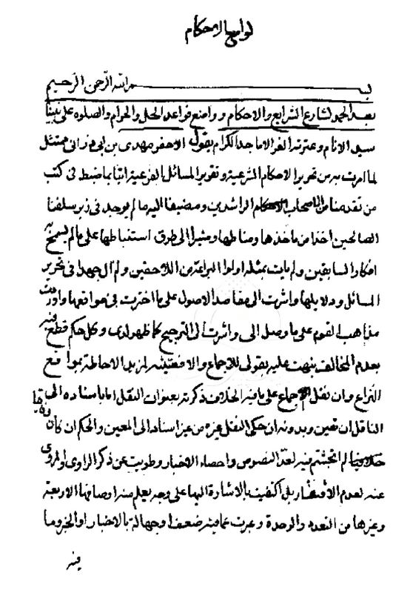
الصفحة الأولی من لوامع الأحکام للمحقق النراقی
تصویر
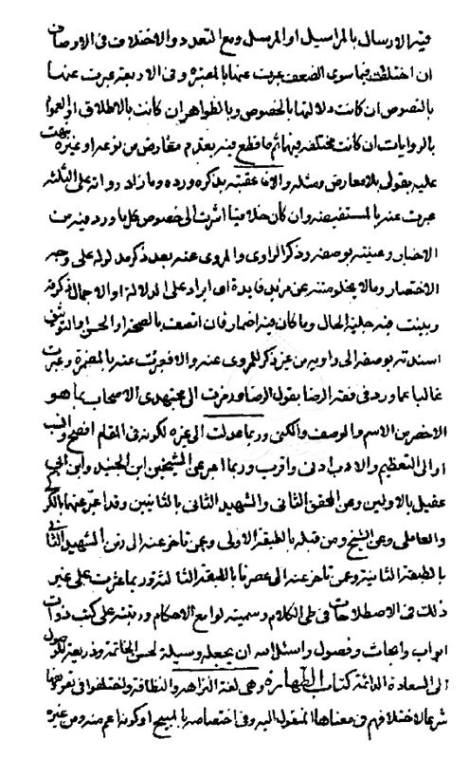
الصفحة الثانیة من لوامع الأحکام للمحقق النراقی
تصویر
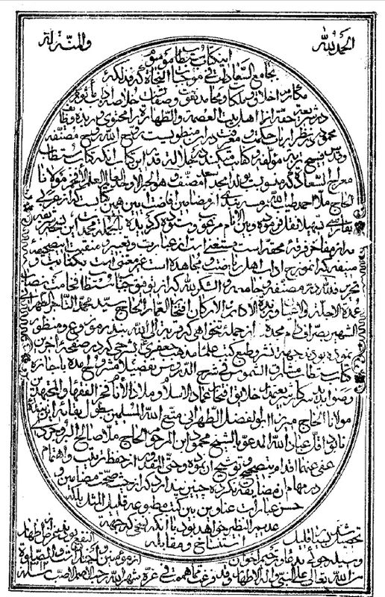
جامع السعادات للمحقق النراقی، الطبعة الحجریة
تصویر
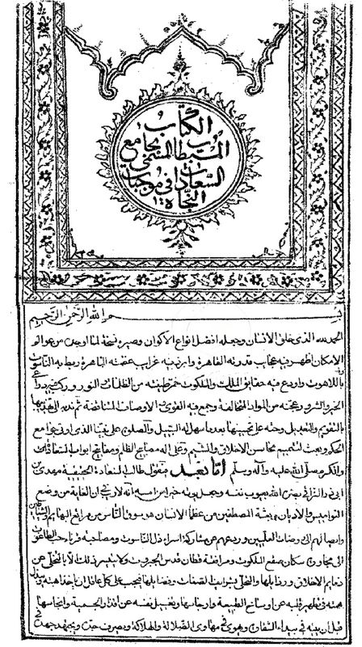
جامع السعادات للمحقق النراقی، الطبعة الحجریة
تصویر
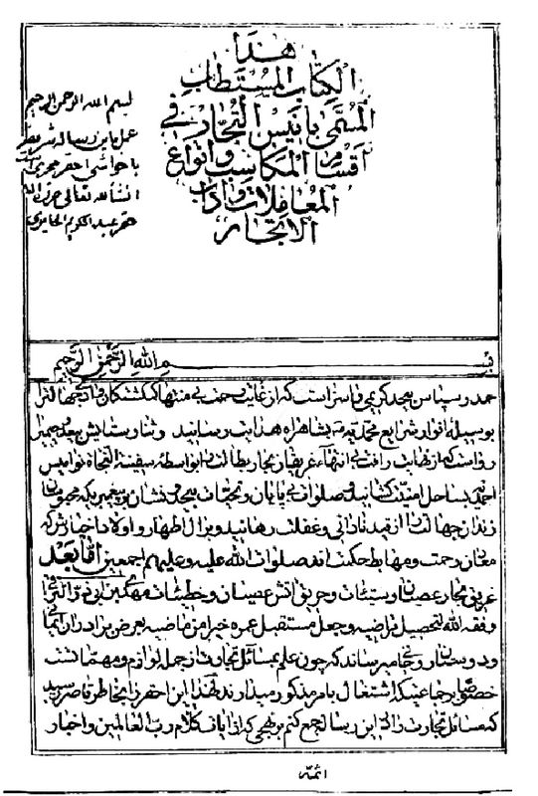
الصفحة الأولی من أنیس التجّار للمحقّق النراقی
تصویر
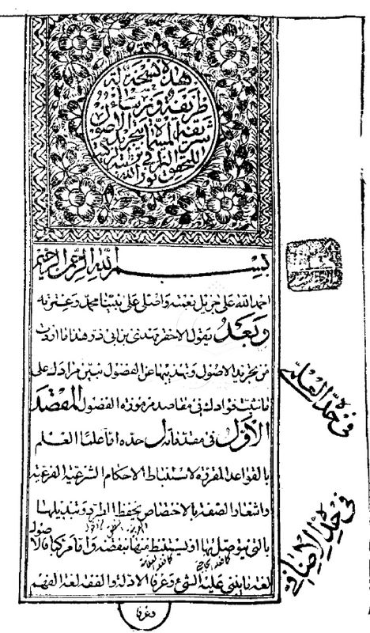
الصفحة الأولی من تجرید الأصول للمحقّق النراقی، الطبعة الحجریة
تصویر
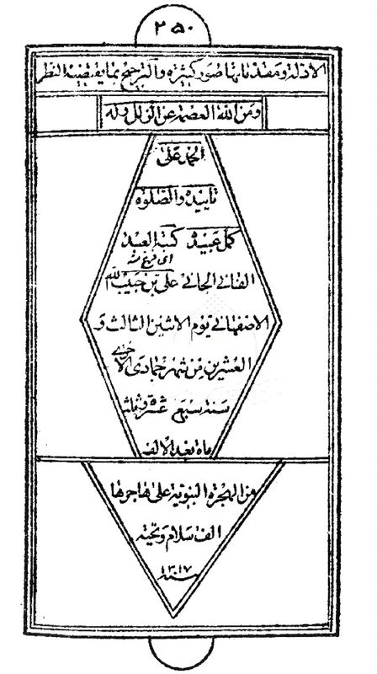
الصفحة الأخیرة من تجرید الأصول للمحقّق النراقی، الطبعة الحجریة
تصویر
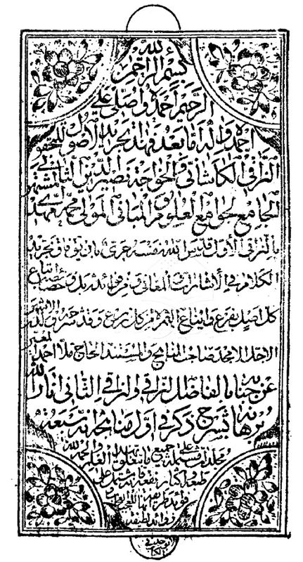
تجرید الأصول للمحقّق النراقی، الطبعة الحجریة
تصویر
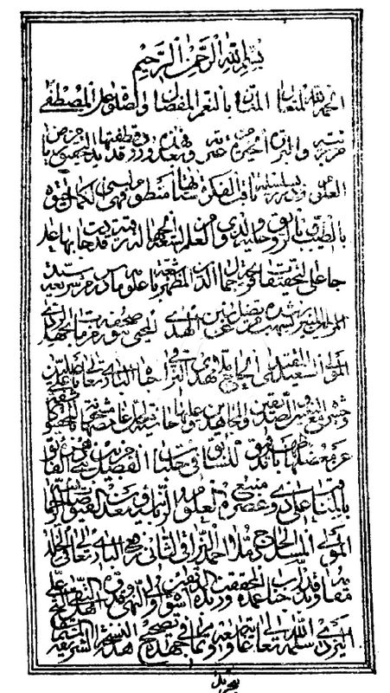
تجرید الأصول للمحقّق النراقی، الطبعة الحجریة
تصویر
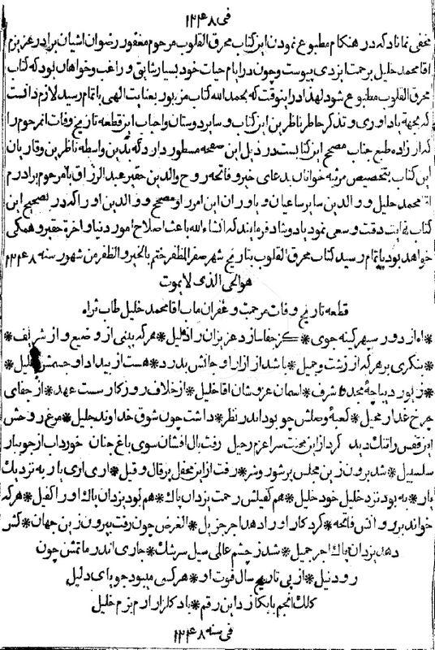
خاتمة الطبع من محرق القلوب للمحقق النراقی، الطبعة السربیة
تصویر
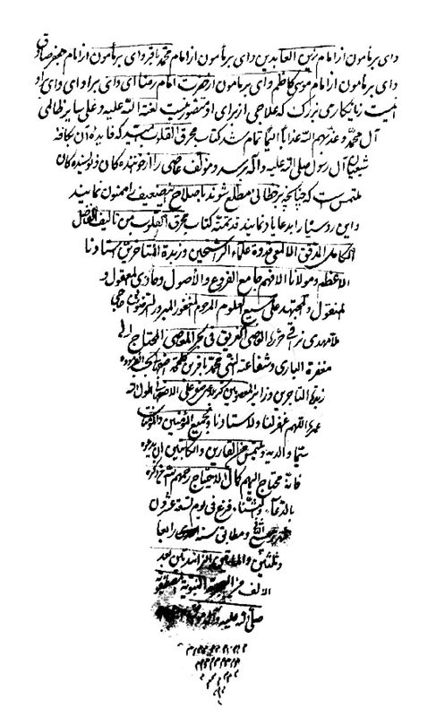
نسخة من محرق القلوب للمحقّق النراقی
تصویر
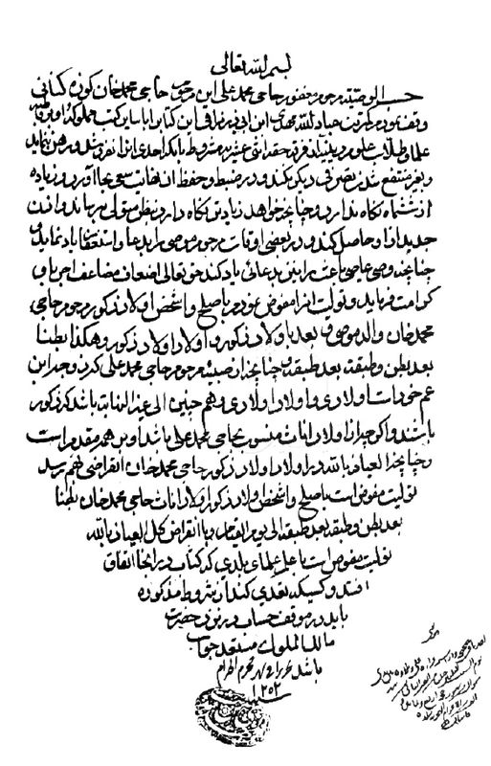
نموذج من خطّ المحقق النراقی

10- الآرانی الکاشانی الملا محمد علی بن محمد حسن
محمد علی بن محمد حسن الآرانی الکاشانی فاضل مدقّق جامع.
ولد فی 1177 بقریة آران ونشأ بها، وتعلم مبادیء العلوم، وکان فی سنی تحصیله فی ضیق من المعیشة جدّاً. فقد حدثت زلزلة فی 1192 فاختلّت أحوال الناس بسببها ولموت السلطان کریم خان زند، فترک التحصیل مدّة، ثمّ اشتغل بها مع فقر شدید إلی 1200 فاضطرّ إلی السفر إلی ورامین وترک التحصیل سنتین. ثمّ عاد إلی مولده واستمرّ فی التحصیل، وألّف شرحاً علی کتاب العوامل فی النحو باستدعاء جمع من الطلاب سمّاه: الجواهرالسنیة فی شرح العوامل المحسنیة، أتمّه فی 1209 وقال فی تاریخ إتمامه:
سئلت عن الإتمام قلت بداهة لتاریخه: قد تمّ شرح عواملی
واشتغل بإقامة الجماعة والتدریس فی العلوم الأدبیة، وألّف فیها معین المبتدیء فی قواعد النحو، وأتمّها فی 1213.
ثمّ اشتغل فی کاشان عند علمائها سنة، إلی أن هیأ له أسباب السفر إلی العتبات العالیات فی شوّال 1214. فسکن کربلاء وحضر عند سید المحققین المیر سید علی الطباطبائی صاحب الریاض وابنه السید محمد صاحب المفاتیح والمناهل.
فألّف کتاباً فی الأصول، والعجالة الحائریة، وقالعة الشبهة وقد وقعت هذه الرسالة موقع القبول عند أستاده صاحب الریاض، فحسّنها وأمر تلامذته باستنساخها.
فلمّا وجد نفسه مستغنیة عن التحصیل عاد إلی موطنه فی 1216 وهی السنة التی وقعت الحادثة الوهابیة بکربلاء. فاشتغل فی کاشان بالتدریس والتألیف، واستفاد خلالها من العلامة الفاضل النراقی صاحب المستند ونال بأخذ الإجازة منه، وکان یحضر عنده سنین فی فصل الصیف، ویعینه فی جواب الأسئلة التی تورد علیه.
قال النراقی فی إجازته المؤرخة 1217 له:
« وکان ممّن جدّ فی الطلب، وبذل الجهد فی هذا المطلب، وحصّل من العلم شطراً وافیاً جزیلاً، وبلغ من التفقه مبلغا کاملاً جلیلاً، الفاضل النبیل المؤید، والکامل الجلیل المسدّد،
العالم العلاّمة، والمحقّق الفهّامة، ذو الفهم الثاقب، والفکر الصائب، الألمعی البارع، الذی ملک أرباع أقطار الإدراک بلا منازع، قطب فلک التحقیق، ومرکز دائرة التدقیق، الصالح الزکی، والورع التقی، مولانا محمّد علی بن محمّد حسن الکاشانی الشهیر بعلی الآرانی، زاد الله فی علمه وتقاه، وحباه بما یرضیه ویرضاه، وقد استجازنی بعد أن تردد إلی وقرأ ما قرأ علی، وأخذ منّی ما أخذ من علوم العترة الطاهرین، وسمع منّی ما سمع من أخبار الأئمّة المعصومین، فوجدته للإجازة أهلاً، ورأیت انجاز مأموله فرضاّ لا نفلاً، لما هو علیه من طول الباع فی سباحة هذا التیار، وطی لجج هذه البحار، ولعمری! ربّما سقانی من مختوم رحیق تحقیقه، وأروانی من رشحات زلال عیون تدقیقه، فأجزت له أسعد الله جدّه، وضاعف کدّه وجده... ».
هاجر إلی گلپایگان فی 1219 وسکن إحدی قراها بطلب من أهالیها، واشتغل فیها بالتدریس والإرشاد والتألیف، وعاد إلی مسقط رأسه فی 1224 وکان بها إلی أن توفّی فی 1244 ودفن جنب مسجد بناه بها.
کان له نشاط فی التألیف نثراً ونظماً، وتآلیفه منوّعة فی علوم شتّی، ومنها:
1.
ینابیع الأصول فی شرح عین الأصول للفاضل النراقی.
2.
العجالة الحائریة فی الفرق بین المشترک والمرتجل والمجاز والحقیقة.
3.
قالعة الشبهة فی نجاسة ملاقی المتنجس.
4.
الفوائدالصادقیة فی المنطق.
ابتدأ بتألیفه یوم الغدیر 1216 مع وفور الأشغال وکثرة الابتلاء.
وصار تاریخ شروعه بحذف الباء:« شرعت فی الفوائد بکدّ ».
وتاریخ إتمامه:« قد أتممت الفوائد بمحن ».
5.
أصول المقاصد فی شرح المعالم، ألّف فی 1217.
تصویر
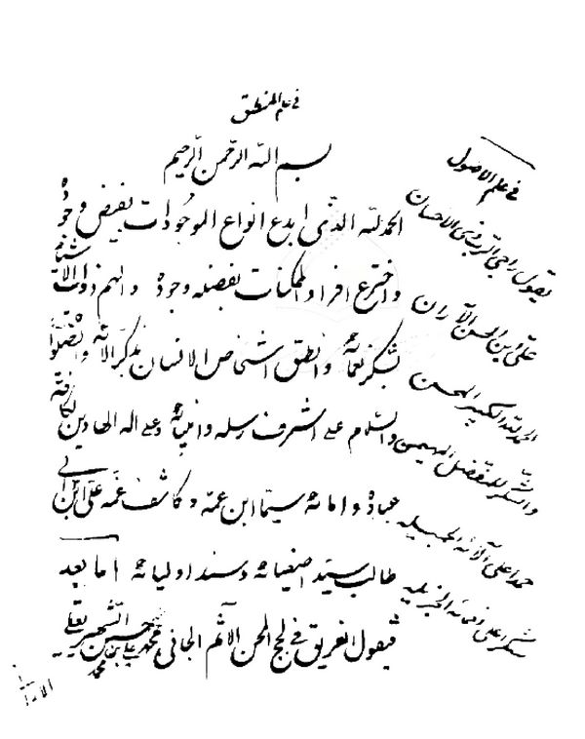
الفوائدالصادقیة فی المنطق وفی حاشیته منظومة الدرّة البهیة فی الأصول
تصویر
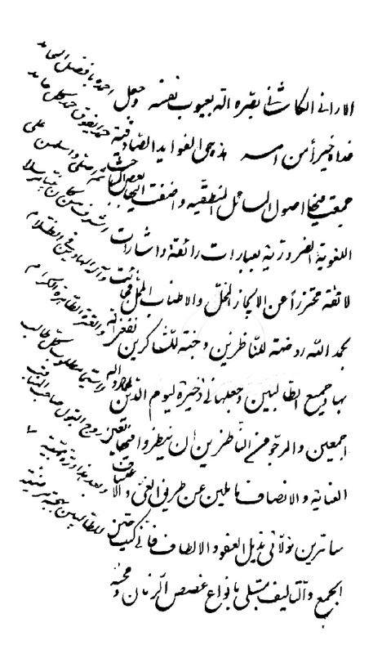
الفوائدالصادقیة فی المنطق وفی حاشیته منظومة الدرّة البهیة فی الأصول
تصویر
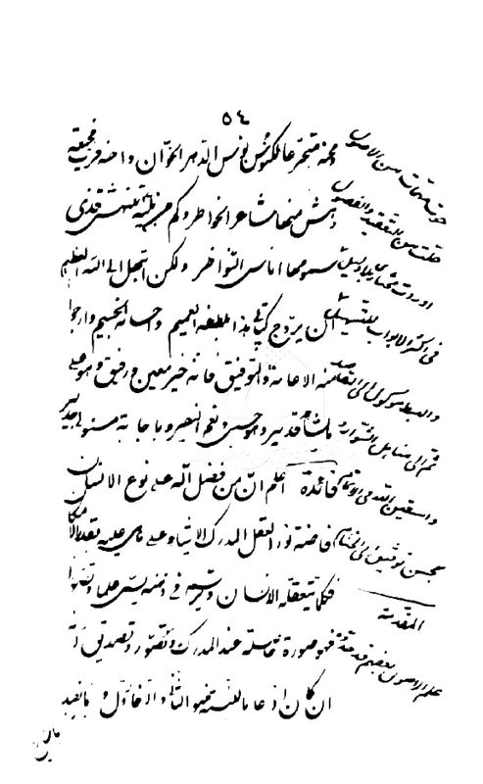
الفوائدالصادقیة فی المنطق وفی حاشیته منظومة الدرّة البهیة فی الأصول
تصویر
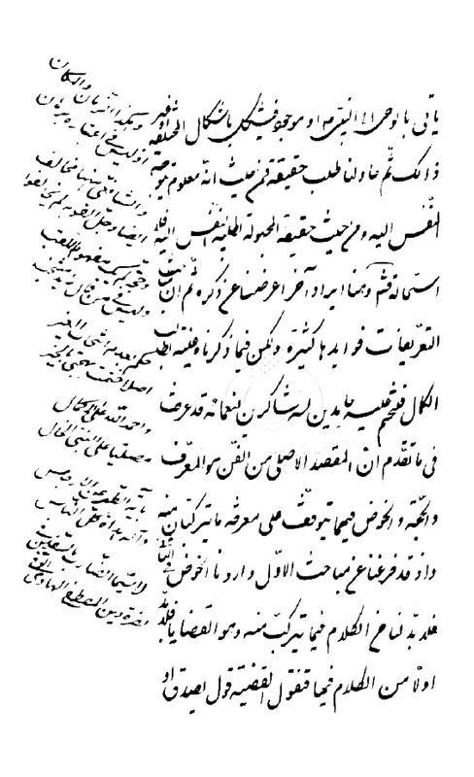
الفوائدالصادقیة فی المنطق وفی حاشیته منظومة الدرّة البهیة فی الأصول
6.
فصل الخطاب فی تحقیق السؤال وترتیب الجواب.
فی بیان إیراداته علی القوانین وردّ أجوبة المحقق القمی عنها.
7.
مخزن الأسرار فی جواب المسائل.
8.
تبصرة العاقد، فی صیغ النکاح، ألّف فی 1220.
9.
المقاصد المهمة فی أصول أحکام الله والرسول والأئمة.
فی أصول الفقه، ثلاث مجلدات، أتمّ مجلده الأول فی 1221 وصار تاریخه مع إضافة أول الأعداد إلیه:« کمل القسم الأول من المقاصدالمهمة ».
وتمّ تألیف فهرسها فی 1224 وصار تاریخه:« أکمل المقاصد المهمة فهرسها ».
وتمّ المجلد الثالث منه فی 1238.
10.
مناهل الشوارد فی تلخیص المقاصد.
تمّ تألیف مجلده الأول فی 1224 وصار تاریخه:« قد تمّ مناهل الشوارد بجهد ».
11.
الغرة الجلیة والدرة البهیة والبهجة المرضیة.
منظومة فی أصول الفقه علی وزن الألفیة لابن مالک، تشتمل علی 540 بیتاً.
12.
عویصات المهام فی شرح الفقه والأحکام، فارسی، ألّف فی 1226.
13.
خلاصه الحسنیة فی النحو، ألّف فی 1226.
14.
معادن المسائل الشرعیة فی استنباط الأحکام الإلهیة من الأدله التفصیلیة.
15.
منبع الأحکام الشرعیة فی فقه الإمامیة.
16.
مرجع الأنام، فارسی فی الفقه.
17.
مطلع الأنوار.
فارسی فی تاریخ الأنبیاء والأئمة والملوک وعجائب المخلوقات والحکایات.
18.
عوائد الأیام فی الفوائد المتفرقة.
19.
میزان الأعمال، فقه فارسی.
20.
العمدة الإلهیة فی شرح الزبدة البهائیة.
21.
تلخیص العمدة فی شرح الزبدة.
22.
تحفة الأخیار فی حجیة الظنّ.
23.
حرز الداعی فی الدعاء.
24.
رسالة فی کیفیة صلاة اللیل وأدعیتها.
25.
رسالة فی کیفیة زیارة العاشور.
26.
رسالة فی مسألة مصالحة حق الرجوع فی العدة الرجعیة.
27.
حاشیة مناهل الشوارد، ألّف فی 1237.
28.
زاد الناسکین، کتبها لعمل مقلّدیه.
29.
رسالة فی تخصیص العامّ بالصفة والشرط والغایة، ألّف فی 1237.
30.
شرح الأحوال من البدایة إلی المآل.
31.
جامع الخیرات فی شرح أسرار الصلاة للشهید الثانی، طبع أخیراً.

11- الآرانی الکاشانی الملا غلامرضا
هو الملا غلامرضا بن محمد علی بن الملا محمد جعفر بن الملا نور الوری ابن الملا أبوالحسن بن الملا محمد تقی الآرانی. من أحفاد الملا أبو الحسن الخطیب البحرانی، صاحب منتخب بحار الأنوار، المهاجر إلی إیران زمن الشاه طهماسب الصفوی.
ولد 1192 وتعلّم المقدمات من الملا علی بن الآقا حسن الآرانی شارح عوامل الملا محسن. ثمّ شرع فی الفقه والأصول عند العالم الجامع للکمالات والمطلع علی الفنون الملا محمد علی بن الحاج سلطانعلی الآرانی، وقرأ عنده زبدة الأصول وبعضاً من علم المعانی وشرح المعالم من تصنیفه.
ثمّ هاجر إلی العتبات وتلمذ مدّة علی السید علی صاحب الریاض وابنه السید محمد
صاحب المناهل والمفاتیح، وعاد إلی کاشان، وحضر عند العالم المحقق المدقق المیرزا أبوالحسن بن المیرزا مؤمن الملقب بالآقاسی،ثمّ عند العلامة الملا أحمد النراقی.
تشرّف ثانیاً إلی العتبات، مستفیداً من صاحبی الریاض والمناهل، ومشتغلاً بالبحث والتصنیف، إلی أن وقعت الحادثة الهائلة الوهابیة، واستشهد جمع من الناس والطلاب فیها وتفرّق الطلاب، فهاجر إلی اصفهان وأکمل بها علمی الکلام والحکمة.
فتعلّم شرح التجرید من الملا رفیع الخلخالی،
والمشاعر عن الملا ولی الله،
والشوارق عن السید یوسف المازندرانی،
وشواهد الربوبیة عن الحاج ملا علی النوری،
کما أنه أخذ درایة الشیخ البهائی مع بعض من المدارک عن السید محمد باقر الشفتی حجة الإسلام. وفی خلال ذلک تشرف عند المیرزا القمی صاحب القوانین فأکرمه غایة الاحترام. ثمّ رجع إلی مولده، وقام بالوظائف الشرعیة، واشتغل بالتألیف والتصنیف.
قال عنه الملا حبیب الله الشریف الکاشانی:
« کان عالماً عابداً زاهداً فاضلاً محتاطاً من تلامذة صاحب الریاض، وکان مصاحباً للحاج السید محمّد تقی الکاشانی فی الدرس، وبینهما مخالطة تامة ».
و له مؤلفات کثیرة وآثار جلیلة، منها:
1.
جامع الشتات وقالع الشبهات.
2.
جوامع الکلم ومنابع الحکم.
3.
عوائد الأیام وفوائد الأنام.
4.
الدرر المنثورة والجواهر المبرورة.
5.
کنوز الجواهر ومعادن الزواهر، طبع أخیراً.
6.
الطرائف الظرائف والغوالی العوالی.
7.
الحجّة البالغة، خمس مجلّدات.
8.
بدائع الذرائع.
9.
کلمات تامّات.
10.
الرسالة النباتیة.
11.
الرسالة النقلیة.
12.
الرسالة الچلبانیة.
13.
رسالة العنوانات ومجمل التفصیلات.
14.
تنبیه الغافلین.
15.
تذکرة القری الثلاث.
16.
الجامع النافع.
17.
حاوی الشوارد ومنهل الوارد.
18.
النکت البالغة.
19.
شرح الشافیة.
20.
ترجمة مصباح الشریعة.
21.
قلائد اللآلی.
22.
الفلک الجاریة.
23.
الملتقطات.
24.
الرسالة الهلالیة، مطبوعة.
25.
أجوبة الأسئلة.
له إجازة الروایة من العالم الفقیه الربّانی الملا محمد جعفر الاسترآبادی.
قال فی بعض مکاتیبه:« إنی استجزت من قدوة المجتهدین، وتاج الفضلاء المرضیین، وأسوة المحققین، وصدر المدققین، فرید عصره فی فضله، ووحید زمانه فی زهده واحتیاطه، الذی لا تحیط بمناقبه الدفاتر، ولا یحصی مفاخره، أمان کلّ ذاکر، الجامع بین العلوم العقلیة والنقلیة، والحاوی لرئاسة الأمور الدنیویة والأخرویة، صاحب کلّ منقبة ومفخر، آخوند ملا محمد جعفر الاسترآبادی مولداً ومسکناً، الطهرانی محتداً وموطناً... فأجازنی ظناً منه بأنّی أهلاً لما وصفه، فذکر بعد البسملة والخطبة البینة ما أرتسمه فی ظهر نسخة من هذه النسخة بخطه الشریف ومداده المنیف ما هذه عبارته بعدها:
أمّا بعد، فإنّ العالم العامل والفاضل الکامل، جامع المعقول والمنقول، مشید الفروع والأصول، الآخذ بالمطالب الرجالیة وحاوی المقاصد الاستدلالیة والمباحث الأدبیة والمآرب العربیة وسائر ما یتعلّق بالمسائل الشرعیة، محصل المعرفة والرضا، الفرید الزمانی الآخوند ملا غلامرضا الکاشانی الآرانی، وفقه الله لمراضیه، وجعل مستقبل أمره خیراً من ماضیه، استجازنی روایة ما صحّ لدی روایته ووضح عندی درایته؛ فأجزت له دام توفیقه ومجده أن یروی عنّی جمیع أخبار الکتب الأربعة المعروفة بل الخمسة وغیره ممّا أجازنی أستادی العماد السید السناد، الألمعی الذی علیه فی الفقه والأصول الاعتماد، جامع شرف العلم والعبادة، صاحب منقبتی الحسب ونسب السیادة، الإمام العامل أستادنا الکامل، البحر بلا ساحل، المدقق المحقق، العالم الربانی، آقا سید علی الطباطبائی البهبهانی، حشره الله مع جدّه الثانی، الذی أجاز له خاله وشیخه وأستاده وسنده وسناده وأصله ومأخذه فی العلم والعمل، الغنی عن التوصیف مولانا الآقا محمد باقر بن محمد أکمل، الذی روی عن شیخه الأفضل ووالده الأکمل الشیخ محمد أکمل، عن عدّة من العلماء العظام... وألتمس منه غایة الاحتیاط، وأسأله الدعاء... ».
تصویر
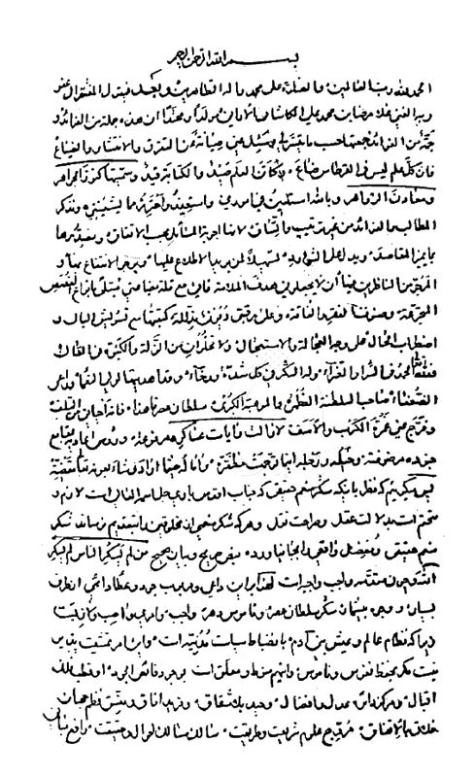
کنوز الجواهر للآرانی
تصویر
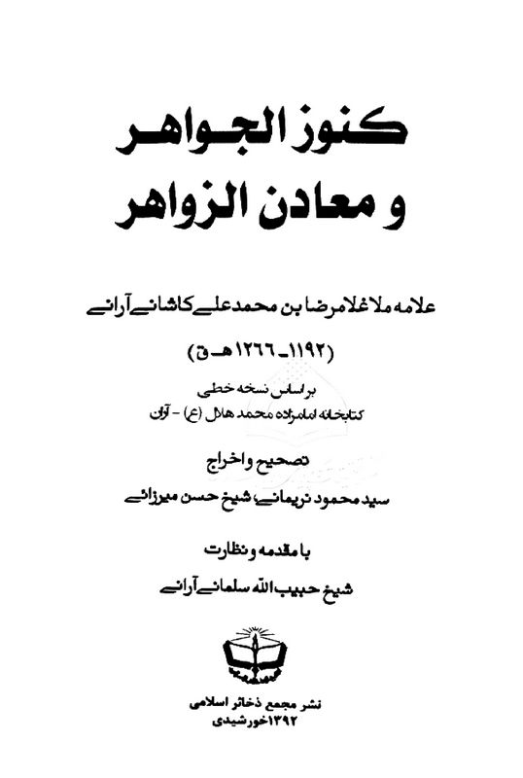
تصویر
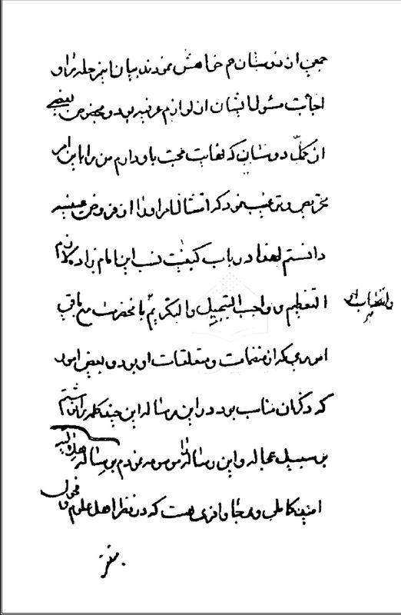
الرسالة الهلالیة للآرانی
تصویر
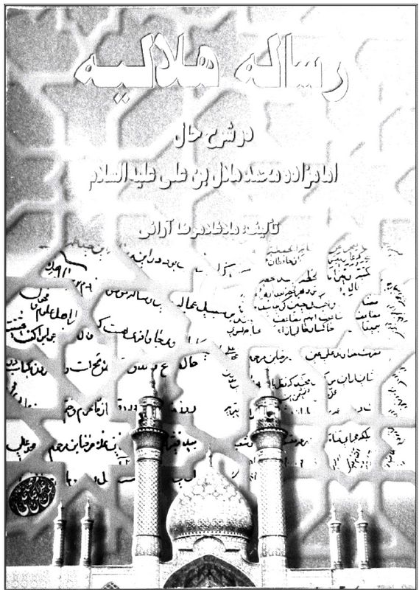
توفّی فی ربیع الثانی 1265 ودفن فی النجف الأشرف بوادی السلام.
وحفیده: الفاضل الکامل الأدیب الحاج علی التشکری الآرانی تلمذ عند الشیخ حسین افتخار الإسلام الدربندی فی المقدّمات، وتعلم المطوّل وشرح الشمسیة والمعالم عن الشیخ محمود النجفی الکاشانی، والمغنی وشرح الجامی عند الآقا علی الحائری الپشت مشهدی والشیخ محمد علی الکریمی، ثم أخذ القوانین والفرائد والمکاسب عن المیر السید علی الیثربی والکفایة عن الحاج آقا رضا المدنی الکاشانی، واشتغل من عام 1300 ش بالتدریس فی المدارس الجدیدة فی الفقه والأدب الفارسی والعربی، إلی أن توفّی فی 1363 ش عن 64 سنة. ومن آثاره: تاریخچه علم وادب در آران وبیدگل.

12- الاصفهانی المیرزا أبو طالب
عالم فاضل بارع ماهر بالأدب، متکلّم فقیه، لغوی نحوی، مفسّر محدّث.
من أجلاء تلامذة السید صاحب الریاض.
هو صاحب الحاشیة علی شرح السیوطی علی ألفیة ابن مالک فی النحو. فرغ منها فی سلخ جمادی الآخرة عام 1223.
توفّی فی طریق الحجّ 1237، کما أرّخه معاصره السید حسن الموسوی الیزدی الإصفهانی، فقد استنسخ حاشیته المذکورة فی 1239 وکتب علی ظهرها تاریخ وفاة المؤلف أنه قبل ذلک بسنتین. والنسخة عند حفید الکاتب السید مصلح الدین المهدوی.
تصویر
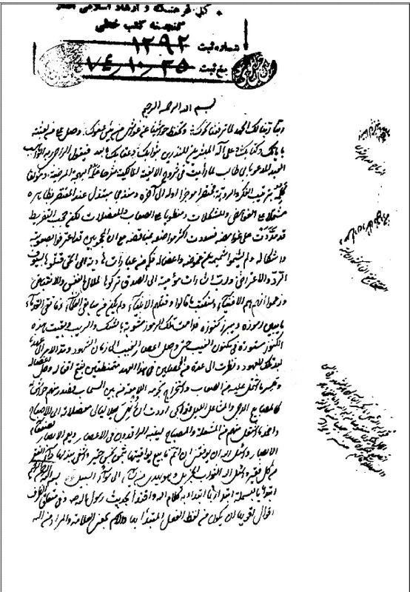
الصفحة الأولی من حاشیة المیرزا أبو طالب بخط السید محمد حسن الموسوی
تصویر
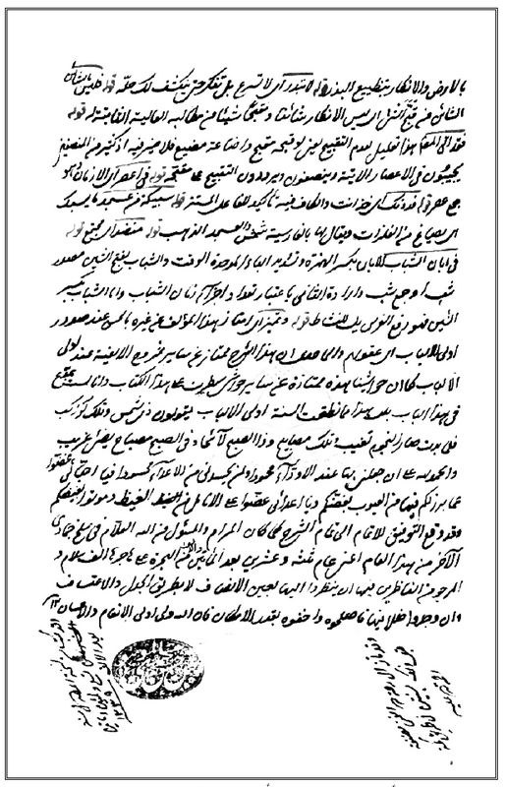
الصفحة الأخیرة من حاشیة المیرزا أبو طالب بخط السید محمد حسن الموسوی
تصویر
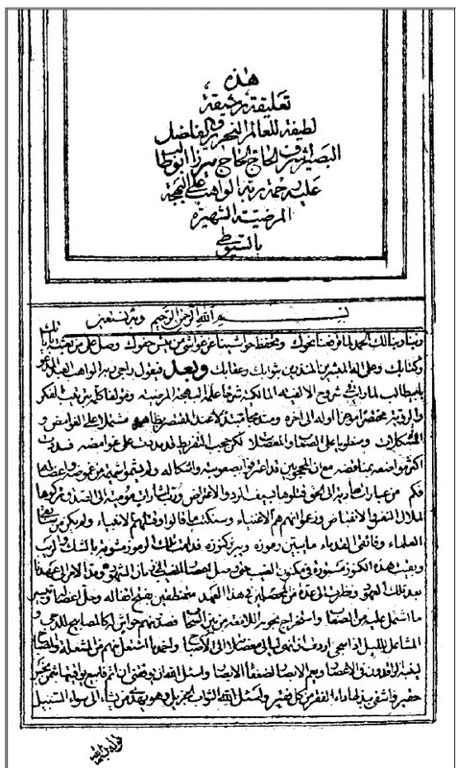
الصفحة الأولی من تعلیقة الحاج میرزا أبو طالب، الطبعة الحجریة
تصویر
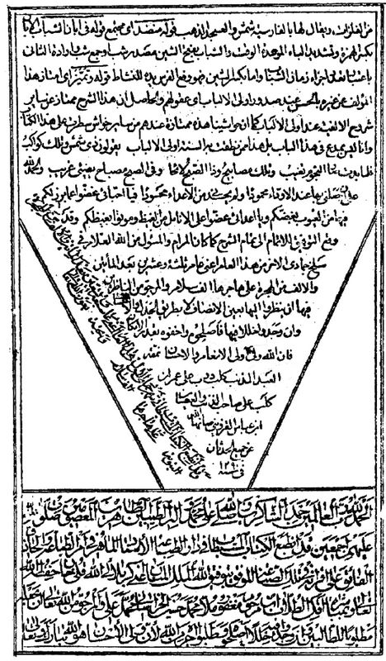
الصفحة الأخیرة من تعلیقة الحاج میرزا أبوطالب الطبعة الحجریة

13- الاصفهانی الحائری الشیخ محمد باقر
هو الشیخ محمد باقر بن المولی محمد کاظم الاصفهانی الحائری، عالم فاضل.
ولد فی کربلاء عام 1251 وحضر علی أعلامها الأکابر حتی صار من فرسان العلم وأعلام الفضیلة، واشتغل بالوظائف الشرعیة حتی توفّی 1332 ودفن بها.
وصفه تلمیذه السید محمد هارون الهندی بشیخ المجتهدین وقدوة المتفقّهین، أستاد الأجلّة الکاملین، غیث العلوم وطلّها، وصوب الفنون وبلّها، مفیض المعانی ومفید الزمانی، الکیس اللبیب الجهبذ، الملا محمد باقر الاصفهانی.
قرأ علیه العلامة السید محمد باقر الحجّة الأدبیات.
قال فی الذریعة:« التحفة الکسائیة فی أحوال الخمسة الطاهرة للشیخ حسین الشهیر بالشیخ الکسائی ابن محمد بن علی بن عبدالغفور بن غلامعلی البافقی الیزدی الحائری المتوفی بها حدود 1310... ألّفه باسم صهره علی ابنته الشیخ الفاضل محمد باقر بن المولی محمد کاظم الاصفهانی المتوفی قبله بالحائر. رأیت نسخة خط المؤلف عند الشیخ علی أکبر بن المولی عباس الیزدی الحائری، وکتب فی آخره أنه فرغ من تألیفه فی مدرسة السید المجاهد لیلة الأحد 8 ج 1297 1 ».

14- الاصفهانی الحائری السید حسین
« کان من فقهاء کربلا الأعلام فی عصره. حضر علی الحجة المولی حسین الشهیر بالفاضل الأردکانی، وهو من أعاظم تلامیذه وأکابرهم وأجلائهم.
وکان جلیل القدر ورعاً تقیاً وعابداً ناسکاً. ذهب بصره أواخر عمره الشریف، وتوفّی
قبل 1330 بقلیل، کما حدّثنی به الشیخ أسد الله الزنجانی ».
أقول: هو السید حسین بن المیر محمّد علی بن السید محمّد بن عبدالله الموسوی المازندرانی إمام الجماعة فی صحن مولانا العباس علیه السلام ومدرّس الفقه والأصول فیها, والمدفون فی إحدی حجراتها.

15- الاصفهانی الحائری الشیخ محمد جواد
« هو أحد الأوتاد الزهاد الأسخیاء وأحد أساتیدی العظام، وله فی کلّ یوم مجلس یجمع عنده لإصغاء النصائح والمواعظ عموم العلماء وغیرهم، أعلی الله مقامه، ونحن جماعة من خواصه. قال لنا: أعرضوا حوائجکم علی إمام عصرنا الحجة المهدی، أرواحنا له الفداء، سیما فی وقت السحر وطلوع الفجر، وکونوا علی الوضوء دائماً، وناموا فی أوّل اللیل وقوموا فی أواخر اللیل أقلاً ساعة قبل طلوع الفجر؛ لأن فیها الحوائج المهمة، وغیر ذلک. توفّی فی حدود سنة 1350 ودفن بباب الکشوانیة الشرقیة الحسینیة ».
أقول: هو العارف الشهیر الشیخ محمد جواد البید آبادی السرجوئی صاحب الکرامات العدیدة، الذی هاجر من اصفهان وسکن فی العشر الأخیر من عمره فی کربلاء. کان من العرفاء المتشرّعین، ومحلّ إرادة جمع من علماء اصفهان، منهم الآیات: الملا حسینعلی الصدیقین، والمیرزا أبو الهدی الکلباسی (وقد نقل جملة من کلماته فی رسالة، وعبّر عنه بسالک مسلک الزهد والسداد الحاج محمد جواد) والشیخ مهدی النجفی (نقل بعض
کلامه فی کتابه الأنهار ووصفه بالشیخ الجلیل المعروف بالزهد والمجاهدة الحاجی محمد جواد الاصفهانی). والعالمان الربّانیون صاحبی الکرامات: السید زین العابدین الطباطبائی الأبرقوئی، والملا محمد الهرتمنی. واستفاد منه أیضاً السید علی أکبر الهاشمی الطالخونچه وأخیه السید إسماعیل الهاشمی والسید محمد صادق الکتابی والشیخ أسد الله الفاضل البیدآبادی والشیخ محمد رضا بن الشیخ محمد علی الکلباسی.
قال عنه الحاج میرزا حسن خان الجابری ما ترجمته:
« الحاج محمد جواد الشهیر بسرجوئی عابد قانع کریم متّقی. لم یترک منه التهجّد والمستحبّات. باع کلّ أملاکه وأنفقها للفقراء، وصارت عدّة من برکة وجوده ذا ورع وزهد. ختم له بالخیر، ودفن فی صحن کربلاء، واشتهر عنه فی حیاته مکاشفات ».
نقل عنه الشهید آیة الله السید عبد الحسین دستغیب فی کتابه داستان های شگفت کرامات عدیدة عجیبة، تدلّ علی مقاماته الرفیعة. ونقل العلامة آیة الله السید محمد حسین الطهرانی عن الحاج محمد حسن شرکت عن والده تلمیذ الشیخ أنّه قال: لم یعرف أحد مقام الشیخ محمد جواد، وکان الشیخ نفسه أنشأ شعراً بالفارسیة فی ذلک، یقول:
صد گنج نهان بود مرا در دل و یاران نادیده گرفتند که‌این خانه خراب است
نسب الشیخ فی بعض الکتب إلی طریقة الذهبیة أو إرادة الحاج غلامرضا شیشه گر، لکنّ المستفاد من کلماته التی نقل فی رسالة المیرزا أبو الهدی الکلباسی والأنهار للشیخ مهدی النجفی أنّه مرتبط بعرفاء النجف الأشرف، أمثال الحاج الملا علی الخلیلی والملا فتحعلی السلطان آبادی والمحدّث النوری. صرّح بذلک أیضاً الشیخ عباسعلی الکیوان القزوینی الذی رآه فی اصفهان وأخذ منه دستور العمل فی السلوک.
توفی 10 صفر 1344 عن تسعین سنة تقریباً ودفن فی کربلاء.

15- الاصفهانی الحائری الشیخ فرج الله
عالم جلیل، ولد عام 1330 فی جزه من قری نائین.
هاجر إلی کربلاء وحضر علی أعلامها، ومنهم أستاذه الشیخ یوسف الخراسانی.
ثمّ اشتغل بالتدریس وکانت له حلقة تدریس فی مدرسة ابن فهد، وینوب الصلاة عن أستاذه المذکور. وکان مدیراً لمکتبة سید الشهداء علیه السلام.
انتقل بعد تسفیر الإیرانیین إلی طهران، وأقام الجماعة فی مسجد حضرة أبی الفضل علیه السلام إلی أن توفی فی 1414 ودفن بقم المقدّسة.
له مؤلّفات منها: راهنمای سعادت، طبع فی طهران.
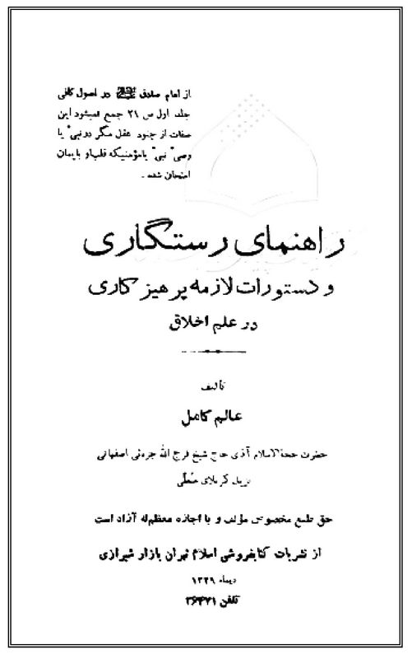
تصویر
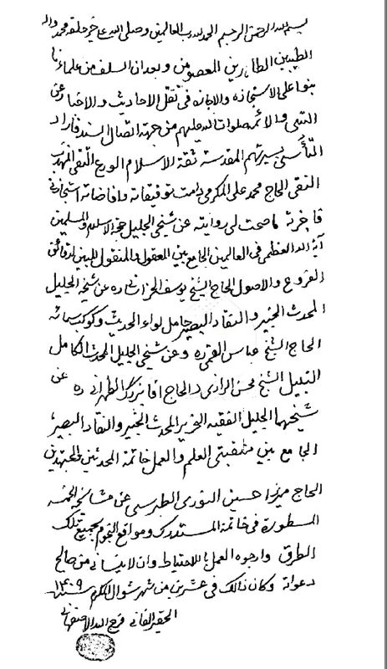
إجازة الشیخ فرج الله للحاج محمد علی المکرّمی

16- الاصفهانی الحائری المولی عبد الرحیم
هو الملا عبد الرحیم بن یونس الدماوندی، عالم حکیم عارف.
تلمذ فی اصفهان عند المولی محمد صادق الأردستانیفی الحکمة، واستفاد من مشایخ العرفان فی عصره أیضاً. ثمّ جاور الحائر الشریف.
قال السید عبد الله الجزائری فی الإجازة الکبیرة:
« المولی عبد الرحیم الاصبهانی المجاور بمشهد أبی عبد الله الحسین علیه السلام. کان عالماً ذکیاً مقبولاً، رأیته بالمشهد وتفاوضنا فی بعض المسائل. له رسالة فی شرح حدیث الحقیقة، وکان إمام الجماعة فی المسجد. توفی عشر الستین [یعنی بعد سنة 1150] ».
له: 1. مفتاح أسرار الحسینی تشتمل علی مباحث عالیة فی العرفان، وقد طبع بتحقیق العلامة السید جلال الدین الآشتیانی، مرتّباً علی 37 مفتاحاً، کلّها فی العرفان، واسمه تاریخ فراغه المنطبق علی 1149. یعبّر عن نفسه بالفقیر إلی الله وخاکروبه آستانه مرشدم سید الشهداء. وذکر أنه ألّفه بعد الاستخارة بما نصّها:« وکلاً نقص علیک إلی قوله: وجاءک فی هذه الحق وموعظة وذکری للمؤمنین... ». وقال: إنّ هذا الکتاب تذکرة للعارف، وتبصرة ومرشد للسالک الصادق، وهو من فیوضات سیدالشهداء؛ فلذا سمّی باسمه المطابق لما مرّ.
2.
الفیوضات الحسینیة، فارسی مختصر فی المعارف والأسرار الإیمانیة.
ألّفه حسب استدعاء عمدة العارفین میرزا أبو القاسم الدرویش، ونقله بعینه الحاج
الشیخ علی أکبر النهاوندی فی ص 26 من الجنتان المدهامتان عن نسخة کتبت فی 1171 وینقل فیه المؤلف عن تألیفات الفیض، والمولی عبد الرزّاق، والمولی شاه محمد.
3.
حدوث العالم، فرغ من تألیفه یوم الخمیس السابع من صفر سنة 1137.
4.
رسالة القضاء والقدر.
5.
الحاشیة علی تفسیر الصافی، ذکرها فی کتابه الفیوضات الحسینیة.
6.
شرح کلام أمیر المؤمنین علیه السلام فی بیان العالم العلوی، کتبه فی جواب سؤال السید محمد أمین الموسوی الحائری.
والکلام المشار إلیه للأمیر علیه السلام هو الحدیث المروی فی غررالحکم:« صور عاریة عن المواد... ». وقد شرحها الدماوندی بالتماس من السید حسن بن محمد أمین الموسوی ووصفه فی مقدمته بقوله: العالم العامل الفاضل الکامل السید الحسیب الأخ فی الدین، بهجة قلبی وسرور صدری.

17- الاصفهانی الحائری الشیخ محمد جواد
عالم فقیه، وأدیب شاعر. جاور الحائر الحسینی علیه السلام وسکن مدرسة حسن خان، مشتغلاً بالتدریس فی النحو والمنطق والکلام، وعاش قانعاً متعفّفاً.
له دیوان شعر بالفارسیة، مطبوع، وتخلصه محقّق و قدسی.
توفی 1328 ودفن فی الصحن المطهّر. ذکره السید المهدوی نقلاً عن مقدمة دیوانه.

17- الاصفهانی الحائری السید جواد
هو السید جواد بن السید محمد علی الحسینی الاصفهانی الشهیر بالهندی الخطیب.
کان فاضلاً تلمذ علی الشیخ زین العابدین المازندرانی الحائری فی الفقه، وکان ذاکراً لمصاب الحسین علیه السلام من مشاهیر الذاکرین، خطیباً طلق اللسان، أدیباً شاعراً.
قال العلامة السید محسن الأمین: رأیته فی کربلاء وحضرت مجالس ذکره، وجاء إلی دمشق ونحن فیها فی طریقه إلی الحجاز لأداء فریضة الحجّ.
توفّی بعد مجیئة من الحجّ فی کربلاء سنة 1333 ودفن فیها.
فمن شعره قوله:
ألا هل لیلة فیها اجتمعنا
وما أن جاءنا فیها ثقال
ثقال حیثما جلسوا تراهم
جبالاً بل ودونهم الجبال
وقوله فی رثاء الحسین علیه السلام من قصیدة:
وفارق طرفی طیب الرقاد
وفی سهده یشهد الفرقد
یطارح بالنوح ورق الحمام
بتذکارکم قلبی الموقد
وما کان ینشد من قبلکم
فقیداً فلا والذی یعبد
سوی من بقلبی له مضجع
ومن بالطفوف له مشهد
ومن رزؤه ملأ الخافقین
وإن نفد الدهر لا ینفد
فمن یسأل الطف عن حاله
یقصّ علیه ولا یجحد
بأنّ الحسین وفتیانه
ظمایا بأکنافه استشهدوا
مضوا بشبا ماضیات السیوف
وما مدّ للذلّ منهم ید

18- الاصفهانی الکاظمینی السید محمّد
هو السید محمّد بن المیرزا محمّد صادق بن المیرزا زین العابدین الموسوی الخوانساری
الاصفهانی، سید فاضل جلیل. کان ساکناً فی الکاظمیة ویعرف بالواعظ.
کان والده من علماء اصفهان، وقد تلمذ عند الآیات: الحاج محمّد إبراهیم الکلباسی والسید محمّد الشهشهانی والعلاّمة المیر السید حسن المدرّس. توفی لیلة 21 شعبان 1289 ودفن فی تخت فولاد عند والده فی بقعة العلامة الشیخ محمد تقی الرازی.
خلف: 1. آیة الله المیرزا محمّد إبراهیم الچهارسوقی 2. السید محمد صاحب العنوان.
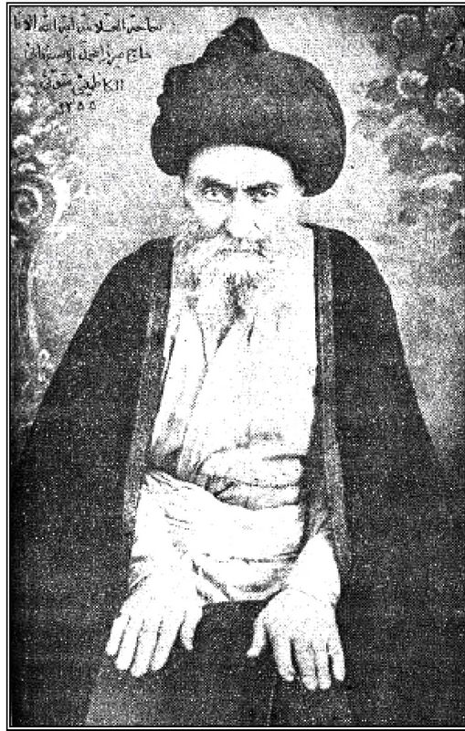
ولد 13 شعبان 1273 باصفهان، وهاجر إلی العتبات فی 1304 واشتغل علی علمائها، منهم: الشیخ زین العابدین المازندرانی والمیرزا أبو القاسم الطباطبائی الحائری، وأجیز منهما فی الروایة. فسکن الکاظمین مشتغلاً بالوظائف الشرعیة والوعظ، إلی أن توفّی فی محرّم 1355 ودفن فی الحجرة الرابعة علی یمین الخارج من باب القبلة من صحن الکاظمیة.وله: السیر والسلوک فی نصائح العلماء والملوک.
تصویر
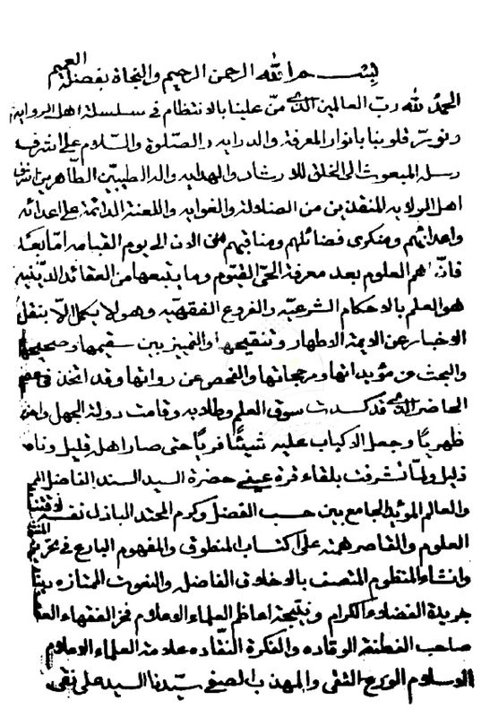
إجازة السید الکاظمی للسید علی نقی اللکهنوی
تصویر
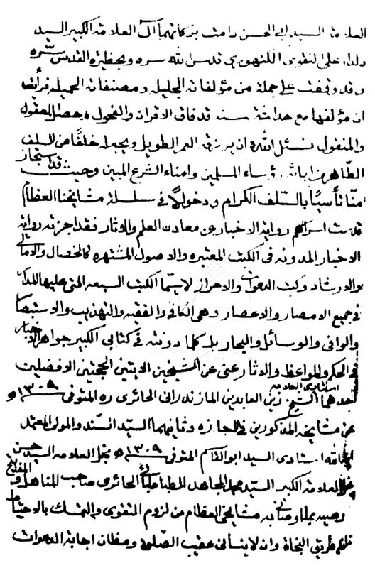
إجازة السید الکاظمی للسید علی نقی اللکهنوی
تصویر
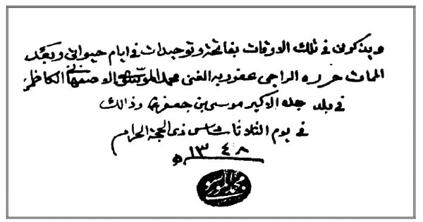
إجازة السید الاصفهانی الکاظمی للسید علی نقی اللکهنوی
تصویر
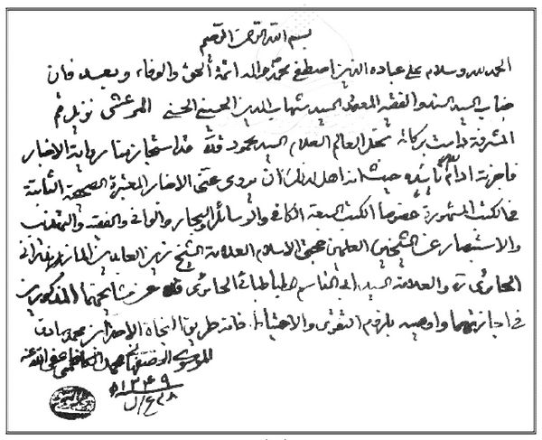
إجازة السید الاصفهانی الکاظمی للسید المرعشی النجفی

19- الخاتون آبادی المیر محمد حسین
هو المیر محمد حسین الملقّب بسلطان العلماء، ابن الأمیر عبد الباقی بن العلامة المیر محمد حسین بن العلامة المیر محمد صالح الحسینی الخاتون آبادی من کبار علماء وقته.
کان والده من مشایخ العلامة السید مهدی بحر العلوم. کتب له الإجازة فی 1193.
و له کتاب الجامع فی أعمال شهر رمضان، وإکمال الأعمال فی استکمال الإقبال.
توفّی کما ذکره السید حجة الإسلام فی بعض إجازاته سنة 1207.
یروی عن والده، وعن الشیخ حسین الماحوزی بإجازة کتبها له، وعن المحدّث الشیخ یوسف البحرانی. وهو وأخوه المیر محمد مهدی ولدا من بنت المیرزا محمد صادق بن
العلامة المجلسی؛ فأبوهما ابن بنت المجلسی وأمّهما بنت إبنه.
« استجاز منه العلامة الطباطبائی بحر العلوم أعلی الله مقامه وفی عام 1186 لمّا حدث الطاعون العظیم فی بغداد ونواحیها والمشاهد المشرّفة وزمت رکائب السید بحرالعلوم إلی خراسان... وورد اصفهان عند رجوعه من خراسان، فکتب له إجازة تنبیء عن فضله وکماله وبلاغته، وهی موجودة عندی بخطّه، وهی فی غایة الحسن والجودة. ورأیت له کتاب أعمال شهر رمضان، وهو کتاب کبیر قد استوفی فیه حقّه من الأعمال والآداب والأدعیة سمّاه کتاب الجامع... ویروی عنه المیر سید علی صاحب الریاض أیضاً ».
خلف المیر محمد حسین صاحب العنوان، وکان فاضلاً عالماً باذلاً محققاً مدققاً شاخصاً فقیهاً ذا شوکة والشأن، جلیل المرتبة والمکان، وجیها عند العوام والخواص والأمراء والسلطان. یخاطب سلطان العلماء، قاضی حوائج الناس وملاذ الناس وملجأ العوام والخواص. له فتاوی کثیرة وتألیفات أنیقة والأموال الکثیرة.
ذکره الشیخ الآغا أحمد الکرمانشاهی فی مرآة الأحوال فوصفه بقوله:« عمدة المحققین وزبدة المدققین، مجتهد الزمان وفقیه الدوران ومرجع الخاصّ والعامّ، وملاذ الفضلاء الکرام ». وقال:« کان باصفهان مشغولاً بالتدریس وترویج الدین وإنجاح مطالب المسلمین وصلاة الجمعة والجماعة ».
ووصفه صاحب الروضات باللوذعی الباهر الحسب والفضل والشأن، والممتاز بکلّ محامد أوصافه علی قاطبة الأماثل والأقران، وقال:« کان هو من المتلمذین فی سنین عدیدة علی شیخ مشایخنا الآقا محمد باقر وغیره من الفقهاء والمجتهدین الأکابر فی هذه الأواخر. وله رسائل فی بعض المسائل، منها فی حکم منجّزات المریض، یردّ فیها علی
بعض أعاظم معاصریه، وکتاب فی ردّ المورد النصرانی الشهیر بالپادری، ورسالة مبسوطة لعمل المقلّدین [سمّاها مصابیح القلوب]. ولم یر مثله فی الشوکة والجلال والغیرة وحسن الأحوال أحد من فحول الرجال. ولجناب والدنا الماجد عنه الروایة بإجازة صدرت منه له فی حدود سنة 1222 ».
وقال فی علماء الأسرة:« سید النجباء الکاملین، وسند العلماء العاملین، الإمام الهمام الرئیس، والأمیر العلام التقریس، وحید عصره وفرید دهره، حاوی حسنة الدارین، ابن الأمیر عبدالباقی، الأمیر محمد حسین، الحسینی الإصفهانی، قدّس الله روحه وأجزل فتوحه. وکان هذا الشیخ إمام الجمعة والجماعة باصبهان، ومرجع خلق جملة البلدان.
لم نظفر علی ما أفرغه فی قالب الترصیف وأبرزه فی سلک التصنیف والتألیف إلا رسالة قد عملها فی حکم منجّزات المریض، ردّاً علی بعض محقّقی معاصریه، وکتاباً فی الردّ علی المخرّب النصرانی المعروف بالپادری واعتراضاته الواهیة وشبهاته التی أوردها علی دین الإسلام فی عصره، وقد ألزمه فیه بعون الله ونصره، ورسائل فارسیة فی العبادات. توفی فی سنة 1232 ».
قال فی إجازته المؤرخة 1222 ق للمیرزا زین العابدین الخوانساری:
« لمّا کان ممّن یرجی فی حقّه التوفیق للوصول إلی هذا المطلب العظیم، والتأیید للبلوغ إلی هذا المقصد الجسیم، الأخ الأعزّ الرشیق القویم، والسید النجیب السدید الکریم، ذو الفکر الدقیق الجسیم، والذهن البهی المستقیم، السید السند، السید زین العابدین بن الحسیب النجیب المفتاق للقاء مولانا القائم، السید السند، السید أبی القاسم الخوانساری، وفّقه الله تعالی لمراضیه، وجعل کلّ یوم من أیامه خیراً من ماضیه.
وقد استجازنی دام تأییده وتوفیقه تفألاً للتأهّل بالوصول إلی ذلک المرام،
فأجزت له، زید تقواه وورعه وعلمه، متوکلاً علی الله، أن یروی عنّی کلّ ما جاز لی روایته... عن العالم الأفخر، والعالم الأنور، والحبر الأزهر، علامة العالم، قدوة الأکابر والأعاظم، شیخ العراق علی الإطلاق، الشیخ جعفر بن المرحوم الشیخ خضر النجفی، أطال الله تعالی بقائه، وکثر فی الفرقة الناجیة أمثاله، ونشر علی الأنام أعلامه، عن أستادنا الأعظم وشیخه الأعلم الأکرم الأفخم، الإمام الهمام والبدر التمام والحبر القمقام، محیی مراسم الفقهاء بعد ما کاد ینطمس، ومجدّد دوارس الفقه وأصوله غبّ ما کان یندرس، وحید زمانه وفرید دورانه، مولانا آقا محمد باقر الاصفهانی المشتهر بالبهبهانی...
وأیضاً أخبرنی إجازة والدی، طاب ثراه، عن والده العلامة المحقّق المدقّق، وحید عصره وفرید دهره، الأمیر محمد حسین، طاب ثراه، عن والده المحقق، نخبة الفقهاء والمتکلّمین، وزین الفضلاء والمجتهدین، أکمل العلماء الدیانیین، شیخ الإسلام والمسلمین، الواصل إلی رحمة الغنی، الأمیر محمد صالح الحسینی حشره الله مع صالح المؤمنین، وتبعه بالباقیات الصالحات یوم الدین عن جدّی المولی محمد باقر المجلسی...
وقد أجزته زید توفیقاته أن یروی عنّی بتلک الطرق وغیرها کلّ مقروءاتی ومسموعاتی ومجازاتی وتألیفاتی ورسائلی، مراعیاً لشرائط الروایة، طالباً أقصی معارج الدرایة، آخذاً بالاحتیاط التامّ فیما یتعلّق بأمور الدین، لا سیما الفتوی؛ فإنّ المفتی علی شفیر جهنم، صارفاً أیام مهلته فیما ینفع فی النشأة الآخرة، متمسکاً بالعروة الوثقی، متحلیاً بحلیة التقوی، ساعیاً فی أخبار أئمة الهدی وبثّ آثارهم، واستنباط الأحکام من أقوالهم وأفعالهم، والتمسّک بحبل ولائهم؛ فإنّی لا أدری النجاة من شفاجرف الهلکات إلا بالاعتصام بموالاتهم والاقتفاء بآثارهم، عسی الله أن یرحمنا ویحشرنا فی زمرة شیعتهم، صلوات الله علیهم. وأرجو منه، دام توفیقاته، أن لا ینسانی ووالدی وأجدادی ومشایخی فی حیاتی ومماتی من صالح دعواته فی مظانّ إجاباته وأعقاب صلواته، وإنّ الله بالإجابة
جدیر، وأنا لما نزّل إلی من خیر فقیر ».
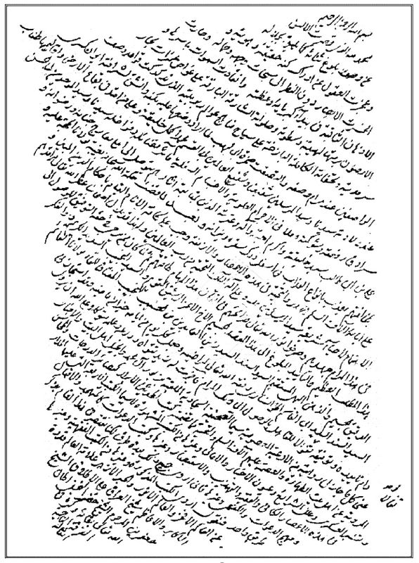
إجازة المیر محمد حسین الخاتون آبادی للمیرزا زین العابدین الخوانساری
تصویر
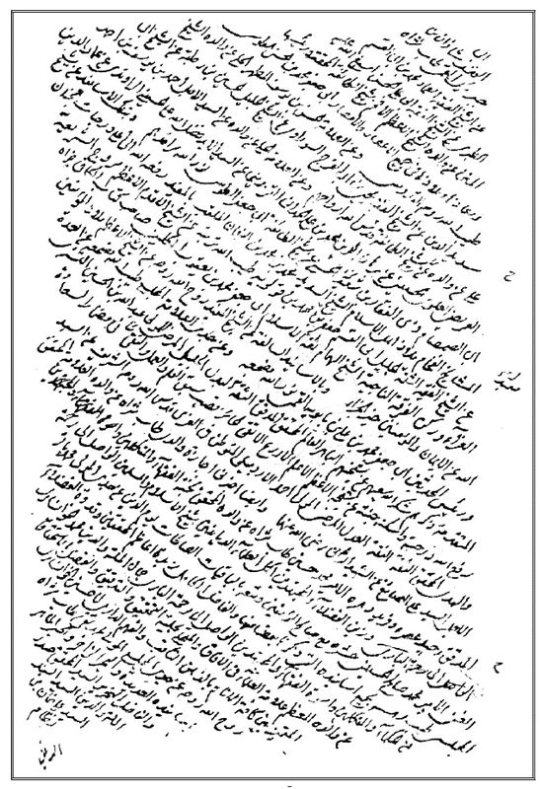
إجازة المیر محمد حسین الخاتون آبادی للمیرزا زین العابدین الخوانساری
تصویر
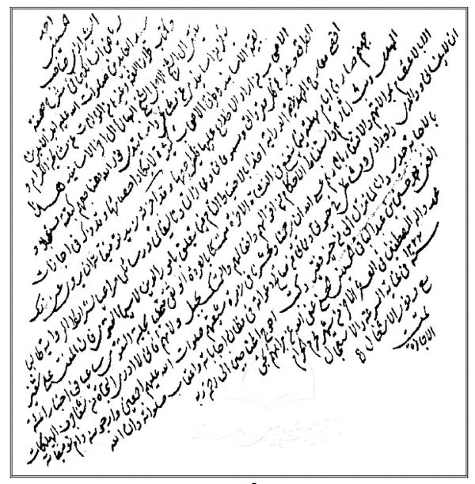
إجازة المیر محمد حسین الخاتون آبادی للمیرزا زین العابدین الخوانساری
توفّی لیلة 16 صفر 1233 کما ذکره الشیخ محمد علی المعلّم الحبیب آبادی.
وخلفه فی إمامة الجمعة ولده الحاج المیرزا حسن سلطان العلماء.
وکان سیداً جلیلاً معزّزاً وملاذاً للناس. ألّف تفسیراً بالفارسیة فی ثلاث مجلّدات، سمّاه: درّة الخاقان، وله: هدایة الطالبین، رسالته العملیة.
توفّی 1248 ودفن فی بقعة مخصوصة باصفهان تسمّی سر قبر آقا.
تصویر
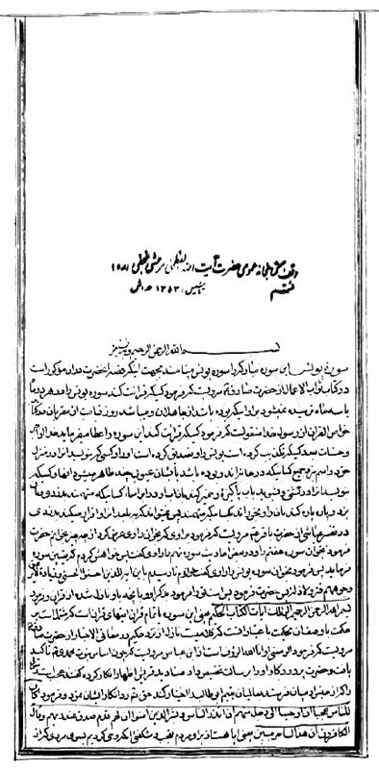
الصفحة الأولی من المجلد الثانی من تفسیر درّة الخاقان لسلطان العلماء
تصویر
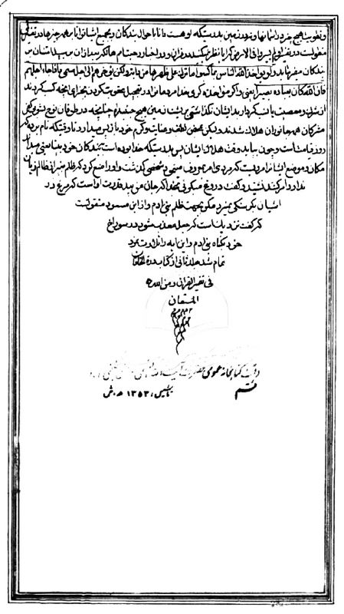
الصفحة الأخیرة من المجلد الثانی من تفسیر درّة الخاقان لسلطان العلماء
تصویر
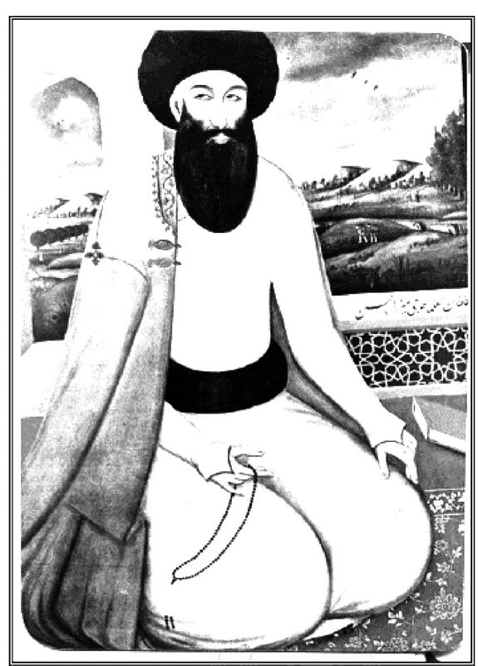
الحاج المیرزا حسن الخاتون آبادی سلطان العلماء

20- الخوانساری الاصفهانی الشیخ محمد حسین
هو الشیخ المولی محمد حسین بن المولی علی أکبر الخوانساری الاصفهانی.
کان والده من العلماء الأجلاء، ومجازاً من السید محمد باقر الشفتی حجة الإسلام والسید صدر الدین العاملی والسید محمد القصیر. وقد عینه السید الشفتی إماماً للجماعة بمسجد المیرزا باقر بعد أن انتقل هو إلی المسجد الکبیر الذی بناه بنفسه.
له: 1. شرح الرسالة الجعفریة للمحقق الکرکی، کتب علیه التقریظ محمد تقی بن أبی‌طالب الأردکانی، 2. شرح إرشاد الأذهان 3. رسالة فی ادّعاء المریض الطلاق فی حال الصحّة، کتبها فی 1247 بأمر أستاذه السید حجة الإسلام، وکتب علیها التقریظ أیضاً المولی الأردکانی المذکور.
وقد أجیز منه عدّة من الأعلام، منهم:
السید محمد شفیع الجاپلقی2. السید حسن إمام الجمعة بگلپایگان3. العالم الکامل محمد بن عبد الرسول الکاشانی أجیز منه فی 12654. المیرزا محمد رضا الأسفرنجانی الگلپایگانی5. الملا محمد رضا النخعی الگلپایگانی.
توفّی الملا علی أکبر فی 1271 باصفهان ونقل إلی النجف ودفن بوادی السلام.
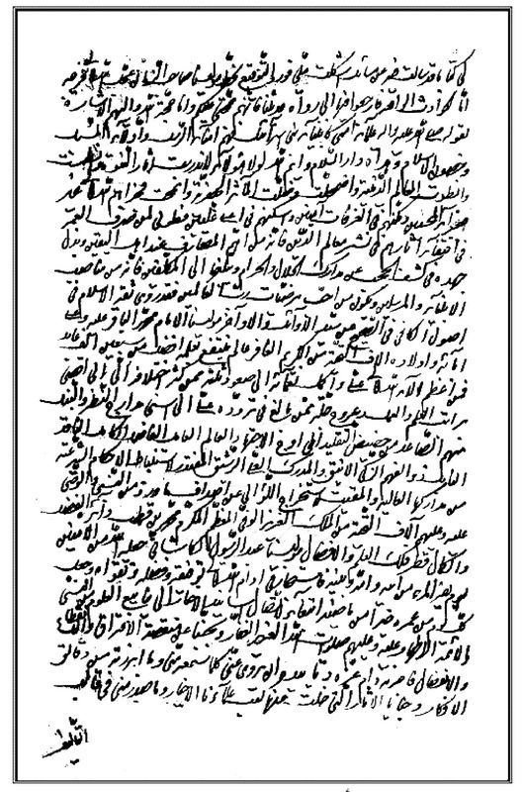
إجازة الملا علی أکبر الخوانساری للملا عبدالرسول الکاشانی
تصویر
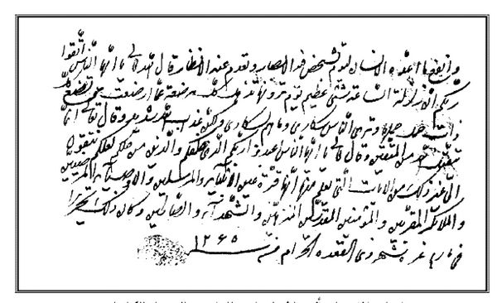
إجازة الملا علی أکبر الخوانساری للملا عبدالرسول الکاشانی
تلمذ الشیخ محمد حسین صاحب العنوان عند والده الفقیه والسید محمد باقر الشفتی.
ثمّ هاجر إلی العتبات وحضر أبحاث العلامة المحقق شریف العلماء المازندرانی، حتی حصل علی درجة الاجتهاد وصنّف کتباً فی الفقه والأصول.
أجازه الشیخ علی فی 1260، والعلامة المحقق السید حسن المدرّس فی 1263 والسید حسن إمام الجمعة بگلپایگان فی 1263.
قال السید حسن الإمام فی إجازته:
« فممّن ینبغی أداء حقّه ببیان بعض فضائله وذکر شیء من مناقبه وإن لم یکن ذلک عشراً من أعشارها وسفراً من أسفارها: الفاضل العالم الکامل، ذو الفهم العلی الرشیق، صاحب التدقیق والتحقیق، المجتهد فی الأحکام الشرعیة بحیث یحرم علیه التقلید، المولی الرشید والأخ السدید، مولانا محمد حسین... ابن شیخنا الأعظم وأستادنا الأفخم، أفقه الفقهاء الکرام، وأعلم العلماء العظام، أسوة أرباب التحقیق، وقدوة أهالی التدقیق، لسان المتقدّمین، وبیان المتأخّرین، المولی العلی العالی، علی أکبر الخوانساری، أطال الله تعالی بقاءه وأیام إفاداته، ومتّعنا الله بإدراک سعادة خدمته وحضور مجلسه بمنّه وجوده.
فإنّ الأخ السدید المذکور والمولی الرشید المزبور، مع ما هو علیه من مرتبة الاجتهاد
علی الإطلاق، قد کان فی مقام الورع والتقوی والزهد من هذه الدنیا وترک المعاشرة مع أبناء هذا الزمان من الأماثل والأقران وغایة الاختفاء عنهم، ولعمری إنّ سلوکه بهذا المسلک هو المرغوب إلیه ولا سیما فی هذه الأوان. قال فی الفارسیة، ونعم ما قال:
چون شب قدر از همه مستور شد
لاجرم از پای تا سر نور شد
کثّر الله أمثاله، ورزقنا التخلّق بمحاسن أخلاقه والتحلّی بحلیة آدابه وادراک صحبته، لما فیها من المنفعة علماً وعملاً... ».
وقال الشیخ علی فی إجازته:« أمّا بعد، فقد وقفتُ علی تحقیقات شریفة وتدقیقات أنیقة للعالم الفاضل الکامل المتورّع المتعبّد الذهن الفطن الشیخ حسین حفظه الله تعالی عن جمیع المکاره... ابن مولانا الأعظم وصاحبنا الأکرم مولانا الشیخ علی أکبر الخوانساری سلّمه الله تعالی، دالّة علی أنّ صاحبها ذو فطرة سلیمة، وسلیقة مستقیمة، بحیث وجدتُ أنّ له قوّة استنباط الأحکام الشرعیة الفرعیة عن مدارکها المعلومة. کثّر الله تعالی أمثاله... کتبه خادم خدّام الشریعة المطهرة الشیخ علی ».
له: 1. دروس الأصول، فرغ من مجلده الأول المنتهی إلی آخر بحث الشهرة باصفهان فی 1248.
2.
شرح التبصرة، ألّف مباحث الطهارة والصلاة والزکاة منه فی 1259 و 1260.
3.
شرح إرشاد الأذهان، فی الجهاد والتجارة والوصیة.
تصویر
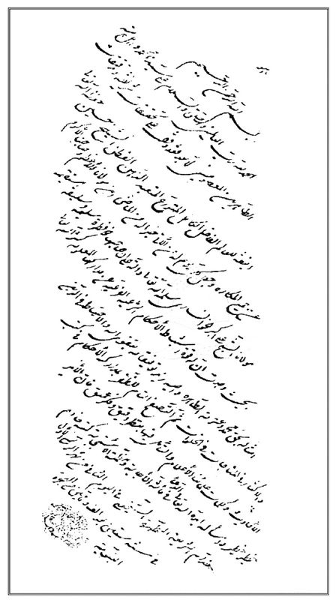
إجازة الشیخ علی للملا محمد حسین الخوانساری
تصویر
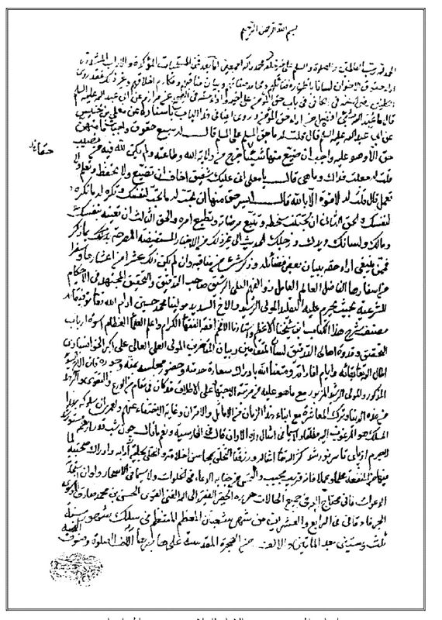
إجازة المیر سید حسن الإمام للملا محمد حسین الخوانساری
تصویر
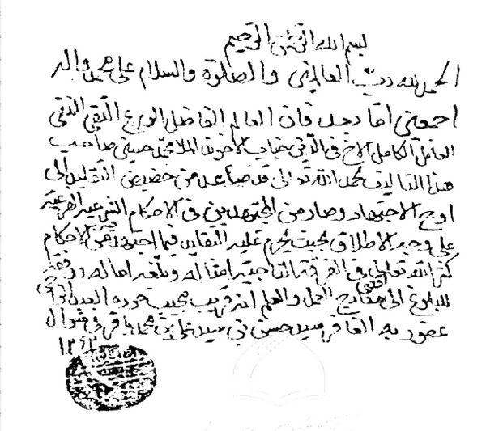
إجازة العلامة المدرّس للملا محمد حسین الخوانساری
توفّی 14 جمادی الثانی 1302 ودفن عند أستاذه السید الشفتی حجة الإسلام.
وخلف: 1. العالم العادل الزاهد الآقا کمال الدین الخوانساری المتوفی 1361 والمدفون عند آیة الله السید أبوالقاسم الدهکردی بالمقبرة الزینبیة فی إصفهان.
2.
الشیخ جلال الدین، وهو والد العالم الفاضل الزاهد الشیخ جمال الدین الخوانساری المتوفّی فی أوائل ذی الحجة سنة 1391 باصفهان.
تصویر
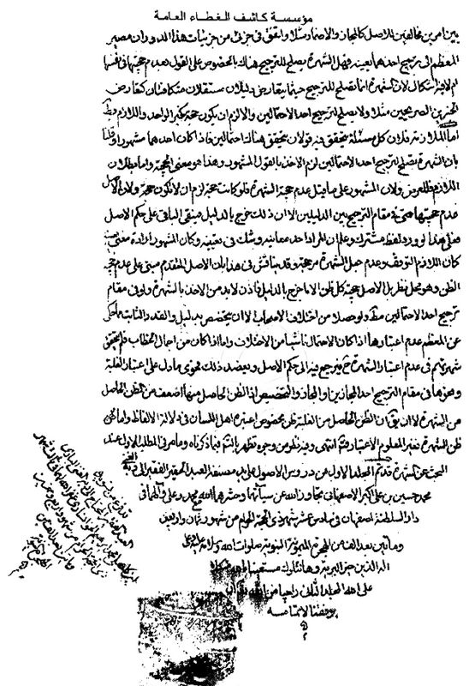
الصفحة الأخیرة من دروس الأصول للشیخ محمد حسین الخوانساری الاصفهانی
تصویر
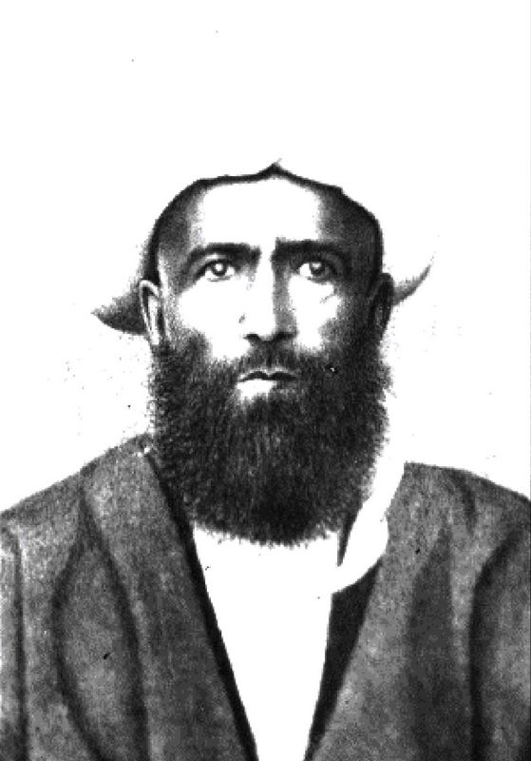
الآقا کمال الدین الخوانساری الاصفهانی
تصویر
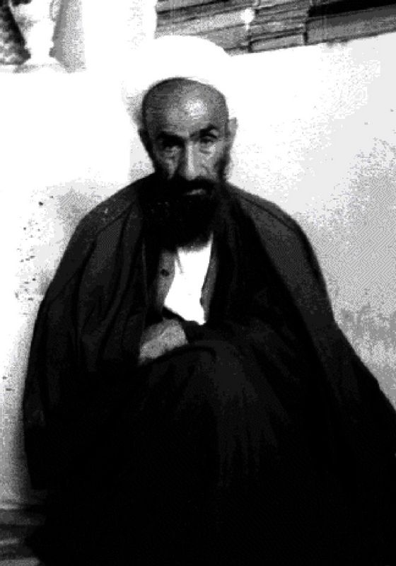
الشیخ جمال الدین الخوانساری الاصفهانی

21- الرضوی الکاشانی، السید عبد الغفّار
هو السید عبد الغفار بن عبد الرزّاق بن إبراهیم الرضوی الکاشانی،
کان المیرزا عبد الرزّاق من تلامذة العلامة المجلسی، وولده السید عبد الغفّار من أفاضل تلامیذ الأستاذ الأکبر الوحید البهبهانی، وقد دفن فی قمصر کاشان.

22- الساوجی الکاشانی الملا علی مدد
عالم فقیه کامل، قال ولده العلامة الملا حبیب الله الکاشانی فی ترجمته ما ملخّصه:
خرج من أوائل بلوغه من ساوة إلی قزوین لتحصیل علم الدین، وجدّ کمال الجدّ فی تحصیله من العلماء العاملین، حتی حضر مجلس السید إبراهیم صاحب الضوابط، فتلمذ عنده فی عدّة سنین؛ حتی صار أصولیاً کاملاً، وفقیهاً جامعاً.
فلما رفع ذکر الفاضل النراقی فی الأطراف والبلدان، ساقه داعی شوقه إلی کاشان، فکان یحضر مجلس درس هذا الفاضل فی زمرة العلماء الأفاضل، حتّی إذا وقع بینهما مناظرة فی بعض المسائل... کان سبباً فی ترکه لمجلس هذا الفاضل، وحضوره فی مجلس السید محمد تقی الکاشانی، وکان السید یقول إنّه لا حاجة له إلی درسی، وهو یقول: إنّما أحضر درس السید للتبرّک والتیمّن وحلّ بعض الغوامض.
فالتمس الحاج المیر محمد علی الکاشانی الذی کان من أکابر البلد والد الحاج السید محمد حسین أن ینزله منزله، فأجابه، ثمّ عمّر له داراً فی محلة معروفة بمحلة چهل دختران، فبالغ فی تعظیمه وتکریمه والإحسان إلیه.
وولده المشار إلیه مع جملة من الفضلاء کانوا یحضرون مجلس درسه أصولاً وفقهاً.
یحضر مجلسه جمع کثیر من الطلاب والفضلاء، والناس یستفتون منه ویقتدون بصلاته؛ فلما فشا أمره وبلغ خبره إلی ساوة جاء جماعة من أکابر ساوة، وأصرّوا علی أن یذهبوا به إلیها واستقرّ أمر الریاسة علیه.
وکان رحمه الله کثیر التدقیق؛ ولکثرة دقّته قلّت تألیفاته. وکان إذا فرغ من مسألة تأمّل فیها لم یغلبه أحد، ولم یستطع أحد أن یغیر اعتقاده فیها، ولم یجترء أحد من تلامذته علی مخالفته فیها، ولو وجد کراسة منهم فیه ما یخالفه مزّقه.
له: 1. شرحه علی الإرشاد، لم یبرز منه إلا مجلّدان فیما یتعلق بالوضوء.
2.
الرسالة الشکیة، فی الخلل الواقع فی الصلاة.
3.
کتاب فی رؤوس المسائل الفقهیة، لم یتمّ.
4.
رسالة فی حجیة المظنة.
5.
رسالة فی أصل البراءة.
6.
رسالة فی الاستصحاب.
7.
رسالة فی اشتراط القبض فی الوقف.
ورسائل أخری فی مسائل متفرقة من الفقه والأصول.
توفّی بساوة سنة 1270 بالوباء، وحمل إلی قم، ودفن بین مقبرتی ابن بابویه والملا مهدی بن الملا محمد مهدی النراقی.
قال الملا مهدی النراقی المعروف بآقا کوچک فی إجازة کتبها له:« إنّ الأخ الأعزّ العالم العامل والفاضل الکامل، زبدة أرباب التحقیق ونخبة أهل الفضل والتدقیق، جامع الکمالات الإنسانیة والأخلاق المرضیة والملکات الملکیة، اللوذعی الألمعی، التقی النقی، الموفّق المؤید، مولانا ملا علی مدد، أیده الله بألطافه الخفیة، قد بلغ من التقوی غایتها ومنتهاها، وارتقی فی العلم والفضیلة إلی غایة ذراها، قد صرف عمره فی تحصیل العلوم النقلیة والعقلیة، مهذّباً للأخلاق النفسانیة... فأجزت له، أدام الله توفیقه، أن یروی عنی... جمیع ما أجاز لی الأستاد الأعلم والشیخ المعظّم، البحر المتلاطم الأمواج، الذی ملأ ذکر مفاخره جمیع الفجاج، عمدة الفقهاء الکرام وزبدة العلماء الفخام، أخی وأستادی ومن
علیه فی جمیع العلوم استنادی، مولانا أحمد، طاب مضجعه الشریف. وکذا ما أجاز لی شیخ مشایخ عصره وأوحد فقهاء دهره، المجتهد الکامل والبارع الفاضل، الشیخ الأعظم والحبر المعظم، الأجل الأکمل، شیخ محمد جعفر النجفی... ».
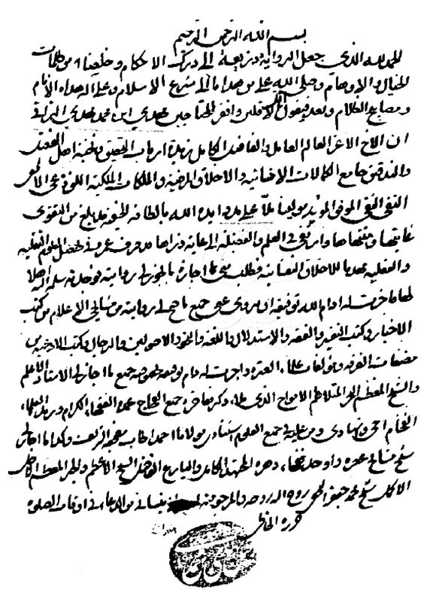
إجازة الملا مهدی النراقی الثانی للملا علی مدد الساوجی الکاشانی
تصویر

23- السدهی السید شهاب الدین
هو السید شهاب الدین بن السید أبو القاسم الحسینی السدهی، عالم فقیه.
هاجر إلی کربلاء وتوطنها 17 سنوات، فحضر علی أعلامها ومنهم الشیخ زین العابدین المازندرانی، ونال درجة الاجتهاد.
ثم رجع إلی مولده، وکان فیها مشغولاً بالترویج وأرشاد الناس إلی أن توفی 1333 ودفن فی مسجد محلة لادرة الموسوم الآن بمسجد الإمام جعفر الصادق علیه السلام.
خلف بنتین، تزوّج بإحداهما المیر سید محمد، وولد له: السید رضا أبو البرکات، من الأفاضل الأعلام باصفهان. وقد تلمذ عند الأساتید، ومنهم: الشیخ محمد حسن العالم النجف آبادی، والشیخ أحمد الفیاض والشیخ نور الدین الأشن، وأخذ الحکمة من السید صدر الدین الکوپائی والشیخ محمود المفید، واستفاد من العالم الربانی الحاج میرزا علی آقا الشیرازی فی الأخلاق ونهج البلاغة. وحضر مدة بحث خارج الآیات العظام: الحاج آقا رحیم الأرباب والمیر سید علی البهبهانی، کما أنّه درس فی الجامعة ونال درجة الدکتوراه، ودخل فی مرکز التعلیم والتربیة، ودرّس سنین فی المدارس الجدیدة والجامعة.
توفّی 26 ذی الحجة 1406 عن 54 سنة. وکان عالماً عاملاً زاهداً سخیاً خدوماً.

24- الفیضی الکاشانی المیرزا صدرالدین بن المیرزا محمد
من أحفاد المحدّث الکاشانی. کان عالماً فاضلاً عادلاً زاهداً ورعاً محتاطاً فقیهاً.
من تلامذة الشیخ زین الدین المازندرانی. توفّی فی سنة 1307.

25- الکاشانی السید محمّد جعفر
هو السید محمّد جعفر بن السید محمّد علی بن محمّد رضا الحسینی الکاشانی.
کان عالماً فاضلاً فطناً فقیهاً عادلاً محتاطاً من تلامذة المولی علی مدد الساوجی، ثمّ
من تلامذة الشیخ زین العابدین المازندرانی، مجازاً عنه وعن الشیخ قاسم النجفی.
وقد سکن فی أواخر أمره بطهران، ثمّ ارتحل فی آخر عمره إلی النجف الأشرف ومات فی کربلاء فی سنة 1316 ودفن قریباً من مقبرة الشیخ زین العابدین المازندرانی.
له: الرسالة المیراثیة والرسالة الشرطیة، طبعتا معاً فی 1315 ق.
وهو عمّ العلامة السید مصطفی بن الحسین الکاشانی المتوفّی 1336.
وولده السید محمّد رضا کان من الفضلاء المشتغلین عند أبیه وابن عمّه وأبی زوجته السید مصطفی. وتوفّی السید حسین شقیق المترجم بطهران فی 1296.

26- الکاشانی الحاج المیر محمد علی بن السید محمد
« کان عالماً فاضلاً فقیهاً مجتهداً جامعاً لشرائط الاجتهاد، حائزاً لمراتب العلم والعمل والعدالة والسداد، جامعاً للمنقول والمعقول. من تلامذة السید إبراهیم صاحب الضوابط وغیره من الفحول، ولکنه کان لقلّة ماله خامل الذکر، مجهول القدر بین العوام، مع أنه کان من أعاظم العلماء الأعلام...
وقد کان مجازاً عن جماعة من المشائخ العظام، کالملا مهدی بن الملا مهدی النراقی، وتاریخ هذه الإجازة سنة 1260، والشیخ زین العابدین المازندرانی، والشیخ قاسم بن الشیخ محمد [النجفی صاحب کنز الأحکام]، والسید إسماعیل البهبهانی. والحاج الملا علی الکنی، قد صرّح باجتهاده فی سؤال سئل عنه، وقد رأیته بخطه.
وکذا الحاج الملا محمد نجل الفاضل النراقی کتب فی جواب سؤال سئل عنه: إنه لا ینقض حکمه، فلا لغیره أن ینقض حکمه.
و فی إجازة البهبهانی:« وممّا یقضی منه العجب أنّ أخی فی الله، المصفّی فی الأخوة، المختار فی الدین، المترقی عن حضیض التقلید إلی معارج الاجتهاد والیقین، العالم
الأوحد، ذو النفس الزکیة والهمة العالیة والأخلاق الزاهرة الإنسیة، الحائز شرف الفقه والاجتهاد مضافاً إلی شرف النسب، آقا میر محمد علی القاسانی دام فضله وعلاه قد أرانی هذا المجلد من کتاب الطهارة، وکراریس أخر من غیرها، فأمعنتُ النظر فیها، فوجدتُ مصنّفه دام فضله أهلاً ومحلاً بأن یؤخذ منه الدین، ویقلّده العوام، ویمضی أحکامه الأعلام، فتعجبتُ غایة العجب أنّه دام عزّه، مع هذه المزیة من العلم والفقه والفضل والاستعداد والتقوی والورع، کیف بقی فی زاویة الخمول، مع أنه فی الأعلام المعاصرین من الفحول. أسأل الله سبحانه أن یمنّ علیّ لخدمته وإعطاء حقّه وترویج کلمته، إنه سمیع الدعاء، 18 أولی الجمادیین سنة 1283 ».
وفی إجازة المازندرانی:« فالذی یهمّ بیانه وإعلانه، ولا ینبغی ستره وکتمانه، هو أنّ جناب العالم المحقق والفاضل المدقق، عمدة العلماء الأعلام وقدوة الفضلاء الکرام، ذا الملکة الفائقة فی الفروع والأصول، والجامع بین المعقول والمنقول، المؤید النبیه والسید الفقیه، الولد الروحانی، جناب السید محمد علی الکاشانی، وفّقه الله... إلی قوله:
قد صنّف فی الفقه الکتاب المستطاب، وسلک فی تألیفه مسالک أولی الألباب؛ لاشتماله علی قواعد الفصاحة، من مراعاة نکات الإیجاز ولطائف الإطناب، واحتوائه علی کثیر من التحقیقات الأنیقة، وغفیر من التدقیقات الرشیقة فی جمیع الأبواب، وکم فیها من القواعد المهمة والأدلة المحکمة والفروع المهمة التی لا یمکن تحصیلها إلا بالتأییدات الإلهیة، وإعانة القوّة القدسیة الموهوبة من حضرة ربّ البریة. ونسأل الله أن یکون مرجعاً للمسلمین، ومناراً یهتدی به أهل الملة والدین... ». إلی آخر ما ذکره، وتاریخه سنة 1276.
وله مصنفات کثیرة:
منها: کتاب تکمیل الأحکام فی شرح المختصر النافع.
و منها: شرح نتائج الأفکار لأستاده القزوینی.
ومنها: شرح تشریح الأفلاک فی الهیئة لشیخنا البهائی رحمه الله.
ومنها رسائل متفرقة فیما یتعلّق بالأصول.
توفی رحمه الله فی شهر محرّم سنة 1294 ».

27- الکاشانی السید حسین
هو السید حسین بن المیر محمّد علی بن الحاج السید رضا الکاشانی.
« من کبار الفقهاء وأجلاء العلماء. کان من تلامیذ السید إبراهیم القزوینی صاحب الضوابط والحاج محمّد إبراهیم الکلباسی صاحب الإشارات والشیخ محمّد حسین الاصفهانی صاحب الفصول وغیرهم من الحجج...
سکن طهران أواخر عمره، فکان من أعاظم علمائها وکبار مراجع الأمور بها فی القضاء والإفتاء، وطبعت رسالته العملیة، ورجع إلیه المؤمنون فی التقلید إلی أن أدرکه الأجل فی 1296 ».
قال تلمیذه العلامة ملا حبیب الله بن علی مدد الشریف الکاشانی:
« کان عالماً جلیلاً وفقیهاً محققاً نبیلاً وعابداً صالحاً جواداً باذلاً، ملاذ الفقراء ومعین الضعفاء، وکان من تلامذة والدی المعظم فی الفقه والأصول، ولم یفارقه سفراً وحضراً إلی أن صار من الفحول.
وکنت حین وفاة الوالد صغیراً لم أبلغ العشر، فربّانی، وفی کنفه کلانی، وکفل لی أسباب معاشی ومعادی، وله علی نعم وأیادی؛ فقد کان لی أبرّ وأرأف من والد کریم، وله علی إحسان عظیم، جمیع ذلک وفاء لحقّ الوالد...
فحضرتُ درسه، وکان کثیر الاهتمام بجمع أسباب التحصیل لی، والتشویق لی فی التألیف والتصنیف. فقرأتُ علیه شطراً من الفقه والأصول؛ فأجازنی وأجاز لی أن أروی عنه جمیع ما رواه عن مشایخه، وأنا لم أبلغ الثمانی عشر، ثمّ أجازنی بعد سنة...
فمن کان حقّه علی لم أقدر علی أداء حقّه مدی الدهر فحقیق لی أن أن أصفه فوق ما وصفتُ. وبالجملة، هذا السید الجلیل والحبر النبیل کان من مشاهیر الفقهاء وأعاظم العلماء، وکان له همة عالیة فی المرافعات، وعزمة قویة فی الإصلاح بین البریات.
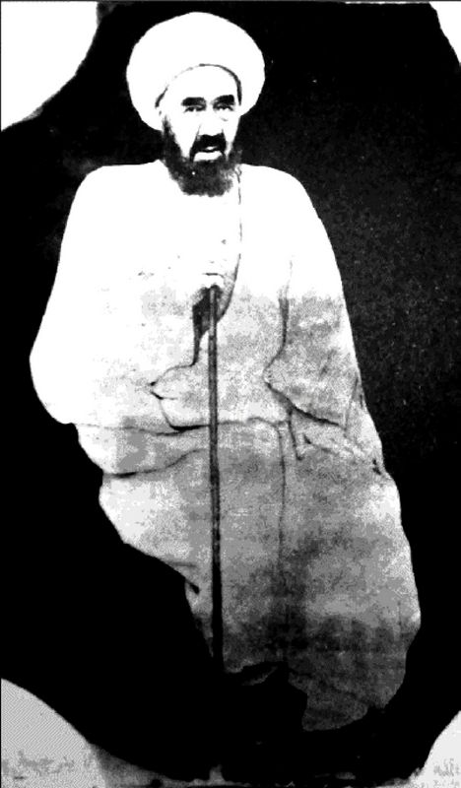
العلامة الملا حبیب الله الشریف الکاشانی
و کان مجازاً عن جملة من العلماء الأعلام والفقهاء العظام کالسید محمّد تقی بن مؤمن القزوینی، وتأریخ إجازته له سنة 1267. وکان السید محمّد تقی المذکور مجازاً عن السید محمّد بن السید علی صاحب الریاض، وعن الشیخ أحمد بن زین الدین الأحسائی، وعن
السید باقر النجفی، والشیخ الشریف، والعلامة الیزدی، والسید سلیمان الطباطبائی، کلّهم عن الشیخ جعفر، عن بحر العلوم، عن الوحید البهبهانی.
وکالعالم المهتدی الملا مهدی بن الملا مهدی النراقی... وفیها یقول:... العالم الفاضل والکامل العامل، الحبر التقی والنحریر الذکی، عمدة العلماء وزبدة الفضلاء، جامع المفاخر، حاوی المآثر، الصدیق النبیل والمهذّب الجلیل، الحاج السید حسین ».
أجیز منه اجتهاداً الشیخ محمّد حسین بن محمّد باقر الآرانی الکاشانی فی 1280.
وصدّق اجتهاد الشیخ أسد الله بن محمّد علی بن مهدی بن محمّد مهدی النراقی فی تقریظ کتب علی کتابه فی الطهارة. ومن تلامیذه الملا محمّد علی بن الملا مهدی الآرانی.
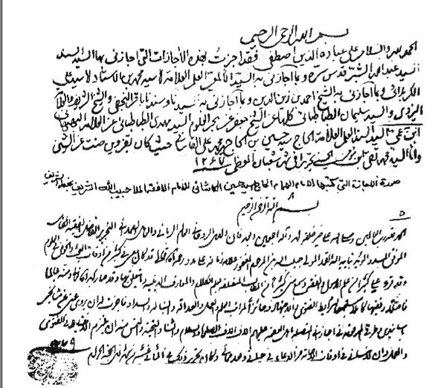
إجازة السید حسین الکاشانی من السید محمّد تقی القزوینی وإجازته لملا حبیب الله الشریف
تصویر
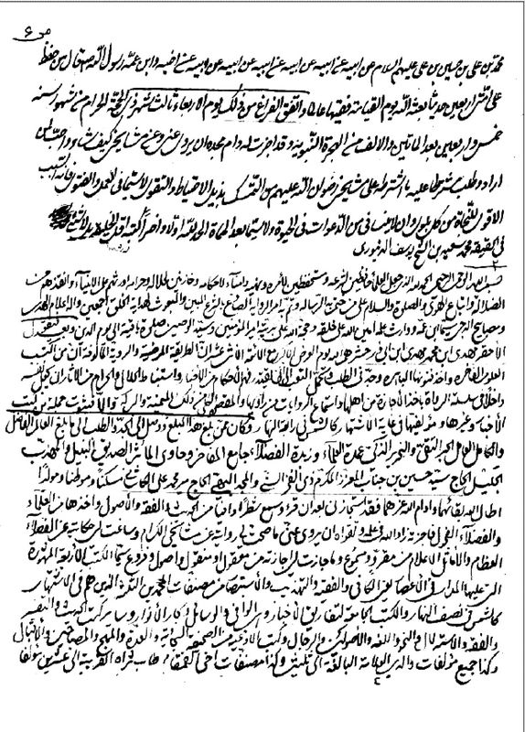
إجازة الملا مهدی النراقی الثانی للسید حسین الکاشانی
تصویر
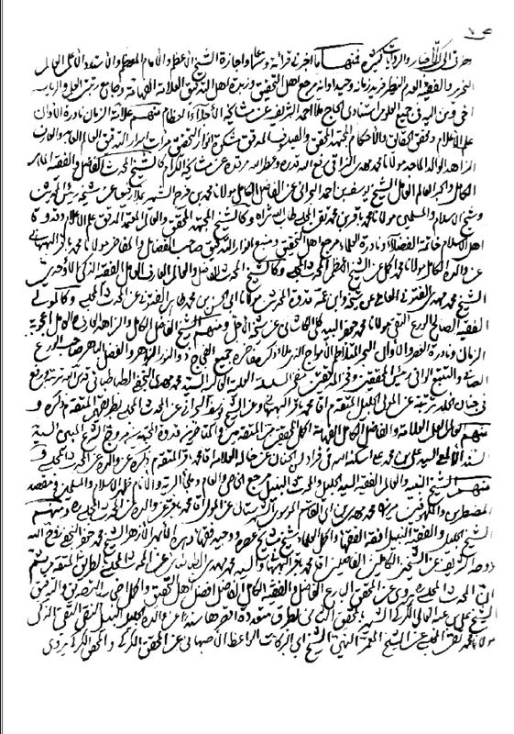
إجازة الملا مهدی النراقی الثانی للسید حسین الکاشانی
تصویر
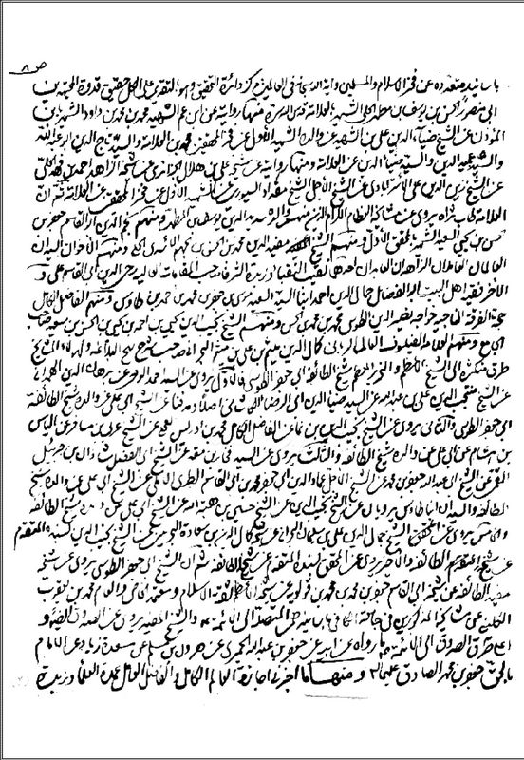
إجازة الملا مهدی النراقی الثانی للسید حسین الکاشانی
تصویر
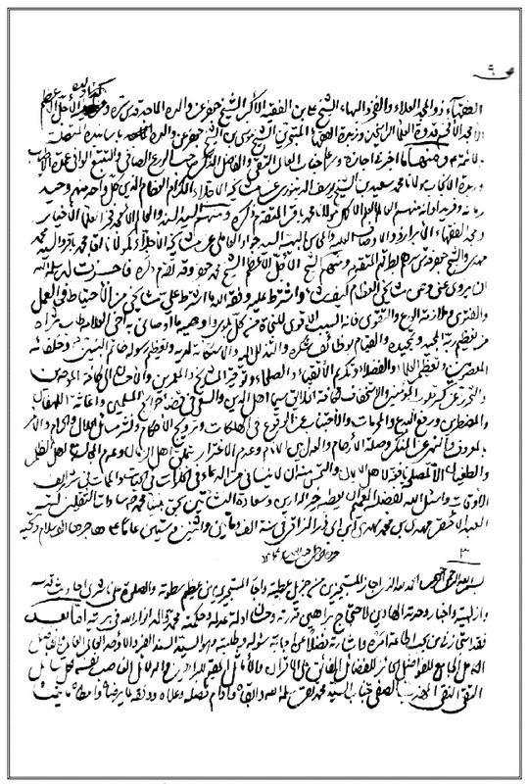
إجازة الملا مهدی النراقی الثانی للسید حسین الکاشانی
تصویر
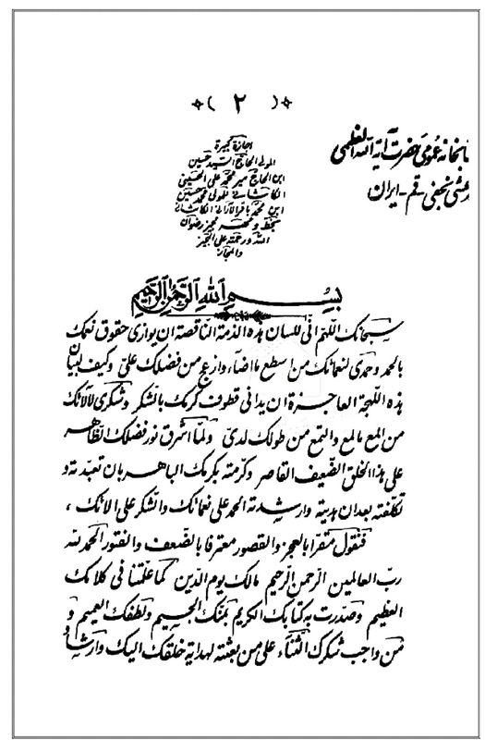
الصفحة الأولی من إجازة السید الکاشانی للملا محمد حسین الآرانی
تصویر
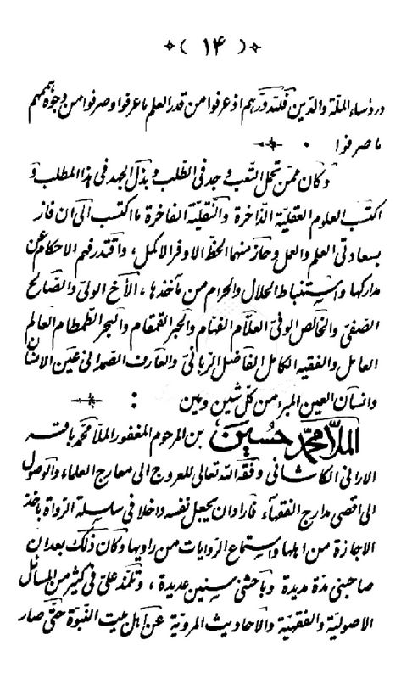
إجازة السید الکاشانی للملا محمد حسین الآرانی
تصویر
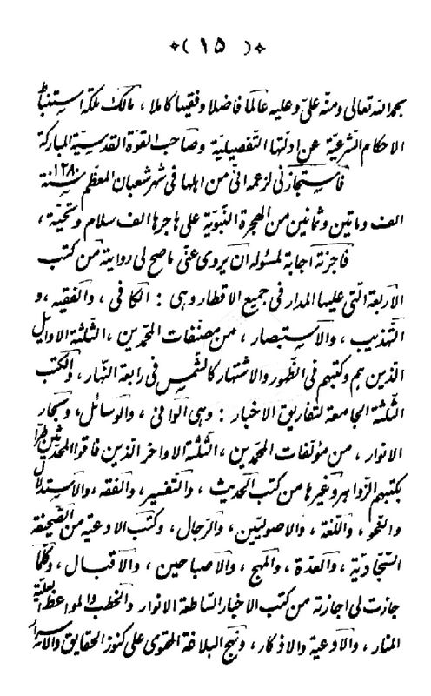
إجازة السید الکاشانی للملا محمد حسین الآرانی
تصویر
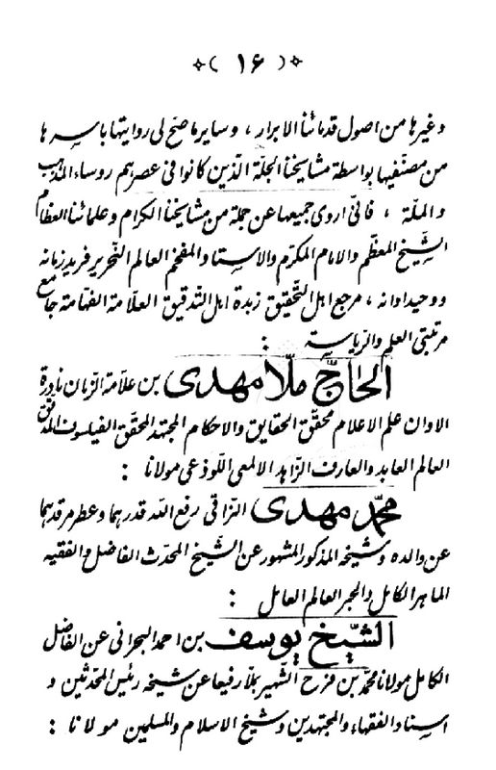
إجازة السید الکاشانی للملا محمد حسین الآرانی
تصویر
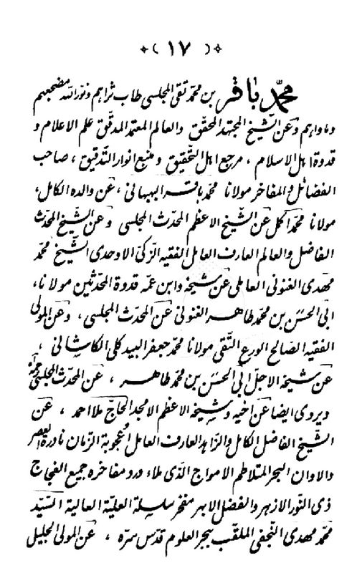
إجازة السید الکاشانی للملا محمد حسین الآرانی
تصویر
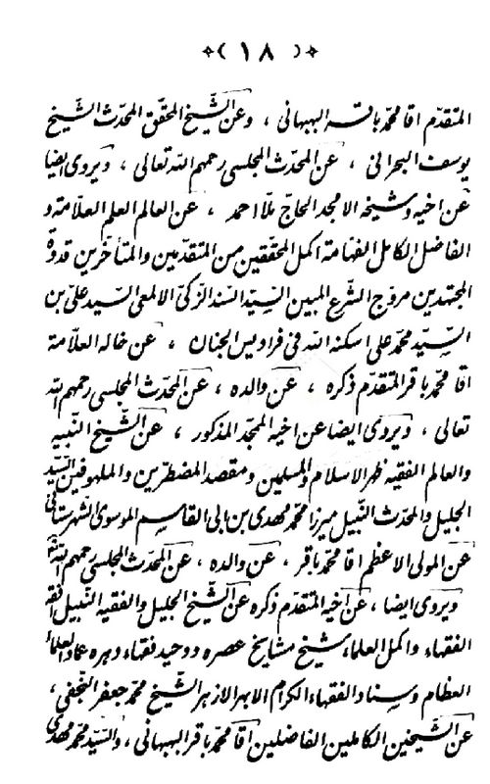
إجازة السید الکاشانی للملا محمد حسین الآرانی
تصویر
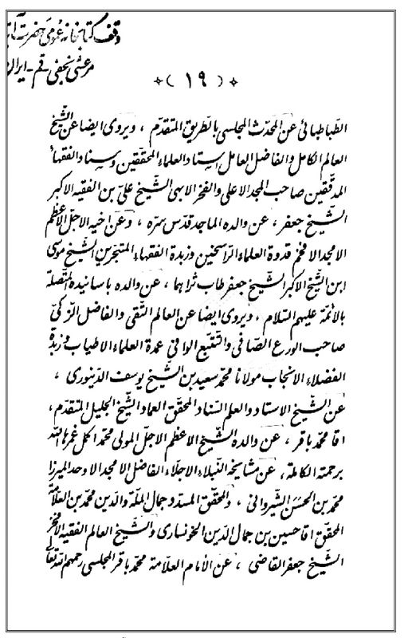
إجازة السید الکاشانی للملا محمد حسین الآرانی
تصویر
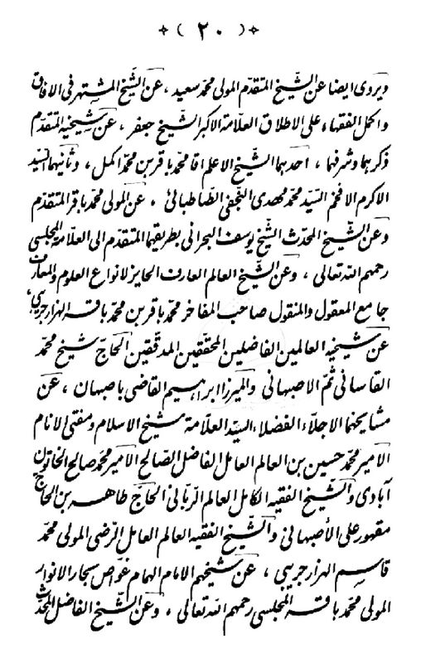
إجازة السید الکاشانی للملا محمد حسین الآرانی
تصویر
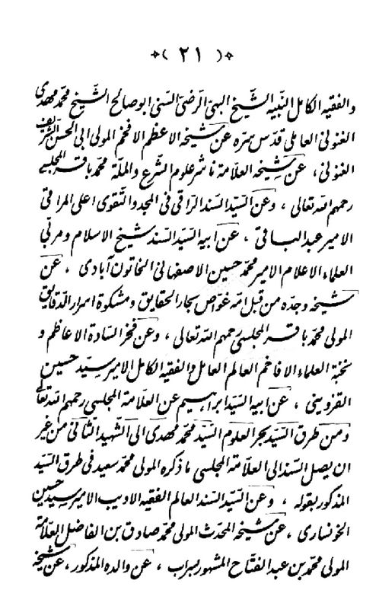
إجازة السید الکاشانی للملا محمد حسین الآرانی
تصویر
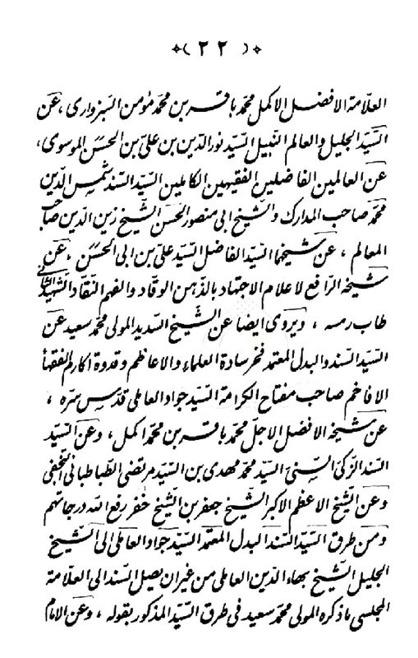
إجازة السید الکاشانی للملا محمد حسین الآرانی
تصویر
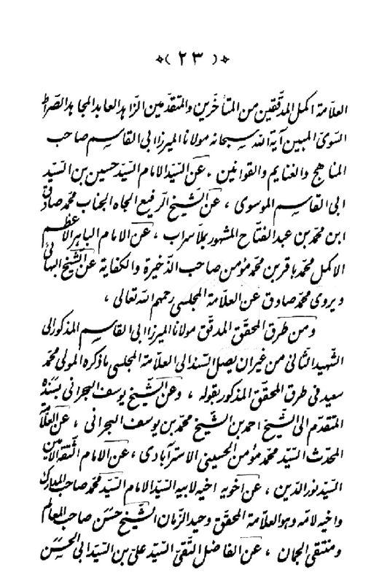
إجازة السید الکاشانی للملا محمد حسین الآرانی
تصویر
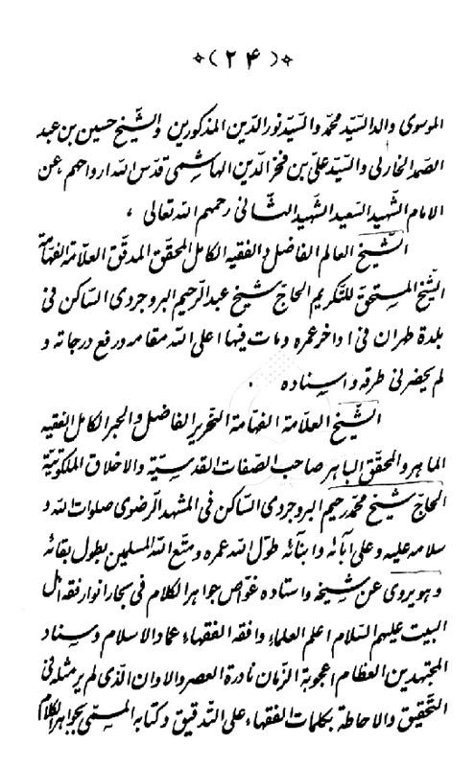
إجازة السید الکاشانی للملا محمد حسین الآرانی
تصویر
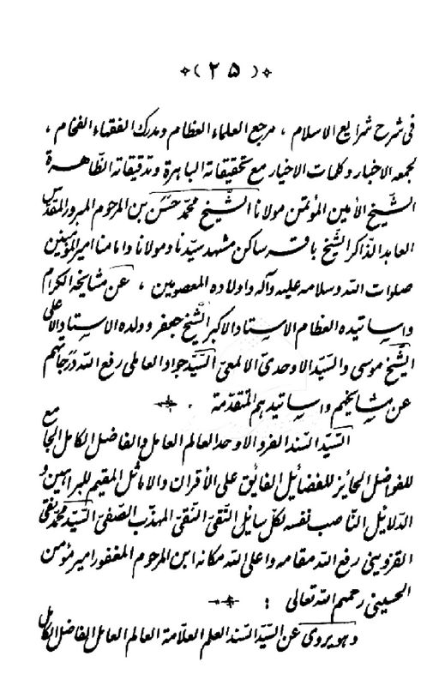
إجازة السید الکاشانی للملا محمد حسین الآرانی
تصویر
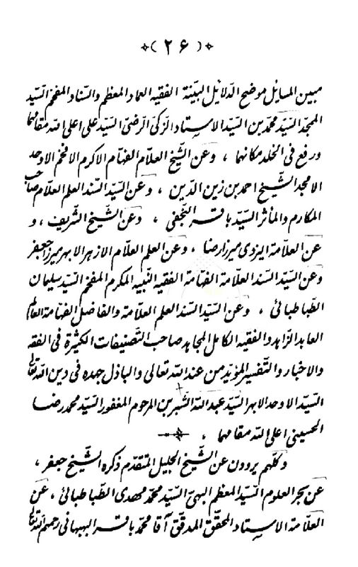
إجازة السید الکاشانی للملا محمد حسین الآرانی
تصویر
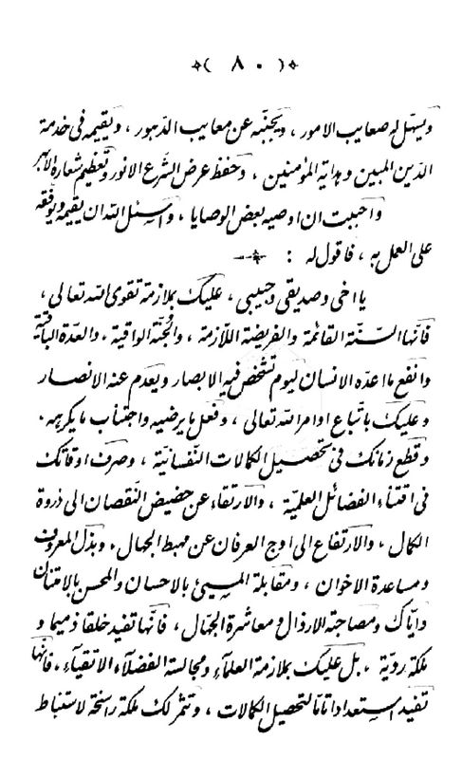
إجازة السید الکاشانی للملا محمد حسین الآرانی
تصویر
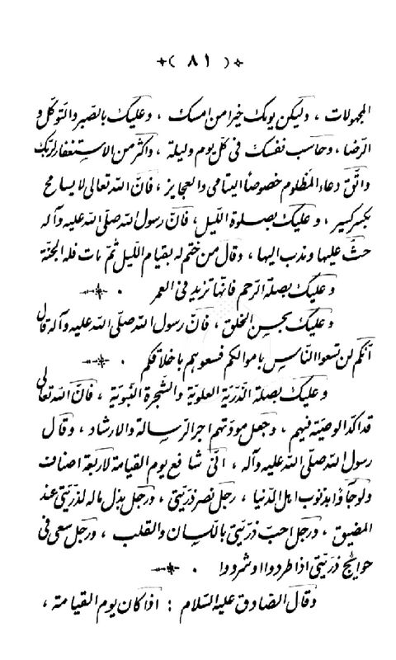
إجازة السید الکاشانی للملا محمد حسین الآرانی
تصویر
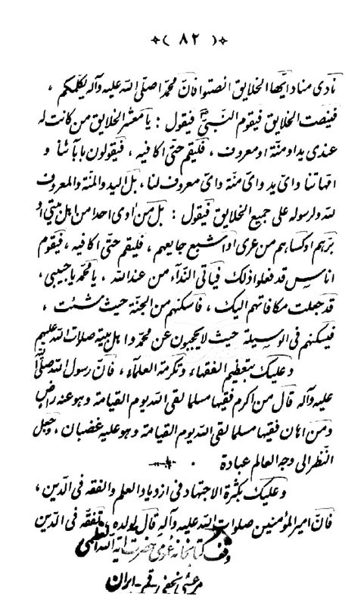
إجازة السید الکاشانی للملا محمد حسین الآرانی
تصویر
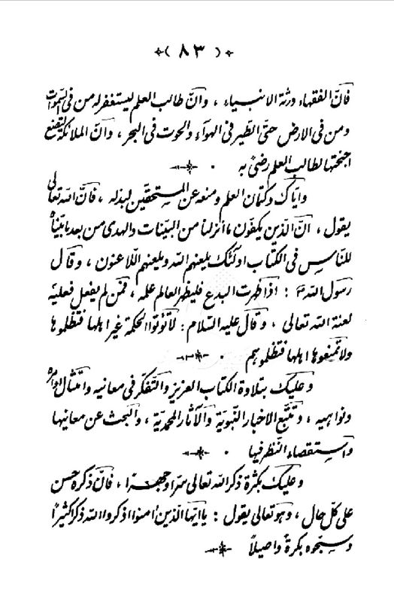
إجازة السید الکاشانی للملا محمد حسین الآرانی
تصویر
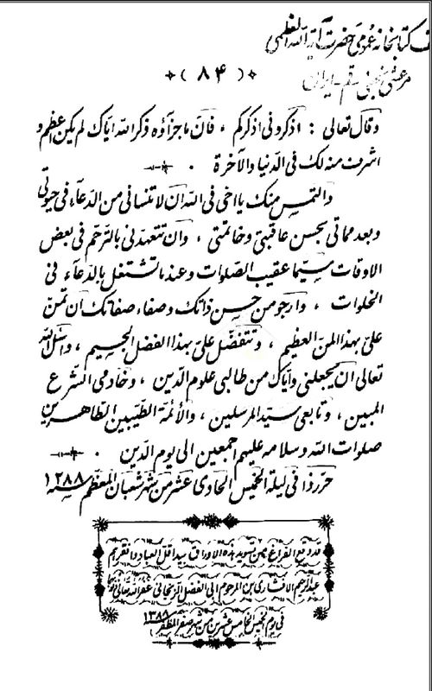
إجازة السید الکاشانی للملا محمد حسین الآرانی
تصویر
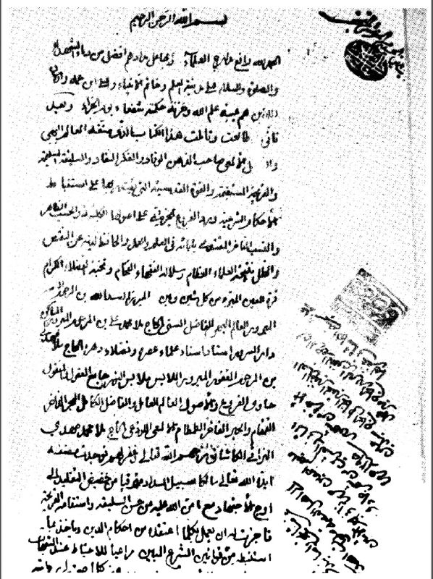
إجازة السید الکاشانی للشیخ أسد الله النراقی
وأولاده ثلاثة: 1. السید محمّد، من أجلاء علماء کاشان، توفّی فی 1308.2: السید حسن من الأجلاء الأفاضل بطهران 3. العالم المجاهد السید مصطفی الکاشانی.

28- الکاشانی السید محمد
عالم فاضل کامل. أجیز من العلامة الطباطبائی صاحب الریاض والشیخ محمد حسن القزوینی الحائری الشیرازی فی سنة 1313.
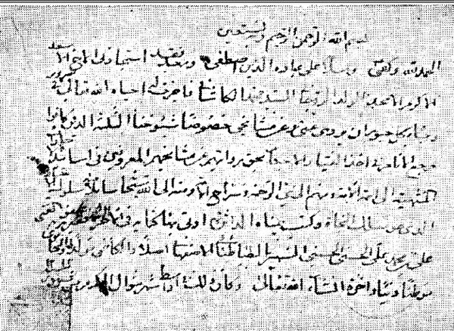
إجازة صاحب الریاض للسید محمد الکاشانی علی ظهر نسخة من کتاب الوافی
قال الحائری فی إجازته:« استجازنی السید الأجلّ الأکرم الأسعد الأرشد السید محمد الکاشانی، فأجزت له أن یروی عنّی ما صحّت لی روایته، عن مشایخی الکرام فی أحادیث أهل بیت العصمة ومعادن الحکمة علیهم السلام... وطرقی إلیها کثیرة، ولنقتصر علی واحدة منها تبرّکاً وتیمّناً بذکر بعض منهم فی هذا المقام؛ وهو ما أخبرنی به قراءة وسماعاً وإجازة شیخی الإمام الحبر النحریر والفقیه العدیم النظیر، مقرّر الشریعة المنیعة، وممهّد الطریقة المنیفة، العالم العلم العلامة، والحبر الفاضل الفهامة، باقر علوم الدین وناشر شریعة سید المرسلین، الأفضل الأکمل الأجل محمد باقر بن الأجل الأفخم الأکمل المولی أکمل، غمره الله بألطافه الواسعة ومننه المتتابعة، عن أبیه المفوّه بذکره، عن جملة من
مشایخه الکرام، منهم المیرزا محمد بن الحسن الشیروانی، وقطب دائرة الفضل والکمال جمال الدین محمد الخوانساری عن الشیخ الفاضل الکامل المحقق المدقق الملا محمد تقی المجلسی... وقد أجزت له دام مجده وسعده أن یروی عنّی جمیع ذلک کیف یشاء وأحبّ لمن شاء وطلب، ملتمساً منه أن لا ینسانی من صالح الدعوات فی الحیاة وبعد الممات، مشترطاً علیه ما اشترط علی مشایخی من التمسک بذیل الاحتیاط؛ فإنّ فیه النجاة عند المرور علی الصراط. وکتب بیمناه الداثرة، فقیر عفو ربّه فی الآخرة، خادم طلبة العلوم، المستجیر بعفو ربّه القیوم، محمد حسن بن المرحوم الحاج معصوم، القزوینی أصلاً والحائری مسکناً وموطناً، فی تاسع عشر شهر شوال المکرّم سنة 1313 ».

29- الکاشانی أحمد بن عبد العظیم
المولی أحمد بن عبد العظیم بن علی أکبر الکاشانی، ولد فی مدینة کاشان وبها نشأ.
ثمّ ذهب إلی العتبات المقدّسة بالعراق بصحبة أبیه وأخیه الاکبر، فتتلمذ فی کربلاء علی السید علی الطباطبائی صاحب ریاض المسائل عدّة من الکتب الأصولیة والفقهیة والحدیثیة، ومنها کتاب الطهارة والصلاة والنکاح من الریاض.
کما أنّه تتلمذ مدّة أیضاّ علی المولی محمد باقر الوحید البهبهانی.
ثمّ بأمر من أستاذه الطباطبائی عاد إلی مسقط رأسه کاشان سنتین قبل هجوم الوهابیین علی کربلاء، وبقی فی کاشان مشتغلاً بالتدریس والشؤون الدینیة والاجتماعیة، وأصابته نکبات من جراء خلافات مع بعض العلماء لا نعلم شیئاً من تفاصیلها، وأدی ذلک إلی ترک التدریس والتألیف، ولکن بعد برهة عاد إلیهما.
أجازه روایة أستاذه السید علی الطباطبائی فی شهر ذی القعدة سنة 1213 والمولی محمد علی ابن أستاذه الوحید البهبهانی فی کرمانشاه بتاریخ شهر ذی الحجّة من نفس
السنة. له: مشارق الأنوار وحاشیة معالم الأصول، أتمّها سنة 1226 ».

30- الکاشانی الپشت مشهدی السید محمد تقی
العالم المتّقی الحاج السید محمد تقی بن المیر عبد الحی بن السید إبراهیم بن السید ماجد بن السید إبراهیمالحسینی الکاشانی، من أعاظم علماء عصره.
کان عالماً کاملاً فاضلاً فقیهاً أصولیاً، جامعاً بین العلم الظاهر والباطن، مرتاضاً عابداً زاهداً موثوقاً به عند الخواصّ والأفاضل، من تلامذة صاحب ریاض المسائل.
وکان فی بدایة تحصیله یحضر مجلس الفاضل النراقی، فلمّا وجّه عنان عزمه إلی العتبات العوالی فبلغ الله به أعلی المراقی فرجع إلی الکاشان، کان بینهما ما کان من المشاجرات والمنازعات التی أوقعها بینهما المذبذبون بإغواء الشیطان.
حتی نسب رحمه الله إلی المیل إلی التصوّف وإرادة الحاج محمد حسن النائینی الذی کفّره بعض علمائنا الأعیان، مع أنّ السید المذکور لم یسمع منه ما یشعر بالمیل إلی هذه الطائفة الضالة، ولم یر منه سوی العبادة والریاضة، إلا أنّه کان اشتغاله بالذکر والریاضات أکثر من اهتمامه بأمر التصنیفات والتألیفات، ومع ذلک کان یحضر مجلس درسه جمع کثیر من العلماء والفضلاء.
ومن مصنّفاته: الرسالة فی حجّیة المظنّة... ورسالة فی البحث عن الألفاظ فی الأصول.
وکان قدّس سرّه لا یهتمّ بجمع ما یکتبه فی الکراریس وتدوینه من التحقیقات.
وربما یحکی عنه رحمه الله جملة من الکرامات وخوارق العادات.
وکان له ولدان جلیلان معظمان:
أکبرهما: السید مهدی، المعروف جلالة شأنه فی الأعیان، المشار إلیه بالبنان.
و ثانیهما: السید عبد الرحیم، من أجلاء علماء الدوران، وکان من تلامذة الشیخ مرتضی [الأنصاری] رحمه الله. توفّی والدهما المذکور فی سنة 1258. وحکی لی بعض من أثق به أنّ الفاضل النراقی رحمه الله لمّا وصل خبر وفاته إلی السید المشار إلیه بکی بکاء شدیداً وترحّم علیه، وکان یزعم المبلّغ أن فی هذا الخبر بشارة وفرحاً له ».
وله: 1. تنقیح الأصول، أکبر من القوانین.
2.
رسالة فی حجیة الظنّ« تدلّ علی طول باعه وکثرة اطلاعه ودقّة نظره وتحقیقه، وإلمامه فی فنون الحکمة والکلام، وتضلّعه فی الحدیث والرجال ».
⁽³⁾
ومن تلامیذه:
1.
الحاج الملا عبد الباقی بن الحاج محمد حسین بن الحاج عبد الرزّاق الکاشانی.
2.
الآقا محمد علی بن محمد باقر الکاشانی.
3.
الملا علی مدد بن رمضان الساوجی، والد العلامة الملا حبیب الله الشریف.
4.
المیرزا أبو الحسن الکاشانی المجتهد.
أجازه السید محمد تقی فی سنة 1240 وقال فیها:« استجازنی العالم الفاضل، ذو الفهم الصافی والفکر الکافی والورع الوافی، حلیف العلم والتقی وألیف العقل والنهی، عمدة
العلماء والمجتهدین، المیرزا أبوالحسن الکاشانی، دامت إفاضاته؛ فأجزت له، أبقاه الله تعالی، أن یروی عنّی ما صحّ لی روایته، عن السید الجلیل، العلامة الفقیه المحقق المدقق، وحید العصر وفرید الدهر، السید علی الطباطبائی، رضوان الله تعالی علیه، وأوصیه بسلوک الاحتیاط الذی هو طریق النجاة ».
5.
الملا مهدی بن العلامة الملا مهدی النراقی الکاشانی.
أجازه السید محمد تقی فی شهر محرم الحرام 1255 وقال فیها:
« فقد استجازنی العالم الفاضل النحریر الشیخ المولی مهدی بن العلامة الفقیه الحکیم المولی مهدی النراقی، رحمه الله تعالی، فأجزت له أن یروی عنی ما صحّت لی روایته عن سیدنا العلامة الفقیه المحقق المدقق السید علی الطباطبائی، رحمه الله تعالی. أسأل الله له حسن العاقبة وکمال التوفیق، وأوصیه بالاحتیاط، فإنه سبیل النجاة، وأن لا ینسانی من الدعاء فی الخلوات، وعند مظانّ استجابة الدعوات ».
6.
الملا غلامرضا الآرانی الکاشانی.
قال فی إجازته:« فقد استجازنی العالم الفاضل التقی النقی الذکی الفاضل الکامل العابد الزاهد المولی غلامرضا الآرانی الکاشانی، دامت إفاضاته العالیة، فقد أجزت له أن یروی عنّی ما صحّت لی روایته، عن السید العلامة المحقق المدقق الفقیه الجامع الکامل السید علی الطباطبائی، أعلی الله درجته فی الجنان، وأوصیه بالاحتیاط فإنه سبیل النجاة، وأن لا ینسانی من الدعاء فی الخلوات وعند مظان استجابة الدعوات ».
7.
السید محمد معصوم الطباطبائی الکاشانی.
قال فی إجازته:« فقد استجازنی السید الفاضل الکامل العابد الورع الزاهد میرزا
محمد معصوم الطباطبائی الکاشانی، دامت إفاضاته وزاد الله فی عمره الشریف، فأجزت له أن یروی عنّی ما صحّ لی روایته عن السید العلامة الفقیه، عمدة العلماء والمجتهدین، زبدة الفقهاء الراسخین، السید علی الطباطبائی، أعلی الله درجاته. أسأل الله له حسن العاقبة وکمال التوفیق، وأوصیه بالاحتیاط، فإنه سبیل النجاة ».
8.
الشیخ محمد رسول بن عبدالعزیز الکاشانی، صاحب بحرالمسائل.
⁽²⁾
قال فی إجازته:« لقد طالعت بعض مؤلفاته بعد ما تعلّم عندی برهة من الزمان؛ فوجدته أهلاً لاستنباط الأحکام الشرعیة، بالغاً مع التقوی رتبة الاجتهاد، وفّقه الله لتحصیل مرضاته، وأسأله الدعاء فی مظانّ الاستجابة من أوقاته. وأنا العبد الجانی محمد تقی بن عبد الحی الحسینی الکاشانی. حرّرتها فی شهر ربیع الأوّل 1258 ».
9.
السید حسین اللاجوردی الکاشانی، صاحب الفقه الأصیل.
10.
الحاج الملا میرزا محمد الکاشانی الترکابادی.
ومن أحفاد صاحب العنوان: السید أبو القاسم التقوی الکاشانی المتخلص برضوان وهو ابن الآقا نظام الدین آل یس ابن السید أبو القاسم بن محمد مهدی ابن المترجم.
تلمذ فی کاشان عند والده والسید محمد العلوی البروجردی، وفی اصفهان عند علمائها، ومنهم الملا محمد حسین الفشارکی، وتوفی 1365 فی سنّ الأربعین بطهران،
ودفن بها فی جوار الشیخ الصدوق علیه الرحمة.
وقد کتب إجازة حدیثیة للسید المرعشی النجفی.
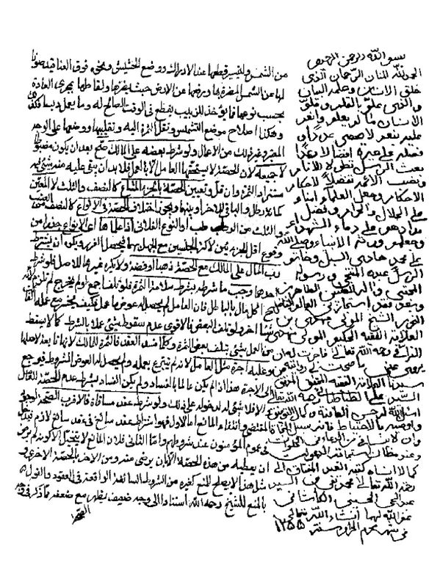
إجازة السید الکاشانی للمولی مهدی النراقی
تصویر
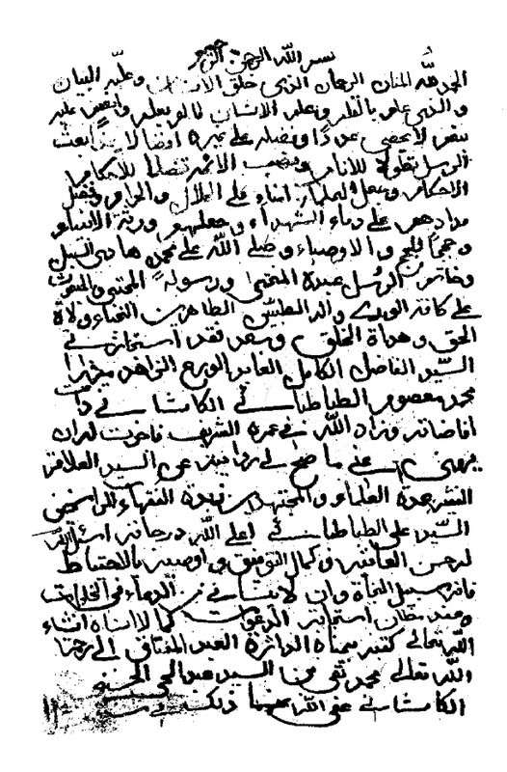
إجازة السید الکاشانی للمیرزا محمد معصوم الکاشانی
تصویر
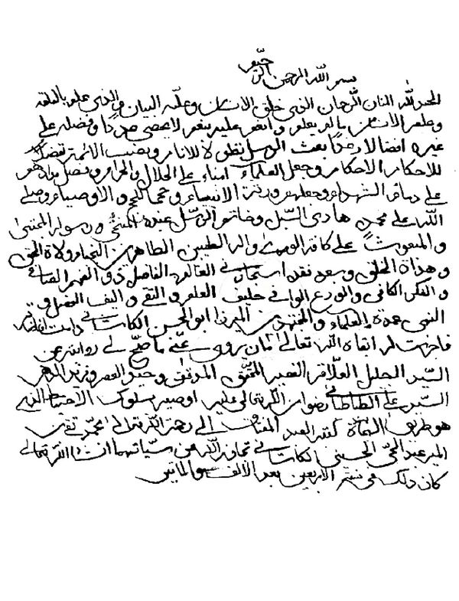
إجازة السید الکاشانی للمیرزا أبو الحسن الکاشانی
تصویر
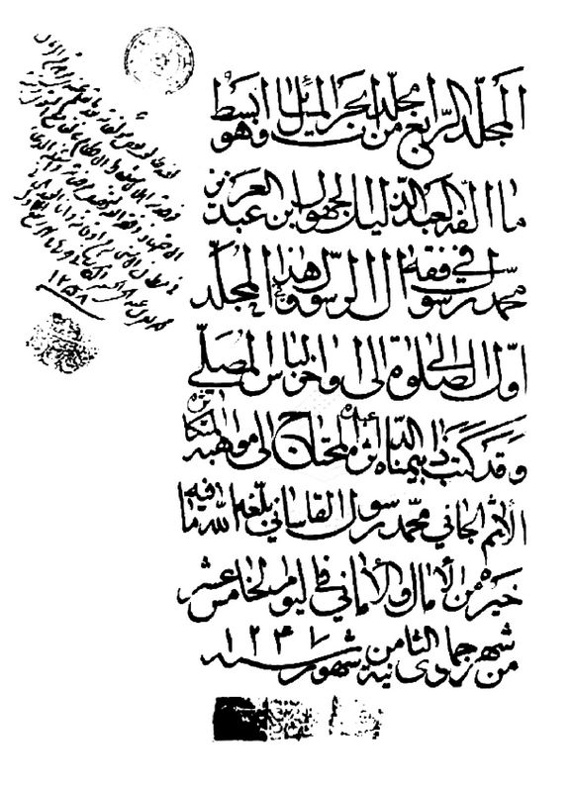
تقریظ السید محمد تقی علی بحرالمسائل للملا محمد رسول الکاشانی
تصویر
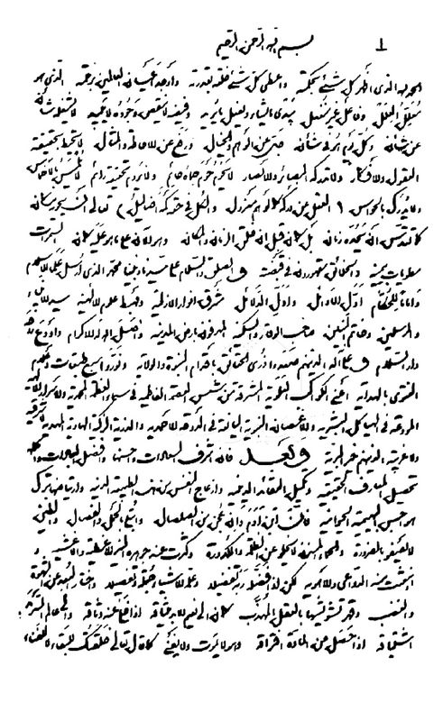
إجازة السید أبو القاسم الکاشانی للسید المرعشی
تصویر
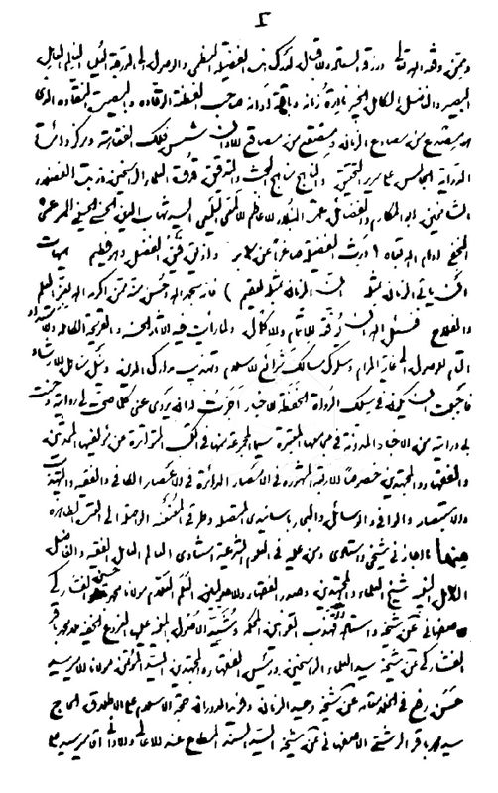
إجازة السید أبو القاسم الکاشانی للسید المرعشی

31- الکاشانی الترکابادی الحاج الملا میرزا محمد
هو الحاج الملا میرزا محمّد بن المیرزا محمّد علی بن المیرزا محمد بن غلامرضا بن الفاضل المؤید الملا محمد الترکابادی.
کان فاضلاً فقیهاً صالحاً متقیاً من تلامذة شریف العلماء والسید محمّد صاحب المفاتیح، وکان أوّلاً فی کاشان من تلامذة المیرزا أبی الحسن المعروف بالمجتهد، والحاج الملا أبو القاسم الترکابادی، والحاج السید محمّد تقی الکاشانی.
وله مؤلفات کثیرة، منها:
1.
زبدة الإصلاح فی مختصر إصلاح العمل للسید محمد المجاهد.
2.
الرسالة الجعفریة فی الدیات.
3.
المجموعة فی الأخلاق.
4.
المجموعة فی أعمال أیام الأسبوع.
5.
المجموعة فی دعوات الشهور.
6.
شرح علی زبدة الإصلاح.
7.
مجمع الفوائد، جمع فیه جامع الشتات للمحقّق القمی، وهو کعقددرر تناثرت لآلیه.
8.
معتمد الأنام فی الفقه.
9.
کتاب هلال الأحکام.
10.
محبوب القلوب فی أحوال الأنبیاء والحکماء والأولیاء والسلاطین وغیرهم.
11.
المنافع فی شرح المختصر النافع.
وقد اختصر کثیراً من الکتب فی رسائل کثیرة.
وکان رحمه الله فی کمال الفقر والفاقة وکان معیشته من نیابة الصوم والصلاة، وحجّه کان من ذلک؛ ولذلک کان فی غالب الأیام صائماً وفی أکثر ساعات اللیالی مصلّیاً.
وکان رحمه الله مجازاً عن السید محمّد صاحب المفاتیح.
وقد نقل ذلک کلّه ولده الفاضل الورع المقدّس المتّقی المیرزا محمّد رضا إمام الجماعة
بعده فی مسجده رحمه الله.
توفّی فی سنة 1269 وهو ابن ستّة وستّین، ودفن فی کاشان فی گلچقانة.
وقد کتب فی لوحة مزاره أشعار بالفارسیة والعربیة:
مات تقی بارع جمّ الفضائل
خاشع عن غیر ذکر الله ذاهل
زاهد لم تر فی الأیام مثله
ماجد فی المجد قد فاق الأماثل
عادل قد کان فی التقوی فریداً
فاضل ما زال صدراً للأفاضل
الرضا المرضی فی کلّ فعاله
نجل نحریر غزیر العلم کامل
صالح برّ مسمّی بمحمد
عالم هاد نقی القلب عامل
قد سألت القلب عن عام ارتحاله
قال فی جنات عدن هو داخل

32- الکاشانی الکرمانشاهی الاخوند ملا محسن
هو الآخوند ملا محسن بن الملا سمیع الشهیر بالمعلّم والقاریء ابن المولی حسین المدرّس بشیرازابن المولی محمد محسن بن علم الهدی محمد بن الملا محسن الفیض الکاشانی.
عالم فاضل کامل. توفی والده بشیراز وانتقل مع أمّه إلی العتبات واشتغل هو وأخوه الملا حسن بالتحصیل. وقد تلمذ عند العلامة الآقا محمد علی البهبهانی والعلامة الفقیه السید حسین القزوینی وصاحب الریاض.ثمّ سکن فی 1221 بکرمانشاه واشتغل بالوظائف الشرعیة والتدریس والقضاء بین الناس وحلّ مشکلاتهم، وکان عالماً زاهداً
مقدّساً مستقیم الطبع، یعیش بالخیاطة، ویحترز عن الحکام والأمراء وطعامهم.
له: 1. منظومة الدرر البهیة فی الفقه 2. منظومة خلاصة الأصول 3. شرح الدرر البهیة 4. درر المسامع فی النحو 5. شرح التبصرة 6. الحاشیة علی شرح لمعه 7. الحاشیة علی المعالم 8. الحاشیة علی السیوطی 9. الحاشیة علی الوافیه 10. الحاشیة علی القوانین 11. الحاشیة علی المفاتیح 12. رسالة فی قواعد التجوید بالفارسیة.
توفی 1247 بالطاعون، وخلف الآقا محمد مهدی من أعاظم العلماء وزعماء الشرع فی کرمانشاه. وقد تلمذ فی اصفهان عند العلامة الشیخ محمد تقی صاحب الحاشیة.
وله تصانیف، منها: 1. شرح الشرائع فی مجلّدین، ینتهی إلی آخر الدماء الثلاثة من کتاب الطهارة. وقد کتب أستاذه الشیخ محمد تقی علیه إجازة وتقریظاً بخطه.
2.
شرح التبصرة وصل فیه إلی آخر کتاب الطهارة.
3.
سراج المستبصرین رسالة صغیرة فی کیفیة عبادات المخالفین ومعاملاتهم بعد استبصارهم، کتبها المؤلف بأمر والده، وأتمّ تألیفها سنة 1230 وهی مقدمة وثلاثة أبواب وخاتمة ».
4.
الفرائد منظومة فی الکلام، فی مجلّدات.
5.
مجامع الآمال فی المواعظ والأخلاق.
توفّی حدود سنة 1280، وله أولاد علماء: الآغا محمد کریم العالم المتوفّی قبل والده، والآغا محمد جعفر، والآغا محمد تقی العالم المصنّف المتوفّی 1308، والد الحاج آغا محمد مهدی الفیض المهدویالمنتهیة إلیه رئاسة هذ البیت فی زمانه.

33- المازندرانی الاصفهانی السید محمّد
هو السید محمّد بن المیر محمّد علی بن السید محمّد بن عبدالله الموسوی المازندرانی.
کان جدّه السید محمّد بن عبد الله الشاهاندشتی من العلماء الکاملین، ومن تلامذة العارف الکامل الآقا محمّد البیدآبادی، وهو أوّل من انتقل من هذه الأسرة من مازندران إلی اصفهان، وقد توفّی فی 1248 وقبره فی وادی السلام.
ووالده المیر محمد علی من تلامذة السید محمّد باقر حجة الإسلام والحاج محمّد إبراهیم الکلباسی، یقیم الجماعة فی المسجد القطبیة ویدرس فیها, وتلمذ عنده السید أسد الله الموسوی الشفتی والملا محمد باقر الفشارکی وجمّ إخری من الفضلاء.
له: ترجمة المجلدین الثامن والعاشر من بحار الأنوار، ومبانی الأحکام فی الفقه وترجمة إکمال الدین للصدوق. کتب بخطّه جمیع ما یحتاج إلیه من الکتب, وکتب أیضاً لصرف معاشه جمیع مجلدات البحار ثلاث مرّات وعاشر البحار إحدی عشر مرّة.
توفّی 1288 ونقل إلی النجف الأشرف ودفن فی وادی السلام،
وله أربعة أولاد ذکور، کلّهم من العلماء الصلحاء، وهم:
1.
العالم الفاضل النبیل، جامع المعقول والمنقول، وحاوی الفروع والأصول، السید حسن، شارح نهج البلاغة والمتوفّی 1297، والمدفون بتخت فولاد.
2.
العالم الفقیه المحدّث المتکلّم الزاهد المتهجّد الحاج السید عبد الله.
کان من تلامذة العلامة المیر السید حسن المدرّس، والشیخ محمّد باقر النجفی، والمیر محمّد هاشم الچهارسوقی. توفی 29 شعبان 1320.
وخلف: 1. المیرزا محمد إبراهیم الموسوی الشمس آبادی 2. السید محمد علی معین الإسلام المعروف بالدبیر المازندرانی، المتوفی 1384.
3.
سید العلماء والمجتهدین، السید حسین، إمام الجماعة فی صحن مولانا العباس علیه السلام ومدرّس الفقه والأصول فیها, والمدفون فی إحدی حجراتها.
4.
السید محمّد صاحب العنوان.
فإنه تلمذ فی العتبات سنین حتی نال درجة الاجتهاد، وأجیز من العلامة الشیخ محمّد حسین صاحب الفصول والشیخ طه. مات فی عنفوان شبابه فی النجف الأشرف ودفن فی جنب مقبرة آغا محمد خان القاجار.

34- المحدّث الحائری الهمدانی المیرزا عبد الرزّاق
هو الشیخ عبد الرزاق بن علی رضا بن عبد الحسین بن أبو طالب بن عبد الکریم مؤلف نظم الدرر ابن محمد یحیی مؤلف ترجمان اللغة ابن محمد شفیع متمّم کتاب والده أبواب الجنان ابن رفیع الدین محمد بن فتح الله القزوینی الاصفهانی الحائری الهمدانی، عالم فاضل کامل، ولد عام 1291.
کان جدّه من أهالی قزوین وهبط والده اصفهان فولد المترجم له فیها سنة 1291
وفی حدود 1300 هاجر والده إلی کربلاء، فصحبه معه، واشتغل بها فی مقدمات العلوم إلی سنة 1313 فأخذته والدته العلویة إلی همدان.
أخذ المقدمات وسطوح الفقه والأصول فی کربلاء، وتلمذ فی همدان عند السید عبد المجید الگروسی، وفی اصفهان عند الآیات: الحاج المیرزا بدیع الدرب امامی و الآخوند الملا محمّد الکاشانی و الآخوند لملا عبد الکریم الجزی و الشیخ محمّد تقی آقا نجفی و السید محمّد باقر الدرچئی و الحاج آقا منیر الدین البروجردی.
ثمّ هبط بعدها بهمدان، واشتغل فیها بالترویج والتألیف والوعظ، وصار من أعاظم علمائها. کان عالماً جامعاً متبحّراً فی علوم عدیدة من الأدب والفقه والأصول والحکمة والکلام والعرفان والطبّ، و لم یستفد من علمه، وکان یقول: ضیعتُ فی هذا البلد.
وکان قلیل المعاشرة مع الناس، لا یحضر إلا فی بعض المجالس الخاصة، فیعظ فیها و یتوسّل بأهل البیت علیهم السلام، و کان لوعظه أثر فی النفوس.
توفّی فی شعبان 1384.
تبلغ عدد تألیفاته السبعین، منها:
22.
ذریعة المعاد فی شرح نجاة العباد.
تمّ تألیف طهارته سنة 1330 ق. و قد قیل فی تاریخه:
یا حبّذا شرح أنیق غدا محتویاً جمّ الهدی والرشاد
قد نثرت جواهر العلم فی صفائح التبر بلون السواد
زینت أزهار ألفاظه حدائق الشرع وروض السداد
مدارک التحقیق کالدرّ فی مسالک الحقّ لها انتضاد
زهت ریاض الفضل من نوره و أثمرت بغایة للمراد
لله درّ من إلیه انتمی
إبداعه بالجدّ والاجتهاد
قد رزق الفضل ففاق الوری
إذ کان للرزّاق عبد، فساد
قد هتف الغیب بتاریخه:
« کن نعم شرح لنجاة العباد »
2.
الوجیزة فی الدرایة.
3.
قرآن و حجاب.
4.
دلایل امامت از اسلام و خلافت.
5.
سلاسل الحدید فی عنق الفرید فی الردّ علی عبد الوهاب الفرید، فی الرجعة.
6.
رسالة فی الغناء.
7.
الفیصل بین التحریف وعدمه فی القرآن الکریم.
8.
السیف القاطع فی إبطال الرکن الرابع.
9.
الشهب الثاقبة فی ردّ الشیخیة، مجلدان.
10.
الخلافیة بین الشیخیة والإمامیة.
11.
هدیة المهتدین فی أصول الدین.
12.
التبصرة فی ردّ البابیة والبهائیة.
13.
الهدایة فی ردّ الصوفیة.
14.
أیقاظ الأمة فی ردّ الکلیمیة والمسیحیة.
15.
المقالات الإسلامیة.
16.
المقالة الجوابیة.
17.
فصل الخطاب فی تنقیح الحجاب، مجلدان.
18.
المواکب الحسینیة.
19.
کتاب معاویة.
20.
دلائل ونصائح، منتخب اسلام وخلافت.
21.
شرح فارسی علی خلاصة الحساب، لم یتمّ.
22.
حواشی مبسوطة علی المجلد الأول من قوانین الأصول وحواشی مختصرة علی مجلده الثانی. وله حواشی علی الفرائد والمتاجر والطهارة للشیخ الأنصاری، وحواشی علی الأسفار وعلی شرحی النفیسی والأسباب فی الطبّ.
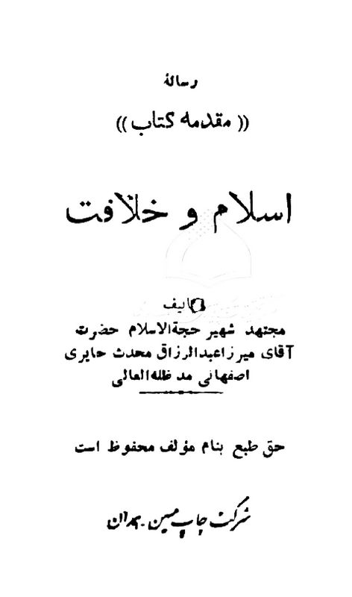
تصویر
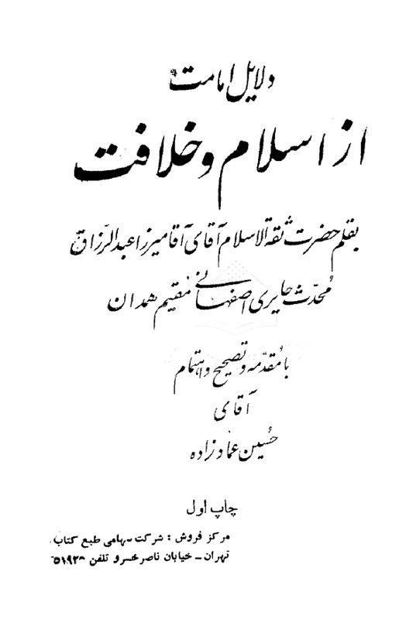
تصویر
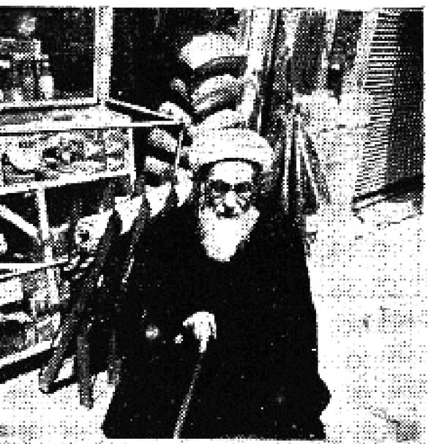
إجازة الآقا حسین عماد زاده الاصفهانی
تصویر
إجازة الآقا حسین عماد زاده الاصفهانی
تصویر
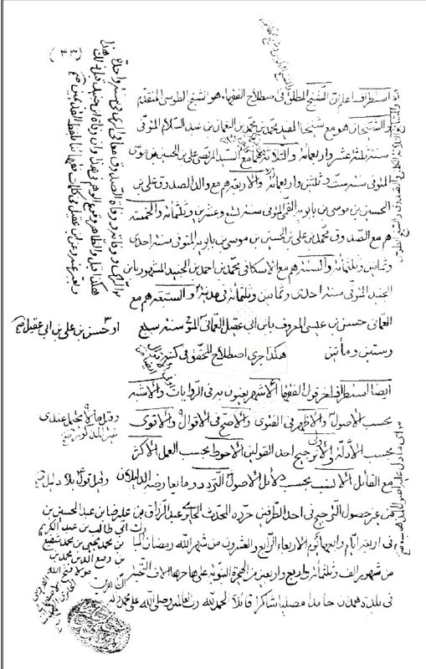
الصفحة الأخیرة من الوجیزة فی الدرایة بخط مصنّفه
تصویر
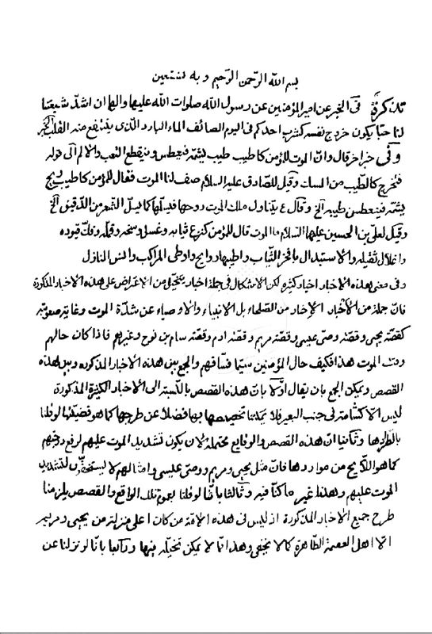
مکتوب من المحدّث الحائری
تصویر
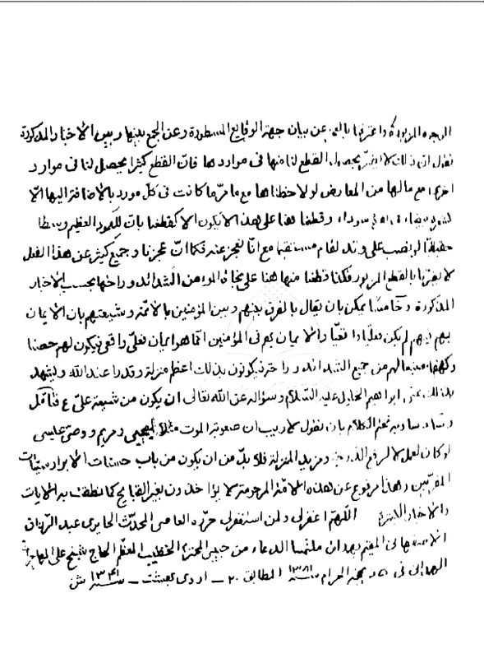
مکتوب من المحدّث الحائری

35- المدرّس الاصفهانی السید محمد جواد
هو السید محمد جواد بن السید محمد حسین بن السید علی المدرّس الاصفهانی، عالم فاضل کامل، تلمذ فی العتبات عند الحاج المیرزا علی نقی الطباطبائی الحائری، وبعد عودته إلی اصفهان تلمذ عند والده المدرّس الشهیر.
وقد کتب دورة فقهیة من تقریر أساتذته، ودورة أصولیة من تألیف نفسه.
حجّ فی سنة 1280 وتوفّی فی مسیر رجوعه، قرب النجف الأشرف ودفن فیها.

36- المدنی الکاشانی الملا محمود
هو الملا محمود بن الآقا علی الشیرازی الکاشانی.« کان عالماً فقیهاً فاضلاً من تلامذة البهبهانی رحمه الله، ورعاً صالحاً، یحکی عنه کرامات.
وکان له ولد یعرف بالملا زین العابدین، وکان عالماً صالحاً عادلاً إماماً للجماعة فی مسجد السوق. وکان له خلف صالح ورع ذو أخلاق مهذّبة وکان موثوقاً به عند العامة والخاصة، یسمّی بالملا محمد، توفّی فی سنة 1316 ».

37- المعتمدی الکاشانی السید حسین
هو السید حسین بن السید مهدی بن السید علی أکبر الکاشانی.
ولد فی 1318 فی قمصر، وبعد أن تعلم المبادی هاجر إلی الحائر مع عمّه السید عبّاس الکاشانی وأقام بها 15 سنة، تلمذ عند الأساتید، منهم: الشیخ جعفر الرشتی فی الأدبیات والمنطق، والسید مصطفی الاعتماد والشیخ محمد الکلباسی الحائری والشیخ محمد حسین المازندرانی فی سطوح الفقه.
واستفاد سنین من السید محمد الشیرازی فی التفسیر والکلام.
تصویر
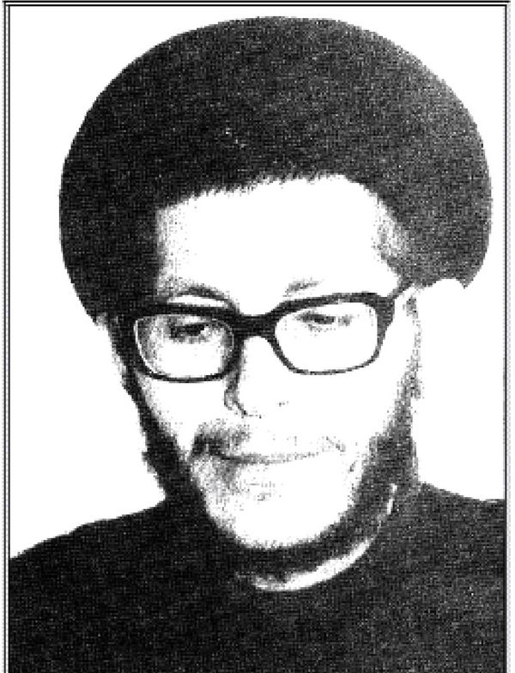
ذهب بأمره إلی آلمانیا للتبلیغ فی محرّم 1389 ورجع منها بعد سنة، وسکن فی مولده، مقیماً للوظائف إلی الآن.
ألّف کتاباً ضخماً فی 7 مجلدات باسم: عزاداری سنّتی شیعیان، وقد طبع کلّها.

38- المیردامادی الاصفهانی السید عبد الله
هو ابن الحاج میرزا محمد رحیم الکبیر (م: 1181) ابن السید مرتضی (م: 1160) ابن المیر محمد أشرف بن المیر عبد الحسیب بن المیر سید أحمد العلوی العاملی (صهر المیر محمد باقر الداماد وابن خاله وتلمیذه، وسبط المحقق الکرکی).
کان من تلامذة العلامة الوحید البهبهانی والمیرزا أبو القاسم القمی صاحب القوانین.
له: 1. رجال مشیخة التهذیب.
2.
ترصیع السماء.
3.
أنیس المحتاجین.
ولد فی 1165 وتوفی فی 1243 فی سده ودفن بها.
وأخوه المیرزا محمد رفیع أیضاً من تلامذة العلامة الوحید وصاحب القوانین، ومن أصدقاء الحاج محمد إبراهیم الکلباسی والسید محمد باقر الشفتی. وقبره فی النجف.

39- النائینی الحائری الشیخ محمد حسن
خطیب مؤلّف مروّج. ولد فی کربلاء عام 1340.
تعلّم القرآن من والده الشیخ محمد وعمّه الشیخ علی أکبر. ثمّ ابتدأ بتحصیل العلوم الدینیة عند الشیخ علی معرفت، والشیخ محمد الطهرانی، والسید مصطفی الشیرازی، والسید عبد الله الخوئی، وحضر دروس خارج الشیخ محمد رضا الجرقوئی الاصفهانی.
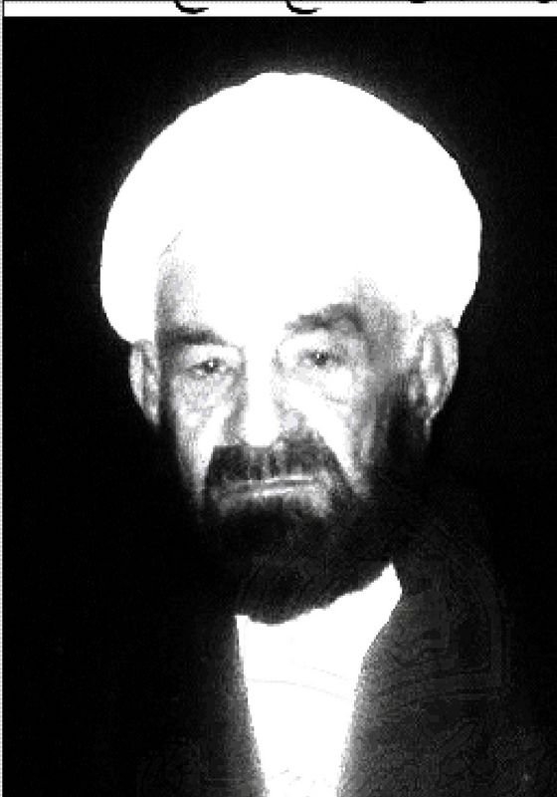
ثمّ اشتغل بالوعظ والإرشاد وتألیف مختلف الکتب، وأسّس المدرسة الحسنیة فی کربلاء. وبعد أن هاجر إلی إیران أسّس مدرسة أخری بإسم مولانا الإمام الحسن المجتبی علیه السلام. وله مآثر أخری فی سبیل ترویج الدین والخدمات الاجتماعیة، کما أنّه وفّق أربعین مرّة للحجّ والعمرة.
وله مؤلّفات، منها:
1.
الإرشاد لمن طلب الرشاد.
2.
العترة فی القرآن.
3.
الإمام الحسین علیه السلام ملتقی المکرمات.
4.
الکلمات الدرر للمعصومین الأربعة عشر (ترجم إلی الفارسیة باسم درّ سخن).
5.
اعرف کیف تعیش.
6.
الإنسان فی ظلّ الأخلاق.
7.
سنابل الحکمة (کشکول نائینی).
8.
المأثور فی زیارة أهل القبور.
9.
مختصر حقائق الصوم.
10.
تعالیم الإسلام فی الزواج.
11.
فاطمة الزهراء علیهاالسلام أمّ الأئمة.
12.
تعالیم الإسلام فی الزواج.
13.
اقض حوائج الناس.
14.
اغتنم الفرصة.
15.
الصلاة عمود الدین.
16.
هل ترید السعادة.
17.
الدعاء سلاح المؤمن.
18.
هدایة الزائرین.
19.
الإسلام وحقوق الوالدین.
توّفی یوم الاثنین 30 صفر 1423 فی نهایة مجلس عزاء مولانا الحسین علیه السلام المنعقد فی بیته بقم المقدّسة، ودفن فی مقبرة بقیع قم.

40- النائینی الحائری الشیخ علی أکبر
فاضل مدرّس خطّاط. ولد فی کربلاء عام 1305 وحضر علی أعلامها.
ثمّ اشتغل بالتدریس فی صحن الإمام الحسین علیه السلام وتخرّج علیه جمع من العلماء والأفاضل. وکان ماهراً فی علم الخطّ، وکان بیته مدرسة للناشئین، وقد تخرّج علیه مجموعة من الخطّاطین البارعین، کما أنّه استنسخ کتباً کثیرة بخطّه الجید.
توفّی فی کربلاء 4 محرّم 1385 و دفن بها.
تصویر
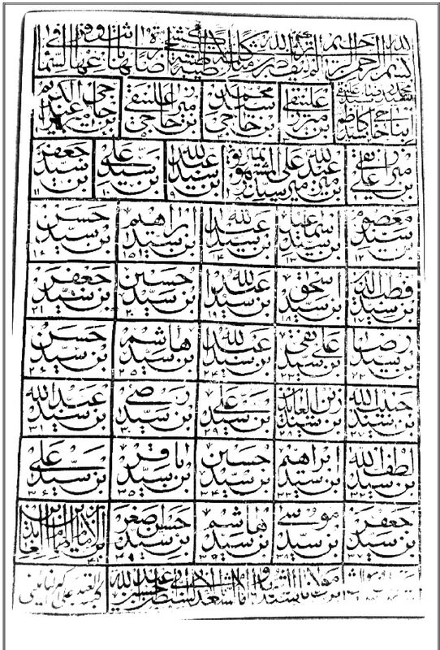
نسب السید محمد رضا الطبسی الحائری بخط النائینی

41- النجف آبادی الحاج الملا عبد الرحیم
هو الشیخ المولی عبد الرحیم بن علی الاصفهانی النجف آبادی. فقیه زعیم.
تلمذ فی اصفهان والعتبات، وکان عمدة تحصیله عند العلامة شریف العلماء المازندرانی. ثمّ رجع إلی مسقط رأسه نجف آباد واشتغل بالتدریس والزعامة وبنی مسجداً فی محلة حکیم من نجف آباد.
کان من العلماء المدرّسین والفقهاء الکبار، ومن مراجع الأحکام الأجلاء فی اصفهان.
له کتاب کبیر فی أصول الفقه سمّاه حقائق الأصول طبع حجریاً فی 1286 بأمر الحاج السید أسد الله الشفتی الاصفهانی.
وله أیضاً کتاب فی الفقه الاستدلالی، رآها العلامة المیر سید علی النجف آبادی عند حفیده الحاج الشیخ جعفر.
وصفه فی المآثر والآثار بأنه رئیس کبیر ومجتهد فحل.
وقال عنه السید علی أصغر البروجردی: کان شیخاً فی الأصحاب، مرجعاً فی تلک الرستاق، شریکنا فی الدرس مع الوالد الاستاذ فی مجلس أستادهما الشریف.
کتب إجازة للشیخ محمّد نبی التویسرکانی فی 1279، وقال فیها:
« إنّی قد وجدتُ العالم الفاضل الکامل المحقّق المدقّق الزکی الألمعی الأدیب النجیب، العالم الربانی والفاضل الصمدانی، الشیخ المعتمد الجلیل المستطاب، الشیخ محمّد نبی التویسرکانی، کثّر الله أمثاله وأقرانه فی الفرقة الناجیة، عالماً بالأصول والفروع، وصاحباً للقوّة القدسیة والملکة الربانیة، التی یقتدر بها علی استنباط الأحکام الشرعیة عن أدلتها التفصیلیة؛ فیحرم علیه التقلید، ویجب علیه الاجتهاد وصرف العمر فی استنباط الأحکام
الإلهیة عن المبانی المعهودة المقرّرة، وله الحمد علی هذه الرتبة العلیة والنعمة الجلیة، ذلک فضل الله یؤتیه من یشاء.
ثمّ إنّی وإن لم أکن من فرسان هذا المجال ورکبان هذا الدلدال، لکنّه لمّا استجاز منی، فأجزته أن یروی عنّی اصول الأحکام المرویة عن الأئمة الأطهار، المودعة فی الکتب المعوّل علیها التی علیها مدار الشیعة فی زمن الغیبة، وما یتفرّع علیها من أسانیدی المتصلة إلی أرباب العصمة، صلوات الله علیهم أجمعین. والمرجوّ من جنابه أن یأخذ بالحائطة لدینه؛ فإن الطریق صعب والعمر قاصر، والله یهدی من یشاء إلی صراط مستقیم. حرّره خادم الشریعة المطهرة النبویة، الراجی إلی الله الغنی، الحاج ملا عبدالرحیم الاصفهانی، عفی عن جرائمه الرب الکریم فی تاسع شهر الجمادی الثانیة من السنة التاسعة من العشر الثامن من المائة الثالثة من الألف الثانی ».
توفّی بعد 1286 ونقل نعشه إلی النجف الأشرف ودفن فی وادی السلام.
وخلّف:
1.
الحاج ملا محمّد باقر النجف آبادی من العلماء المتنفّذین ویشتغل بالتدریس والقضاوة. توفّی فی سفره إلی مکة فی کاظمین ودفن فی وادی السلام.
وابنه: المیرزا محمّد مهدی تدین من تلامذة العلامة السید محمّد باقر الدرچئی والقائم مقام أبیه فی الإمامة فی مسجد عظیم میدان.
وابنه الآخر: الحاج محمّد جعفر، تلمذ عند خاله الشیخ علی محمّد النجف آبادی فی النجف الأشرف، وقام مقام أخیه المیرزا محمّد مهدی فی الإمامة، واشتغل بالقضاوة.
2.
الحاج ملا محمّد النجف آبادی. فإنه قام مقام أبیه الملا عبد الرحیم فی إمامة مسجد الحکیم وکان مشغولاً بالإمامة والقضاوة إلی آخر عمره.
وابنه: الشیخ محمّد جعفر من العلماء المتبحّرین، والزهّاد والمقدّسین، کان یشتغل بالإمامة والوعظ فی مسجدی الحکیم ومیدان بنجف آباد، وبعد وفاته دفن فی النجف.
تصویر
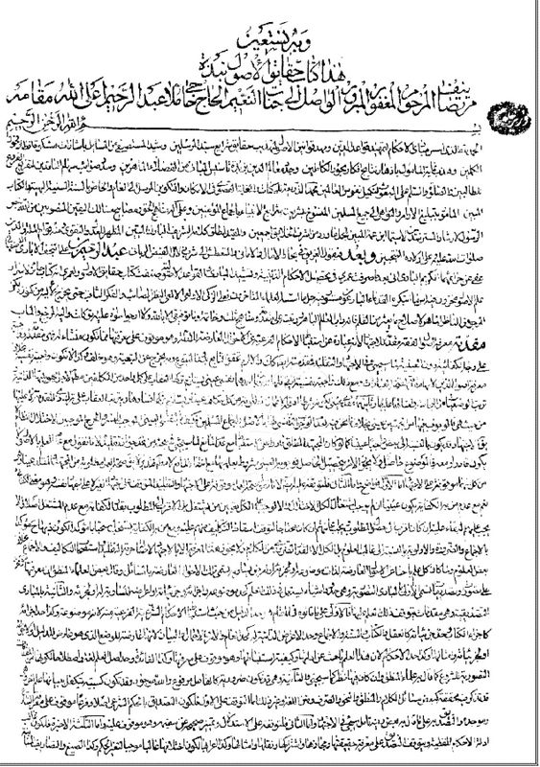
الصفحة الأولی من حقائق الأصول للفقیه النجف آبادی الطبعة الحجریة
تصویر
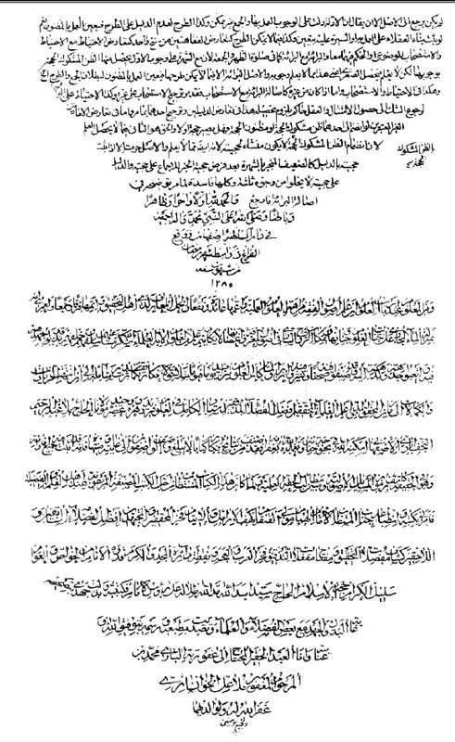
خاتمة حقائق الأصول للفقیه النجف آبادی الطبعة الحجریة

42- الکاشانی مولانا سعد الدین محمد
عالم فاضل. تلمذ فی کربلاء عند صاعد بن حماد بن الحسین من تلامیذ المولی عبد الله بن محمود التستری المشهدی الشهید ببخارا فی 997 وقابل معه تهذیب الأحکام فی 993 ق. ووصفه الأستاذ بالمولی الفاضل الصالح والمولی الفاضل التقی.
وهو والد حسین بن سعدالدین من مشایخ السید حسین بن حیدر بن قمر الکرکی.

ghaemiyeh.com

(1) ریاض الجنة ج 4 ص 331.
(2) ذکره فی رسالته فی الاجتهاد والتقلید التی ألّفها فی 1155 وقد عبّر عنه هناک بقوله: السید السند الأستاد ومن علیه الاستناد دام ظلّه. ومن دعائه له کذلک استفدنا أنّ وفاة السید صدرالدین کانت بعد تلک السنة . الکرام البررة ج 1 ص 171. قال الزنوزی فی ریاض الجنة (ج 3 ص 336): کان عالماً فاضلاً محققاً مدققاً حکیماً ماهراً فی الأصولین، وله تصانیف لطیفة؛ منها: شرح وافیة الأصول مشتمل علی تحقیقات کثیرة... وهذا الفاضل کان أستاد أستادنا المحقق المولی محمد باقر بن محمد أکمل الشهیر بالبهبهانی، وقد سمعت منه مدحه ووصفه کثیراً، وکان یعترف بفضله وتبحّره وتدقّقه فی الفنون، سیّما فی أصول الفقه .
(3) ریاض الجنة ج 4 ص 331.
(4) مرآت الأحوال للآغا أحمد بن محمد علی بن محمد باقر البهبهانی.
(1) الکرام البررة ج 1 ص 171 172.
(1) تتمیم أمل الآمل ص 75-74. قال العلامة الصدر: قلت: وما ذکره عن شرح فضله هو الکلام اللائق بحاله، حتی أن المیرزا محمد الأخباری المقتول مع ما هو علیه من العداوة والبغضاء لجنابه، وذکره فی رجاله بکلام تکاد ترجف منه السماوات وتهتزّ منه الأرض، عدّه فی الفائدة الحادیة عشرة من الباب الرابع عشر من کتابه المعروف بدوائر العلوم من الذین رأوا الحجة القائم عجّل الله فرجه . تکملة أمل الآمل ج 5 ص 222 223.
(1) قال فی أوله بعد البسملة: نحمدک اللّهم علی نعمک المتواترة وآلائک المتکاثرة، ونصلّی ونسلّم علی سادة أهل الدنیا والآخرة، محمّد صلّی الله علیه وآله وسلّم وعترته الطاهرة. أمّا بعد، فیقول العبد الجانی، والقنّ الفانی، المتعطّش إلی فیض ربّه السبحانی، راجی عفو ربّه الغافر، ابن محمّد أکمل محمّد باقر، أوتی کتابه بیمناه، وجعل عقباه خیرا من دنیاه: إنّی لمّا وقفت علی شرح الإرشاد للعالم الربّانی، والفاضل الصمدانی، الحبر المحقّق، والمولی المدقّق، صاحب الکرامات المشهورة، والفضائل المأثورة، مؤسّس أحکام العترة الطاهرة، فی رأس المائة العاشرة، الأجلّ الأمجد، مولانا المقدّس أحمد، قدّس الله فسیح تربته، وأسکنه بحبوحة جنّته، رأیته قدّس سرّه قد کبا جواده فی بعض المیادین، فأخذ یعترض علی علمائنا الأساطین، وذلک لما اعترف به، طاب مضجعه وعلا مقعده، من عدم عثوره علی أستاذ یقیّمه ویسدّده، فرأیت إن أتدارک ما فاته رحمه الله من دلیلهم، وغفل عن سواء سبیلهم. ومع ذلک، فلعمری لم أر فی مصنّفات أصحابنا المتقدّمین، ولا فی مؤلّفات علمائنا المتأخّرین، رضوان الله تعالی علیهم أجمعین، مؤلّفاً یشبهه فی جمعه وتحریره، أو یدانیه فی تحقیقه وتحبیره، فللّه درّة، قدّس سرّه، فلقد أتی بالشیء العجاب، بل بما یحیّر لبّ ذوی الألباب، ولا عجب ممّن کانت تخدمه ملائکة الرحمان، وکان یخاطبه الإمام صاحب الزمان، وتلقّی المسائل شفاهاً من الإمام، علیه أفضل الصلاة والسلام، فجزاه الله عنه وعن رسوله وعن أئمّته وعن الکتاب والسنّة وعنّا خیر جزاء المحسنین .
(1) منتهی المقال، ج 6، ص 180 182.
(1) مرآت الاحوال، ج 1، ص 128 132.
(2) ریاض الجنة، ج 4، ص 331.
(1) منتهی المقال ج 6 ص 178.
(1) وله قدّس سرّه ولد آخر، وهو المولی عبد الحسین بن محمد باقر، عالم کامل فاضل باذل عدل فقیه معاصر، أصغر سنّاً من أخیه المذکور، وکان یتقلّد فی أواخر عمر أبیه الفاضل بتحریر أجوبة المسائل الواردة عن النواحی، وبتفریق الوجوهات والصدقات المحمولة إلی أبیه، بأمره وإجازته. له إفادات جیدة فی الفقه والأصول، منها: شرحه علی أصول کتاب المعالم للشیخ حسن بن الشهید الثانی، والآن مشغول بإتمام الشرح الذی کتبه والده علی مفاتیح الشرائع، وغیر ذلک . ریاض الجنة ج 4 ص 340.
(1) منتهی المقال ج 6 ص 178 179.
(2) ریاض الجنة ج 4 ص 337.
(1) روضات الجنات ج 7 ص 150 153. قال العلامة الخوانساری فیه: ثمّ إن ولده... المسمّی بآقا محمد جعفر - والد صاحبنا الموجود الذی وقع منّا الظفر بوصول خدمته فیما رزقنا الله من السفر، وملاذنا الحی الموصوف عند غیر واحد من النفر بالفضل الأوفر والمقام الأرفع الأزفر [الآقا عبدالله]... - کان هو أیضاً من جملة علمائنا الأرکان، وفقهائنا الساکنین بذلک المکان، مقیماً للجمعة والجماعة هناک علی قدر الإمکان، ورأیت أعواماً قبل ذلک کتاباً له فی الفقه کبیراً کثیر الفروع، یدلّ علی کونه متقدّماً فی المعقول والمشروع. وظعن من هذه الدنیا الجافیة... وکان قد طعن فی السنّ جدّاً مثل جدّه الأمجد الأجل الأوحد .
(1) تکملة أمل الآمل ج 5 ص 458-457.
(1) ریاض الجنة ج 4 ص 337 340.
(2) الذریعة ج 23 - ص 324 323.
(1) هو السید حسین بن الأمیر إبراهیم بن معصوم بن محمد فصیح بن الأمیر أولیاء الحسینی القزوینی من أکابر علماء عصره وأعاظم فقهائه. أخذ العلم أولاً عن والده المتوفی 1149 وعن أخیه السید محمد مهدی، والسید الشهید السید نصرالله الحائری، والشیخ حسین الماحوزی، والمولی محمد قاسم بن محمد رضا بن محمد التنکابنی الشهیر بسراب، والمولی محمد علی الجزینی تلمیذ صاحب الوسائل، وغیرهم. وهو أحد مشایخ روایة السید مهدی بحرالعلوم، کتب له إجازة فی 1194... ذکره الشیخ عبدالنبی القزوینی فی تتمیم أمل الآمل الذی ألّفه فی 1191 فوصفه بقوله: البحر الخضم والطود الأشم، الفاضل العالم، أفقه الفقهاء، صاحب الفکر المستقیم والذهن القویم، فاضل عدیم المثیل، جامع للأقوال والأدلة، مستنبط للمسائل، حقّق الأقوال بما لا مزید علیه ولیس علمه مقصوراً علی الفقه، بل هو متفنّن بالإتقان. صحبته من أوّل الشباب، وفارقته وعمره نحو خمس وثلاثین، والآن قاربنا الخمس والستین. ومکارمه لا تحصی. أقول: إذا کان عمره خمساً وستّین فی 1191 فتکون ولادته حدود 1126... توفّی رضوان الله علیه فی 1208 ودفن بقزوین وقبره هناک مزار معروف متبرّک به. وله آثار هامة... منها: معارج الأحکام فی شرح مسالک الإفهام وشرائع الإسلام. قال شیخنا النوری: إنه کتاب کبیر شریف، له مقدمات حسنة نافعة. وأطراه أیضاً فی التتمیم. وله أیضاً: مستقصی الاجتهاد فی شرح ذخیرة المعاد والإرشاد . الکرام البررة ج 1 ص 374-373.
(1) قد نال الملا علی الرشتی بأخذ الإجازة من السید حسین القزوینی المذکور بغیر واسطة. قال السید فی إجازته: بسم الله خیر الأسماء، ربّ الأرض والسماء. لمّا کان من غوالی همم أهل الإرشاد فی إیضاح شرح قواعد الاجتهاد اختیار علوّ الأسناد فی نقد أخبار أئمة الأطهار، وکان المولی المعظّم اللوذعی الألمعی، أیده الله تعالی، قد استجاز شیخه المکرّم، فأجاز دام نواله، وأدخل لغایة ملاطفته طریق هذا العبد الأقلّ فی جملة طرقه؛ فأمرنی حین تشرّفی بحسن لقائه إجازة من غیر واسطة؛ فأجزت له امتثالاً لأمره وإن لم أکن من أهله... .
(1) دانشمندان گلپایگان ج 3 ص 80-79.
(2) تراجم الرجال ج 1 ص 116 117.
(1) مرآة الأحوال ص 168-169.
(2) مرآة الأحوال، ص 163.
(1) الکرام البررة ج 1 ص 264.
(1) الکرام البررة ج 1 ص 264.
(2) تکملة أمل الآمل ج 3 ص 315-316.
(3) الکرام البررة ج 1 ص 264.
(4) هو والد العالم الجلیل الشیخ أسد الله إمام الجمعة المتوفی عام 1324.
(5) الکرام البررة ج 1 ص 210.
(6) مرآة الأحوال، ص 163-164.
(1) تکملة امل الآمل ج 5 ص 23 24 ومصادر آخر.
(2) طرائف المقال ج 1 ص 53.
(3) المآثر والآثار ص 205 ور. ک: طرائق الحقائق ج 3 ص 469.
(4) تکمله امل الآمل ج 5 ص 24.
(5) هو والد الحاج الشیخ مهدی المعروف ببحر العلوم عالم فقیه ماهر کامل جلیل. کان من العلماء الأجلاء بطهران. اشتغل فی النجف مدّة سنین عند العلامة الحاج میرزا حبیب الله الرشتی. ثمّ هاجر إلی سامراء مستفیداً من بحث آیة الله أیضاً سنین. ثمّ رجع إلی طهران قائماً بالوظائف الشرعیة فی مقام والده، مقیماً للجماعة فی مسجد جدّه المعروف بمسجد حکیم، إلی أن توفّی بالوباء سنة 1310 ق. ودفن بحجرة غربیة من حجرات مدرسة الحکیم. وهو صهر العلامة الحاج ملا علی الکنی وأکبر من أخویه الفاضلین الحاج آغا جلال ومؤیّد العلماء . نقباء البشر ج 5 ص 474.
(1) نقباء البشر ج 5 ص 474-475.
(2) تکملة أمل الآمل ج 5 ص 115.
(3) السید أبو المعالی الکبیر خلّف ثلاثة أولاد ذکور، وهم السید أبو طالب والسید علی والسید أبو المعالی وهو أصغرهم، وعدة بنات. والسید أبو المعالی خلّف السید محمد علی لا غیر... وواحد من البنات کانت زوجة المولی محمد رفیع الجیلانی القاطن فی المشهد المقدّس الرضوی حیاً ومیتاً. منتهی المقال ج 5 ص 66.
(4) الکرام البررة ج 3 ص 76 77.
(1) منتهی المقال ج 5 ص 65 باختصار.
(2) روضات الجنات ج 4 ص 402.
(1) مرآت الاحوال ج 1 ص 165 166.
(2) قصص العلماء ص 175.
(3) تکملة أمل الآمل ج 5 ص 115.
(1) مقابس الأنوار، الطبعة الحجریة.
(2) منتهی المقال ج 5 ص 64 65.
(3) ریاض الجنة ج 4 ص 341 342.
(1) تکملة أمل الآمل ج 4 ص 120-118.
(2) روضات الجنات ج 4 ص 402.
(1) منتهی المقال ج 5 ص 64 65.
(1) قال فی بعض إجازاته عند عدّ شیوخه: منهم: شمس فلک الإفادة والإفاضة، بدر سماء المجد والعزّ والسعادة، محیی قواعد الشریعة الغرّاء، مقنّن قوانین الاجتهاد فی الملة البیضاء، فخر المجتهدین، ملاذ العلماء العاملین، ملجأ الفقهاء الکاملین، سیّدنا وأستادنا العلیّ العالی، الأمیر سید علی الطباطبائی الحائری مسکناً ومدفناً .
(2) روضات الجنات ج 4 ص 403.
(1) وفی آخر النسخة التی بخطّ المصنّف حاشیة لحفیده الشیخ الفاضل صالح بن الشیخ باقر بن الشیخ عبدالعلی المصنّف، ذکر فیها أنّ اسم الکتاب منهاج الأحکام وتاریخ الفراغ من الشرح سنة 1225. قال العلامة السید حسن الصدر: یروی مولانا الشیخ عبدالعلی المذکور عن السید العلامة بحرالعلوم... ومن تلامذته الشیخ حسن الکهدمی الجیلانی الرشتی، کما وجدت خطّه فی آخر الشرح المذکور. وأنا أروی عن الشیخ المولی الحاج علی بن المیرزا خلیل الرازی الغروی عن المولی الشیخ عبدالعلی... توفّی رحمه الله فی الغری ودفن فی حجرتنا فی الصحن الشریف التی فیها قبر لسیدنا العلامة السید صدرالدین العاملی طاب ثراه . تکملة أمل الآمل، ج 3، ص 290.
(1) تکملة أمل الآمل ج 5 ص 120-118.
(2) نجوم السماء ص 364.
(3) تخرّج علی السید الأجلّ بحرالعلوم، وهو صهره علی ابنته الوحیدة أمّ أولاده الأفاضل، وعلی والده العلامة، وکدّ وجدّ فی تحقیق حقائق علمی الفقه والأصول، حتی جزم والده العلامة بأعلمیته منه، وصار لا یفتی وابنه موجود فی کربلاء. فعلم بذلک ابنه، ورحل إلی اصفهان، وسکنها ثلاث عشرة سنة، وهو المدرّس فیها والمرجع فی علمی الأصول والفقه لکلّ علمائها، وصنّف فیها المفاتیح وغیره، حتی توفّی والده، فرجع إلی کربلاء، فکان المرجع العام لکلّ الإمامیة فی أطراف الدنیا . تکملة أمل الآمل ج 5 ص 53.
(1) روضات الجنات ج 4 ص 402.
(2) کان من تلامذة والده وقد فاق فی علم الأصول علی أقرانه، وهو أوّل من حکم بکفر الشیخ أحمد الأحسائی وتلمیذه السید کاظم الرشتی، بشهادة شریف العلماء والحاج الملا جعفر الاسترآبادی . لباب الألقاب ص 65.
(3) الکرام البررة ج 3 ص 77.
(1) بقیة المهادی الأربعة هم: آیة الله السید محمد مهدی بحرالعلوم والعلامة الملا محمد مهدی النراقی والمیرزا محمد مهدی الشهرستانی الاصفهانی، وهو الذی صلّی علی آیة الله السید بحرالعلوم طاب ثراه بإخبار منه بذلک قبل وفاته.
(2) تاریخ علمای خراسان ص 55.
(3) کان عالماً فاضلاً کاملاً محققاً مدققاً ثبتاً ضبطاً حکیماً مهندساً متکلماً ماهراً فی الفنون الریاضیة سیّما أحکام النجوم کثیراً. والمولی الأستاد المیرزا محمد مهدی المذکور [الشهید] تلمّذ عنده کثیراً ثمّ زوّج الشیخ ابنته إیاه. وللشیخ حسین المذکور ابن کامل، وهو المولی أبو محمد، عالم فاضل کامل محقّق مدقّق نحریر مهندس ماهر فی أکثر الفنون سیّما الریاضیة. قرأنا علیه نبذاً من جواهر شرح التجرید للقوشجی فی المشهد الرضوی . ریاض الجنة ج 4 ص 622 623. قال القزوینی فی التتمیم (ص 119): الشیخ محمد حسین العاملی المشهدی رفیقنا وصدیقنا. فاضل عالم، لا سیما فی الریاضیات أنواع غیر الموسیقی. رأیته یقرأ شرح العلامة الخفری علی التذکرة عند أستادنا مولانا علی أصغر قراءة تحقیق .
(1) توجد نسخة منه فی المکتبة الرضویة وهی بخط تلمیذ الشارح الشیخ إبراهیم بن عرب آل عرفات القدیحی القطیفی، فرغ من کتابتها سنة 1237 مصرّحاً بأن الشارح أستاذه . الکرام البررة ج 3 ص 551.
(2) ریاض الجنة ج 4 ص 619 620.
(1) شهداء الفضیلة للعلامة الأمینی ص 276.
(2) مرآت الأحوال، طبع مؤسسة انتشارات امیر کبیر، ص 244.
(3) الکرام البررة ج 3 ص 577.
(4) مجمع الإجازات، مخطوط.
(1) مرآت الأحوال ص 244.
(1) شهداء الفضیلة ص 281.
(1) ریاض الجنة ج 4 ص 621 622. والسید داود شاعر تخلّصه فی شعره الفارسی بینوا. مترجم فی سفینة المحمود ونگارستان دارا، وفیه وفاته فی شهر رمضان 1241. وفی مجمع الفصحاء أورد أبیاتاً من شعره. وله یوسفیة نظماً. جنگ فهرست نویسان ج 2 ص 65.
(2) کان عالماً فاضلاً متبحّراً فی أکثر العلوم، کما یدلّ علیه تفسیره الکبیر الذی یدلّ علی فضل کامل وعلم غزیر ودقّة نظر وتحقیق. کان الرئیس المطاع فی کلّ خراسان فی الدین والدنیا، وکم له من أیاد علی أهل المشهد المقدّس الرضوی فی دفع الأشرار عنهم وحفظهم من الظالمین. توفّی قدّس الله روحه سنة 1248 . تکملة أمل الآمل ج 6 ص 223 224.
(3) کان من فقهاء خراسان الأجلاء ومراجعها الأفاضل. قام بإمامة الجمعة بعد أبیه وهو الذی صلی علی جنازة السلطان محمد شاه القاجاری المتوفی سنة 1264. توفی فی 14 شوال سنة 1280 عن سبعین سنة، کما ذکره فی مطلع الشمس، وأقیم مقامه ولده المیرزا هدایة الله، ثمّ ولده الآخر المیرزا أسد الله. وذکره تلمیذه وملازمه المختصّ به المولی نوروزعلی البسطامی فی فردوس التواریخ، فقال: إنه ولد فی رجب 1211، کما أنّ ولادة أبیه وأخیه المیرزا هاشم کانت فی رجب أیضاً. وذکر أنّ مدّة عمره وعمر والده وأعمار أولاده ذکوراً وأناثاً کانت متساویة، یعنی أنهم عاشوا فی الدنیا بمقدار واحد. وذکر من تصانیفه: ینابیع الشریعة فی الفقه، ومناسک الحج، ومنظومة فی الإرث، وشرح تمهید القواعد، ورسالة الحدود والقصاص والدیات، ونجاة المتقین، وصراط النجاة، وخلاصة النجاة، ورسالة فی السکوت فی البیع الفضولی، ورسالة فی قرائة المأموم خلف الإمام، ألّفها بأمر السید حجة الإسلام الاصفهانی، وحملها تلمیذه صاحب الفردوس معه إلی العتبات فی العراق فی سنة 1261، فاستحسنها علماء ذلک العصر فی النجف وکربلاء وغیرها، وکتبوا علیها تقریظات، ولمؤلّفها إجازات . الکرام البررة ج 2 ص 818-817.
(1) ترجّمه فی فردوس التواریخ وقال: أخذ عن والده الفقه والتفسیر والکلام حتی نال المرام وأجیز منه. ثمّ ذکر فضله وورعه وقال: رأیت من تصنیفه بخطّه رسالة نظیر تسلیة الفؤاد فی فقد الأحبة والأولاد. وکان له اهتمام فی أن یتمّ تفسیر والده بضمّ العشرة الأجزاء فی وسط القرآن إلی الأجزاء العشرین التی کتبها والده من أوله وآخره، ولکن أسرع إلیه الأجل، فتوفّی بالوباء فی حال الاشتغال بالتفسیر. الکرام البررة ج 3 ص 625. توفّی سنة 1269 ودفن عند قبر أبیه فی الحرم القدس الرضوی. تکملة أمل الآمل ج 6 ص 209.
(1) السید المیرزا باقر الاصفهانی الخراسانی. کان فی النجف الأشرف من تلامیذ الشیخ الأنصاری، وتلمذ فیها أیضاً علی السید المجدّد الشیرازی، ثمّ عاد إلی المشهد الرضوی المقدّس، فصار مرجعاً للأمور الشرعیة. نقباء البشر ج 1 ص 228.
(2) شهداء الفضیلة ص 281 283.
(3) مرآت الأحوال ج 1 ص 156.
(4) تجربة الأحرار ص 142.
(1) ریاض الجنة ج 4 ص 579.
(2) مرآت الاحوال ص 156.
(3) میراث حدیث شیعه ج 5 ص 528.
(1) مجمع الإجازات، مخطوط.
(2) میراث حدیث شیعه ج 5 ص 544.
(1) مجمع الإجازات، مخطوط.
(2) الذریعة ج 11 ص 14. رسالة فی إجازة الوحید البهبهانی... للمولی محمد علی بن محمد طاهر الخراسانی نزیل خبوشان من 1198 إلی أن توفّی بها فی 1236 وهی مختصرة بخطّ المجیز فی مجموعة دوّنها المجاز، وفیها الفوائد الأصولیة للوحید وغیرها، وتاریخ الإجازة 1193 کانت فی مکتبة الشیخ عبدالحسین الطهرانی بکربلاء... وفی المجموعة، إجازة السید المیرزا مهدی الشهرستانی لهذا المجاز أیضاً .
(3) مجمع الإجازات، مخطوط.
(1) ذکر القزوینی فی الإجازة للملا أحمد الگلپایگانی صاحب منهج السداد أنه یروی عن نادرة الدهر ومجتهد العصر الأمیر سید حسین بن السید السند المحقق المدقق والمتکلم الحکیم السید إبراهیم القزوینی صاحب معارج الأحکام، وعن أستاذه الأعظم الوحید البهبهانی، وعن الشیخ المجتهد المحقق والمعتمد المدقق، العالم العلم العلامة، والکامل الحبر الفهامة، الشیخ المکرّم المؤید، الشیخ محمد بن الشیخ یوسف البحرانی، وعن الشیخ الأعظم والأستاد الأفخم، الإمام الهمام، غرّة الدهر ونادرة العصر، السید محمد مهدی الطباطبائی بحر العلوم، وعن الشیخ الکامل والعالم العامل السید الجلیل والمحدّث النبیل، ملجأ الأنام ومرجع الخاصّ والعام، المیرزا محمد مهدی الموسوی الشهرستانی. دانشمندان گلپایگان، ج 3، ص 70 69.
(2) ولد فی سنة 1163 وقرأ علی والده المقدّم المکرّم فی قصبة میلاده، وعلی السید محمد مهدی النجفی المشتهر ببحرالعلوم باصفهان أیام نزوله بها عند مسافرته إلی المشهد المقدّس الرضوی علی مشرّفها السلام، وعن المحدّث الفقیه الجواد الماجد العابد المجاهد، الامیرزا محمد مهدی بن السید أبی القاسم الموسوی الشهرستانی... وعن الأمیر سید علی الطباطبائی... وکان عندنا بخطوطهم المبارکة جمیع هذه الإجازات، إلا أنّ إجازة السید الأخیر کانت أطول من إجازات السائرین بکثیر، وجدتها بخط الکسیر علی ظهر کتاب شرحه الصغیر . روضات الجنات، ج، 2 ص 103.
(3) إجازات الشیخ أحمد الأحسائی ص 10-20. شرحها وعلق علیها الدکتور حسین علی محفوظ، مطبعة الأداب فی النجف الأشرف، 1390 ق.
(4) قال العلامة الطهرانی: رأیت بخطه إجازته علی ظهر المسالک لتلمیذه المولی علی بن آغا محمد کاظم التبریزی فی ذی القعدة سنة 1186 یروی فیها عن الشیخ یوسف المتوفی فی ربیع الأول من تلک السنة کتبها تحت إجازة الوحید البهبهانی علی الکتاب المذکور أیضاً بخطه ورأیت مسودة إجازته للشیخ أحمد الأحسائی سنة 1209... ورأیت بخطه إجازته للشیخ محمد بن إسماعیل الجدحفصی البحرانی فی آخر الدروس ومعها إجازة الشیخ حسین آل عصفور للمجاز فی سنة 1210 یروی فیها عن الشیخ یوسف. ورأیت إجازته للمولی محمد فاضل السمنانی مؤرخة فی سنة 1205 . الکرام البررة ج 3 ص 539 541.
(1) الکرام البررة ج 3 ص 539 541.
(2) الکرام البررة ج 3 ص 543 544.
(3) لباب الألقاب ص 92.
(4) ریاض الجنة ج 4 ص 567.
(5) إجازة الفاضل النراقی للملا علی الآرانی. قال الزنوزی فی ریاض الجنة (ج 4 ص 624): کان عالماً فاضلاً محققاً مدققاً نحریراً معاصراً ساکناً باصفهان، جلیل القدر، عظیم الشأن، کثیر العلم، طاب ثراه . کان مجازاً من المیر محمد حسین الخاتون آبادی والشیخ حسین الماحوزی البحرانی. توفی یوم الثلثاء 9 جمادی الأولی 1180 ودفن بالمسجد الجامع فی اصفهان فی جوار العلامة المجلسی. وأخوه محمد هادی بن محمد ظهیر من أجلّة المقدّسین، ولهما أعقاب علماء فضلاء.
(1) الروضة البهیة، الطبعة الحجریة.
(2) لباب الألقاب ص 93.
(3) نفس المصدر.
(4) الروضة البهیة، الطبعة الحجریة.
(1) توفی 1181 وقال صباحی البیدگلی فی وفاته: (تاریخچه علم وادب در آران وبیدگل ص 20).ملا جعفر چو از قفای علما رفت وشد از آن نگون لوای علماتاریخ وفاتش ز صباحی جستم گفت: آه که رفت پیشوای علما
(2) إجازة الفاضل النراقی للشیخ مرتضی الأنصاری.
(3) الروضة البهیة، الطبعة الحجریة.
(1) لباب الألقاب ص 93.
(1) کتاب محرق القلوب فی المصائب والمراثی، ولولا اشتماله علی بعض الأخبار الضعاف لکان أحسن الکتب المؤلفة فی هذا الباب . لباب الألقاب ص 93.
(1) ریاض الجنة ج 4 ص 567.
(1) تاریخچه علم وادب در آران وبیدگل ص 22.
(1) المیرزا أبوالحسن الکاشانی المعروف بالمجتهد کان مجتهداً فاضلاً رئیساً معروفاً مرجعاً للخواصّ والعوامّ فی المرافعات، وللفقیر إلیه قرابة من جهة الأمّ. من تلامذة العلامة النراقی صاحب اللوامع، والمحقّق القمی صاحب القوانین، وله رسالة فی حجیة المظنة . لباب الألقاب ص 117.
(2) لباب الألقاب ص 116.
(1) مفاخر آران ص 70. تصویر الإجازه.
(1) تاریخچه علم وادب در آران وبیدگل ص 22 26.
(2) تکملة أمل الآمل ج 6 ص 306.
(3) الکرام البررة ج 1 ص 39.
(1) نقباء البشر ج 1 ص 220.
(2) میراث اسلامی ایران (الرحلة العراقیة) ص 407.
(3) نقباء البشر ج 1 ص 220.
(4) الذریعة ج 3 ص 463.
(1) نقباء البشر ج 2 ص 495.
(2) دائرة المعارف الأعلمی ج 26 ص 204-205.
(1) تاریخ اصفهان للجابری الأنصاری.
(2) دانشمندان و بزرگان اصفهان ج 2 ص 462.
(1) دائرة المعارف الأعلمی ج 23 ص 188.
(1) سلطان المحقّقین، أفضل الحکماء الراسخین، المولی الأعظم والحبر الأعلم، مظهر المعارف والحقائق، مکمّل علوم السوالف واللواحق، محیی الحکمة، أبو الفضائل، مولانا محمّد صادق الأردستانی علیه الرحمة . هکذا وصفه تلمیذه الشیخ محمد علی الحزین اللاهیجی. کان من أساطین الحکماء، یدرس الحکمة باصفهان، واستفاد منه جمع من الأعاظم، ومنهم: السید قطب الدین النیریزی العارف الذهبی والملا حمزة الجیلانی والمولی محمد صالح بن محمد سعید الخلخالی. توفی فی 1134 باصفهان ومزاره بتخت فولاد.
(1) الذریعة ج 16 ص 410.
(2) الذریعة ج 26 ص 272.
(3) الذریعة ج 6 ص 45.
(4) الذریعة ج 14 ص 37.
(5) تراجم الرجال ج 1 ص 159.
(1) أعیان الشیعة ج 4 ص 288.
(1) نقباء البشر ج 5 ص 21.
(1) قال فی إجازته المؤرخة 1193 للسید بحر العلوم: ثمّ من طوارق الحدثان وسوانح الزمان فی عام ستّ وثمانین بعد المائة والألف حدث فی بغداد ونواحیه من المشاهد الشریفه وغیرها من القری والبلدان طاعوناً شدیداً لم یسمع بمثله فی تلک الدیار فی الدهور والأعصار؛ فهلک خلق کثیر وهرب جمّ غفیر، ومن مجاوری المشهد الغری السیّد السند الجلیل والأوحد الأمجد النبیل، العالم العامل والفاضل الکامل، صاحب الفطنّه الوقادّة والقریحة النقادة، منبع الفضل والإفادة، ودخل إلی کعبة العلم من باب الزیادة، حاوی ضروب الکمالات، حائز قصب السبق فی مضامیر السعادات، مجمع بحری المعقول والمنقول، المترشح لاستنباط الفروع من الأصول، الأخ الأریحی السیّد محمّد مهدی بن السید مرتضی بن السیّد السند العالم المجتهد الأوحد الأمجد السیّد محمّد الطباطبائی؛ فسافر منه إلی طوس... ثمّ قدم إلی اصفهان؛ ففزتُ بلقاء حضرته بعد ملاقاته قبل فی محلّ مجاورته وإقامته... فوجدته بحراً مشحوناً بلآلی الورع والتقوی، وکنزاً مملوءً من فرائد الفضل والنهی، وألفیته ممّن اعتلا من الکامل ذروة سنامه، وفاق فی العلم أبناء أیّامه، فوصل إلی أوج المعالی بکدّ الأیّام وسهر اللّیالی، وصرف دهره فی کسب العوالی؛ فشری أنواع العلوم بالثمن الغالی، فرجوتُ أن أکون من المؤدّین حقّ الإخاء والولاء، وتمنّیتُ أن یذکر اسمی بین سلسلة العلماء، ولا ینسی ذکری بین حملة آثار الأنبیاء وخزنة أسرار الأوصیاء، عسی أن یکون لی ما هناک من الباقیات الصالحات ما یکون عزّاً وفخراً فی عین الحیاة وأجراً وذخراً بعد الممات... ثمّ استجازنی... فاستخرتُ الله جلّ جلاله، وأجزت له... لأنی رأیت فی هذا الزمان إشراف شمس العلوم علی الأفول، وإنکار بعض من المتسمّین بأرباب المعقول إجازة روایة أخبار آل الرسول وطریقة علماء الإمامیین والأمناء الدیّانیین من ذوی العقول وأصحاب المنقول؛ فإنّ الإنسان ظلوم جهول، بل اولئک ذووا الفضول وأولوا الفضول... . مجمع الإجازات لمحمد باقر الألفت، مخطوط.
(1) الکرام البررة ج 2 ص 699.
(2) تکملة أمل الآمل ج 3 ص 221-222.
(3) معجم أعلام الشیعة ص 166 نقلاً عن مشکاة المسائل للشیخ محمد مهدی.
(1) روضات الجنات ج 2 ص 353.
(2) نفس المصدر ص 186.
(1) ضیاء الأبصار ج 2 ص 229 229.
(1) الکرام البررة ج 1 ص 396 397.
(1) قال فی الروضة البهیة: من المشایخ المعاصرین الذین استجزت منهم وأجازونی: العالم العامل الزاهد المحقق المدقق، الأخ المسدّد والرفیق الشفیق الممجّد الأکبر آخوند ملا علی اکبر الخوانساری أصلا والاصفهانی موطناً، عن السید السند العالم المسدّد والفاضل الممجّد والفقیه الکامل السید محمد بن السید معصوم الخراسانی .
(2) قال عن أستاذه: شیخنا الأعظم وأستادنا الأفخم، أفقه الفقهاء الکرام وأعلم العلماء العظام، أسوة أرباب التحقیق وقدوة أهالی التدقیق، لسان المتقدمین وبیان المتأخرین، المولی العلیّ العالی، علی أکبر الخوانساری، أطال الله تعالی بقائه وأیام إفاداته ومتّعنا الله بإدراک سعادة خدمته وحضور مجلسه بمنّه وجوده . دانشمندان گلپایگان ج 3 ص 94.
(3) وصفه فیها بالصاعد من حضیض التقلید إلی أوج الاجتهاد، العالم العامل الفاضل الکامل الناقد النابل، ذو الفهم الزکی الأنیق، والمدرک العلیّ الرشیق، المقتدر لاستنباط الأحکام الشرعیة من مدارکها العالیة، والمقیت لاستخراج اللآلی عن أصداف ما ورد من النبی والوصی علیه وعلیهم آلاف التحیة من الملک العزیز، الوفیّ المعظّم المکرّم محمد بن قطب دائرة الفضل والکمال، قطر فلک العلم والإفضال، مولانا عبد الرسول الکاشانی.
(4) قال فی الإجازة المؤرخة 1274 للملا محمد رضا النخعی الگلپایگانی: ومنهم الفقیه النبیه الزکی الذکی الألمعی، عمدة العلماء الأعلام والفقهاء الکرام، مولانا ملا علی اکبر الخوانساری أعلی الله تعالی مقامه فی الفردوس الأعلی . دانشمندان گلپایگان ج 3 ص 114. ویروی الاسفرنجانی أیضاً عن السید محمد باقر الشفتی حجة الإسلام، وعن العالم العامل والفاضل الکامل، جامع الفضائل الخلقیة، الخالی عن نقائصها، المشتهر فی زمانه، مولانا الحاج محمد إبراهیم القزوینی .
(5) قال عند ذکر مشایخه: ومنهم: المولی المعظّم والمقتدی المفخّم، العامل العالم والفاضل الکامل، المحقق المدقق، الذی کان الاقتصار علی ذکر فضائله أنسب وأوفق، والاختصار فی بیان مدحه أحری وألیق؛ لعدم نهایته وفقد غایته، الأستاذ الأکمل الأشهر، مولانا العلی الأکبر الخوانساری رحمه الله تعالی وأسکنه الجنات العلی؛ فقد تعلّمتُ عنده وتدرّستُ لدیه قریب عشرة أشهر، ولکنّی رقیتُ واعتلیتُ بقدر کرور أعصر، بلطف أنفاسه الشریفة وتحقیقاته المنیفة، رضی الله عنه. کان هو رحمه الله من مدقّقی علماء عصره ومحقّقیهم فی الحقیقة، وهو فی أواخر تدرّسه تلمیذ السید الأجلّ والمولی الأکمل، خاتم المجتهدین وأقدم العلماء العاملین، ذو المجد الفاخر والبحر الزاخر الحاج سید محمد الباقر طاب ثراه . دانشمندان گلپایگان ج 3 ص 354.
(1) بیان المفاخر ج 1 ص 354.
(1) دانشمندان گلپایگان ج 3 ص 94.
(2) ضیاء الابصار ج 1 ص 674.
(1) الکرام البررة ج 2 ص 752 753.
(1) لباب الألقاب ص 117 121.
(1) لباب الألقاب ص 105.
(1) لباب الألقاب ص 77.
(2) نقباء البشر ج 1 ص 293.
(1) لباب الألقاب ص 79 80.
(2) الکرام البررة ج 1 ص 412 413.
(1) لباب الالقاب ص 75 77.
(1) الکرام البررة ج 1 ص 412 413.
(1) تراجم الرجال ج 1 ص 116 117.
(2) کان من مقارنی عصرنا فاضلاً أدیباً حکیماً فقیهاً أریباً، وله رسالة فی تحقیق الغناء، وحواش علی الإشارات والشفاء، علی ما حکاه بعض أسباطه . لباب الألقاب ص 63 64.
(1) لباب الألقاب ص 74 75.
(2) الکرام البررة ج 1 ص 220.
(4) کان فقیهاً متتبّعاً فی الأخبار، وفاضلاً جامعاً للمنقول والمعقول ولا سیّما الریاضیات، من تلامذة الحاج السید محمد تقی الکاشانی والحاج السید محمد باقر الرشتی وقد لقیته فی سالف الأیآم وهو شیخ کبیر جلیل القدر، معروف متصدّ للمرافعات . لباب الألقاب ص 98.
(5) کان عالماً فاضلاً مدرّساً فی العلوم الشرعیة والعقلیة، مسلّم الفضل والزهد، من تلامذة الحاج السید محمد تقی الکاشانی. وکان له ولد یسمّی بالحاج الملا أبی القاسم، وکان منجّماً حکیماً، وقد رأیته، ومات بطهران . لباب الألقاب ص 115.
(6) لباب الألقاب ص 118.
(1) فهرس نسخ مرکز احیاء المیراث الأسلامی ج 4 ص 100.
(2) نفس المصدر ص 102.
(3) نفس المصدر ص 142.
(1) نفس المصدر ج 4 ص 133.
(3) رسائل فی ولایة الفقیه ص 133.
(4) لباب الألقاب ص 78.
(5) نفس المصدر ص 97.
(1) لباب الألقاب ص 97 98.
(2) بزرگان کاشان ج 1 ص 184.
(3) نامش جمال الدین اسحاق ملا محمد حسین بوده است. الافادات الفیضیة ص 12.
(4) مرآت الاحوال ج 1 ص 191.
(1) حدیقة الشعراء ج 1 ص 270.
(2) الذریعة ج 13 ص 331. توجد نسخته بمکتبة الآقا جعفر الفیض المهدوی فی کرمانشاه. وعلی النسخة المشتملة علی کتاب الطهارة إلی مقدار من غسل الأموات تقریظ مع ختم بیضوی سجعه محمد تقی . مجله تراثنا العدد 9 ص 34.
(3) الذریعة ج 13 ص 137.
(4) مجلة تراثنا عدد 9 ص 33.
(5) الذریعة ج 16 ص 131.
(1) ولد 1287 فی بلدة کرمانشاه، وقرأ العلوم العربیة وجملة من السطوح علی فضلاء بلده. ثمّ انتقل منها إلی الغری فی 1311. کمل السطوح علی جماعة من أفاضلها، ثمّ حضر بحثی العلامتین الحاج میرزا حسین الطهرانی و المحقّق الخراسانی صاحب الکفایة. ثمّ رجع إلی موطنه فی 1319. کان من أکبر علماء کرمانشاه، انتهت إلیه الرئاسة فیها. وکان یرقی المنبر ویعظ الناس، وکانت له الید الطولی فی الوعظ والإرشاد والسلطة التامة فیها. توفی 1346 ونقلت جنازته قبل دفنه إلی بلدة قم، ودفن فی مقبرة الفاضل القمی صاحب القوانین. أحسن الودیعة ج 2 ص 101-104 باختصار.
(2) الکرام البررة ج 3 ص 569.
(1) رسالة السید محمد علی معین الإسلام فی ترجمة أحوال أجداده.
(1) نقباء البشر ج 3 ص 1113.
(2) تاریخ مفصل همدان للشیخ أحمد الصابری الهمدانی.
(1) ارشاد المسلمین ص 41.
(2) لباب الألقاب ص 92.
(1) سیمای دانشوران نجف آباد ص 135.
(2) المآثر والآثار ص 251.
(3) طرائف المقال ج 1 ص 49 50.
(1) طبقات أعلام الشیعة ج 5 ص 278.

